# 

# 

INTRODUCCIÓN 8

Carta Compromiso del Proyecto 10

PLANEACIÓN 11

Antecedentes 11

Descripción del Problema 12

Cronograma de Actividades 13

Estudio de Mercado: 13

13

Estudio técnico 14

: 14

ESTUDIO DE MERCADO 15

Objetivos del Estudio 15

Descripción del Producto 15

Clasificación del Producto 17

Análisis de la Demanda 17

Definición 17

Clasificación 17

Determinantes de la demanda: 18

Segmentación del mercado. 19

Cuadro de empatía del Buyer Persona. 20

Muestra 21

Encuesta 22

Aplicación y recopilación de la información. 22

Importancia para los clientes. 32

Determinación y proyección de la demanda. 32

Análisis de la Oferta 34

Definición 34

Clasificación. 34

Determinantes de la oferta. 34

Análisis de la competencia. 36

Variables cualitativas y cuantitativas de la oferta. 37

Análisis del Precio 41

Definición 41

Tipo del precio del producto. 41

Determinación del precio del producto. 42

Comercialización del producto 43

Definición 43

Selección del canal de distribución. 43

Empaque. 43

Etiquetas. 44

Garantía del producto. 45

Formato. 46

Conclusiones del estudio de mercado 48

ESTUDIO TÉCNICO 51

Objetivos del estudio técnico 51

Localización óptima del proyecto 51

Macrolocalización 51

Factores relevantes de macrolocalización 52

Microlocalización 54

Factores relevantes de microlocalización 54

Descripción de la elaboración del proyecto 58

Diagrama OTIDA(Proceso de Desarrollo de Software) 58

Análisis del diagrama OTIDA 59

Tiempo de elaboración 61

Mano de obra 62

Requerimiento de materia prima 64

Requerimiento de maquinaria y equipo 65

Adquisición de materia prima 67

Adquisición de maquinaria y equipo 67

Determinación de áreas de la planta ensambladora 71

Requerimiento de las áreas de trabajo en producción 72

Distribución de las áreas 74

Código de cercanía 75

Código de razón 75

Diagrama SLP 77

Planos de la planta área de producción 79

Determinación de área de oficinas 80

Requerimientos de activo fijo 80

Requerimientos de insumos y servicios 84

Distribución de sueldos y salarios 98

Adquisición de mobiliario y equipo 101

Planos de la planta área de oficinas 103

Conclusiones del estudio técnico 104

Estudio de administración y organización 106

Objetivo del estudio de Administración y Organización 106

Misión. 106

Visión. 106

Objetivos. 106

Nuestros valores. 107

Políticas 107

Estructura orgánica 109

Manual de Puestos 110

Inicio de Actividades (Gastos Preoperativos). 131

Conclusiones del estudio de administración y organización. 132

Referencias 133

Anexos 135

Imágenes de la encuesta aplicada: 135

Ficha Técnica de Producción: 143

Ficha Técnica de Presentación: 156

Catálogo de proveedores de Insumos y Servicios: 158

Organigrama de MUTER genérico: 159

Cuestionario para asociación civil o sociedades proporcionada por la notaría 35 de la CDMX 160

FORMA M4: 168

Acta Constitutiva 171

# 

# 

# INTRODUCCIÓN

En México la educación se encuentra en una situación grave. A pesar de ser uno de los países de América Latina que más invierte en educación pública los resultados que presentan los estudiantes en pruebas a nivel continental o mundial son las más bajas.

En 2015 la Organización para la Cooperación y el Desarrollo Económicos(OCDE) publicó los resultados de México en la prueba del Programa para la Evaluación Internacional de Alumnos (PISA) y los resultados fueron alarmantes. En el ámbito de la s ciencias, matemáticas y la lectura México obtuvo puntajes menores al promedio, donde menos del 1% logró obtener una competencia de excelencia. Para el caso de la lectura los estudiantes mexicanos que presentaron la prueba presentaron un promedio de 423 puntos, comparados contra el promedio de la OCDE que es de 493 puntos.[1]

Con este servicio se busca beneficiar en un principio al usuario de la aplicación que se planea presentar; sin embargo, no es un secreto que México no destaca por sus hábitos de lectura o por el uso adecuado del lenguaje. Con el apoyo de instituciones gubernamentales, escuelas y

el apoyo de los padres de familia la Ciudad de México podría presentar una mejora en las pruebas que se realizan por medio de la Secretaría de Educación Pública(SEP) o si se decidiera escalar el producto a toda la república mexicana con el debido apoyo de asociaciones o el gobierno federal sería posible que las estadísticas de México a nivel mundial cambiarán radicalmente. Esto porque en pruebas como la de Pisa México ha salido en lugares vergonzosos.

Dependiendo del apoyo de organizaciones(ya sean gubernamentales, asociaciones

civiles o privadas):

* En el caso de que solo fuera apoyado por padres de familia para que sus hijos las usaran, el rendimiento académico del alumno aumentaría en asignaturas como español, el niño generaría el hábito de la lectura, disfrutaría de leer y no tendría que ser obligado, en la forma de expresarse se le haría más fácil ya que al enriquecer su vocabulario tendría más palabras para poder externar sus ideas.
* También en un futuro cuando comenzara su vida laboral no tendría problemas con la redacción de documentos en su ambiente.
* Si el proyecto fuera apoyado por las escuelas(motivando a su comunidad a que la utilizaran) el rendimiento por escuela aumentaría con respecto al área de español en pruebas como el ENLACE. Lo que permitiría a los directivos demostrar que su comunidad estudiantil está recibiendo la atención requerida y también se convertiría en referencia en su zona por las calificaciones que revela enlace tras hacer la revisión.
* Si organismos de mayor grado demográfico (como podría ser el encargado de la Oficina de la SEP de la CDMX) apoyaran el proyecto, entonces la CDMX se convertiría en el referente en las pruebas ya que al ser de uso masivo por todas las escuelas sería más fácil captar los errores más comunes, los temas donde hay debilidades y se podría trabajar en conjunto con el gobierno para poder proponer planes de acción a través de la aplicación y comenzar a reparar esas debilidades.
* En caso de que el proyecto fuera escalable a nivel federal, México subiría (por lo menos en el área del español) de posición, dejando de ser un país con calificaciones tan bajas.

En caso de que el proyecto no se realizara o no contara con el apoyo e impulso adecuado la Ciudad de México(CDMX) seguiría mostrando resultados mediocres en las pruebas que se realizan para evaluar el desempeño escolar. Probablemente la Ciudad de México presenta de los mejores lugares en las pruebas federales pero hablando de nivel mundial otras urbes de igual o menor desarrollo que la ciudad presentan resultados superiores, aún cuando el presupuesto para la educación en México no es menor en comparación a las otras urbes.

Otro problema más grave que los resultados de la ciudad es el problema con el que cada estudiante que no atienda sus deficiencias en el lenguaje arrastraría a lo largo de su vida. El redactar y usar el lenguaje adecuadamente es un requisito en la vida laboral, es aquí cuando todas las dolencias que fueron arrastradas y omitidas generarían severos problemas personales en cada uno de los posibles usuarios.

El presente plan de negocio se --- en una serie de apartados para evaluar la viabilidad, comenzando con la planeación del mismo.

El Capítulo II(Estudio de Mercado) se enfoca en verificar y analizar de forma detallada si es que en México realmente existe la demanda, los posibles ofertantes del servicio y los precios de tanto de los ofertantes como los que la demanda está dispuesta a pagar así como la forma más adecuada para llegar a nuestro consumidor.

El Capítulo III(Análisis técnico) está orientado a determinar lo necesario para poder llevar a cabo el proyecto y la formación de la empresa como la macrolocalización, microlocalización, mano de obra, mobiliario y equipo, diagrama OTIDA, etc. Principalmente este enfocado se enfoca a tener una investigación profunda para realizar tanto el proyecto como la empresa.

El documento se complementa con Anexos para la consulta del lector.

## Carta Compromiso del Proyecto

**Nombre del proyecto:**

InstaLearn

**Responsable del proyecto:**

Uriel Hiram Cornelio González

**Objetivo:**Crear una aplicación para erradicar los problemas de redacción, ortografía y gramática en niños.

**Beneficios:**Será una ayuda muy práctica para los niños. Les ayudará en la redacción de sus trabajos escritos, también un acercamiento a la literatura y a la cultura en general.

**Descripción:**Instalearn será una aplicación que ayudará al alumno, dándole actividades para ejercitar sus capacidades en cuestión a gramática y redacción. La aplicación recopilará datos para que el material de estudio siempre se encuentre actualizado.

**Prioridad:**Alta prioridad. Dado que la cuestión en problemas de gramática y ortografía dentro de la población genera bastantes problemas académicos.

**Justificación:**La comunidad infantil tiene un gran problema en cuestión a los temas sobre ortografía y gramática, es importante erradicar esta problemática debido a que en los años posteriores pueden generar problemas académicos más serios.

**Productos:**Aplicación que contendrá actividades sobre ortografía y gramática.

**Aprobación:**

Profesora Verónica Agustín Domínguez

# PLANEACIÓN

## Antecedentes

En la actualidad se observan muchos problemas relacionados con la redacción y ortografía en los alumnos universitarios, lo cual sorprende dado que antes de entrar a la universidad el estudiante promedio ha cursado al menos diez asignaturas sobre el manejo del lenguaje. Sin embargo, como alude Oria Razo en Política educativa nacional, "...después de doce años de estudio no logran dominar el arte de escribir y hablar con propiedad".[2]

Esto induce a pensar que las deficiencias de los alumnos en primaria o secundaria repercuten en etapas de formación posteriores.

Pero el problema va más allá de lo que sucede en el aula en la educación básica. También abarca la falta de interés que existe en los estudiantes para mejorar en sus habilidades de lecto-escritura. Esto puede tener sus orígenes en la forma en que la lectura ha sido enseñada en su entorno sociocultural. Tal como menciona Amparo Ruiz del Castillo en “Crisis, educación y poder en México”:

“...no todo individuo que ha aprendido a leer goza con la lectura, por las deformaciones con que se le ha enseñado y porque el sistema sociocultural induce a leer pasquines en lugar de obras literarias o de otro tipo que sirvan para su desarrollo intelectual y espiritual.”[3]

Por otro lado, se debe considerar que cada individuo tiene métodos de aprendizaje que quizá no son tomados en cuenta en el momento de enseñar un nuevo tema de redacción.

En el caso de los estudiantes universitarios, existen diferencias en las habilidades de redacción entre quienes cursan obligatoriamente materias que ayudan a mejorar estas habilidades a lo largo de su formación superior y quienes no las cursan. De igual forma existen diferencias en dichas habilidades entre quienes se encuentran estudiando una carrera de una de las distintas áreas del conocimiento. Estas diferencias se han demostrado en diferentes estudios como es el realizado en un proyecto de investigación doctoral (Flores Aguilar 2008):

“…se realizó un análisis de textos argumentativos elaborados por 138 estudiantes mexicanos de nivel superior de cuatro instituciones del sur de Sinaloa y dos áreas de conocimiento: ciencias sociales e ingeniería. Todos los estudiantes se encontraban cursando la mitad de su carrera. (…) En dos instituciones los estudiantes cursan, obligatoriamente, asignaturas relacionadas con el aprendizaje de la escritura y en las otras no. (…) A los estudiantes se les pidió que escribieran una carta argumentativa en una sola sesión; se les asignó el mismo tema y se les proveyó de material de apoyo como referencia. (…) En las instrucciones se señaló que la carta debía contener una tesis, argumentos y una conclusión, además de la estructura que la caracteriza. Se mencionó, asimismo, que debían cuidar la ortografía, la puntuación y la claridad de las ideas. (…) Se encontró que la competencia comunicativa promedio de quienes estaban inscritos en instituciones que obligatoriamente cursaban asignaturas que promueven la lectoescritura era más alta que la de quienes no llevaban materias de este tipo (10% de diferencia en una escala del 0 a 100). Por áreas de conocimiento, solo se halló una diferencia de 1.68%, mayor para las ciencias sociales y menor para la ingeniería.”[4]

## Descripción del Problema

Actualmente en la Ciudad de México(CDMX) se enfrenta un problema grave que son los malos hábitos e ideas que la sociedad tiene sobre dominar el idioma español adecuadamente y practicar la lectura. Es muy fácil encontrarse hoy en día a una persona que no lee cotidianamente, tiene problemas para redactar un texto o incluso expresar sus ideas ya sea verbal u oralmente es un gran reto porque tiene un vocabulario pobre.

Desde que ingresamos a la escuela básica a los 6 años de edad llevamos asignaturas para comprender y usar adecuadamente nuestro idioma; sin embargo, los métodos de estudio que proponen actualmente hacen que los ciudadanos relacionemos la lectura con algo tedioso o aburrido. Aunado a lo anterior, es muy difícil encontrar en casa a familiares que tengan el hábito de la lectura, las bibliotecas locales no están actualizadas y comprar un libro no es algo que una persona de una clase social baja o media-baja se pueda permitir. Por otro lado la sociedad actual no se preocupa mucho por escribir adecuadamente, un ejemplo son las publicaciones en las redes sociales donde nos encontraremos con muchas faltas ortográficas y poca reacción de los usuarios ante estos errores.

## 

## 

## Cronograma de Actividades

#### Estudio de Mercado:

# 

# 

# 

# 

# 

# 

#### Estudio técnico

#### :

# ESTUDIO DE MERCADO

## Objetivos del Estudio

* Conocer las necesidades reales de los menores que cursan la educación básica.
* Conocer la cantidad aproximada de consumidores potenciales.
* Determinar un precio adecuado para la venta del servicio en base a lo que un padre de familia estaría dispuesto a pagar.
* Verificar si los menores tienen problemas con el hábito de la lectura o si leen de forma constante.
* Tener un conocimiento más sólido sobre la competencia.
* Planificar una estrategia de marketing para la venta del servicio.
* Encontrar puntos que aún no están satisfechos en la sociedad mexicana en cuanto a aplicaciones móviles que apoyen a la educación en cuanto al uso adecuado del idioma español.
* Analizar la forma en que la competencia reacciona a un nuevo competidor.
* Obtener información sobre cómo es que le gustaría pagar al consumidor por el servicio.

## Descripción del Producto

El origen de este producto es una innovación a algunas aplicaciones que ya están disponibles. La innovación consiste en ayudar a aquellos padres que quieran o necesiten un producto que ayude a sus hijos a mejorar sus habilidades en cuestión a ortografía.

Algunos de los atributos específicos de nuestro producto son:

* Los tiempos que transcurren entre la carga de un nuevo ejercicio al sistema y la disponibilidad para los estudiantes son prácticamente nulos.
* Se pueden atacar problemas de ortografía y gramática de forma eficaz en periodos de tiempo muy cortos.
* Permite obtener incentivos en el mundo real a los estudiantes.
* Se puede implementar para el uso de cualquier persona.
* Se puede acceder a ella a través de un dispositivo móvil o un navegador web.

Algunas ventajas competitivas que tenemos son:

* Está pensado en satisfacer las necesidades de los padres por lo que se puede trabajar en conjunto profesores o profesionales en el ámbito.
* A diferencia de las otras aplicaciones esta contempla a la etapa de la niñez por lo que se podrán dar premios virtuales como incentivo a que los niños continúen con sus actividades.
* Nuestras actividades serán dinámicas, debido a que el contenido se actualizará periódicamente, de esa manera siempre habrá nuevas actividades a resolver y no se volverá tediosa.

A continuación se expone una tabla con la descripción de nuestro producto dividida en distintas secciones para un análisis más fácil:

|  |  |  |  |  |
| --- | --- | --- | --- | --- |
| **Características** | **DESCRIPCIÓN**  (Diseño, color, dimensiones, forma, etiqueta, envase, empaque, marca, garantía etc.) | | | |
| **Físicas** | Tiene un diseño que permite la fácil utilización del software. | Cuenta con colores atractivos, pero con la opción de personalizarlo. | Es versatile en la escala de cada tamaño de pantalla. | Al ser un software interactivo se permite la interacción divertida entre usuario y software. |
| **Técnicas** | Gracias a que se tiene la opción web no se necesita un dispositivo con grandes capacidades de hardware. | Gracias a la opción de aplicación móvil los niños pueden practicar o hacer las actividades en cualquier lugar | Al tener la aplicación descargada no es necesario tener una conexión a internet para usarla. | La aplicación no es pesada por lo tanto la descarga es una opción atractiva. |
| **Funcionales** | Permite el intercambio de textos para poder tener variedad de lecturas. | Gracias a que los profesores tienen acceso la calidad de los textos es mayor. | Tiene diversas actividades interactivas con las cuales se refuerzan diferentes temas de la ortografía. | Al tener limitantes para asegurar que los profesores no abusen de la aplicación se garantiza un aprendizaje poco estresante. |
| **Ecológicas** | Al ser un software no se gasta en recursos físicos innecesarios. | Al poder leer en digital combatirá la tala de árboles. |  |  |

## Clasificación del Producto

Nuestro servicio está clasificado como un bien de tipo final ya que llega directo hasta el usuario final que son los niños y es duradero ya que al ser software no tiene fecha caducidad.

En cuanto a la forma de adquisición será un producto adquirido por especialidad ya que está específicamente diseñado para resolver problemáticas de un grupo de personas en este caso, niños.

## Análisis de la Demanda

### Definición

Se puede definir a la demanda como la cantidad total de un bien o servicio que la gente desea adquirir. Para obtenerla existen diferentes elementos a considerar, uno de ellos es determinar el mercado hacia el que está orientado nuestro producto. De esta forma se puede realizar una investigación concisa. También se puede partir de esto para acotar aún más nuestro mercado objetivo y hacer los cálculos correspondientes para obtener la demanda de nuestro producto o servicio.

En este caso, el mercado está orientado a padres de entre treinta y cuarenta y cinco años, cuyo hogar se encuentre en la Ciudad de México. Se recomienda que usen dispositivos móviles y que permitan a sus hijos manejarlos.

### Clasificación

Con relación a su oportunidad, tenemos una demanda satisfecha no saturada, es decir, existen diferentes aplicaciones y páginas web que ofrecen el servicio de educación que tratamos, pero estas no proporcionan las ventajas que ofrecemos ni tienen la correcta estructura de marketing para un correcto crecimiento.

Con relación a su necesidad, tenemos una demanda de bienes no necesarios. Nuestro servicio busca ofrecer una mejora al mal uso del idioma español por lo que no es un problema de primera necesidad, sin embargo, se busca disminuir la población con problemas en la utilización de las reglas que rigen el idioma, formando así un país más culto.

En cuanto a su temporalidad, nuestro servicio es un bien que se adquiere periódicamente por medio de una suscripción. Y de acuerdo con su destino es una demanda de bienes finales, la aplicación se descarga e instala directo de la Play Store.

### Determinantes de la demanda:

Los factores que determinan la demanda de nuestro servicio son amplios como son el aspecto geográficos, económico, demográficos o tecnológicos. A continuación se desplegarán de forma más precisa cada uno de los determinantes:

Cuando hablamos de **aspectos geográficos** nos referimos a la delimitación en la que fue pensada en un principio la prestación de un servicio. Con el fin de delimitar el análisis de la población, brindar un mejor servicio y poder prestar la atención suficiente a los que adquieran el producto es que se decidió delimitarlo geográficamente a solo población que radique en la Ciudad de México(CDMX).

Cuando nos referimos a demografía estamos hablando de la organización de la población humana según su estado o según su evolución histórica[5]. Es en este punto donde hay más determinantes ya que aquí se concentra el análisis de muchas cuestiones.

La **población que vive en la CDMX** según datos del Instituto Nacional de Estadística y Geografía(INEGI) es de 8,985,339(ocho millones, novecientos ochenta y cinco mil trescientos treinta y nueve)[6] habitantantes para el año 2015. Se tomó este valor debido a que es el INEGI el instituto oficial en México para realizar los censos de la población y su último censo a la fecha del análisis(agosto-diciembre de 2018) era el realizado en 2015. Con este dato se tuvo que acotar más a **personas que tuvieran una edad entre 30 y 45 años.** Otro factor de población que nos afecta directamente en la demanda del servicio es el número de **estudiantes que ingresan o egresan del nivel de educación básica** de forma anual. Para el periodo en que se llevó a cabo el estudio de mercado, la cifra de estudiantes inscritos a alguna escuela de nivel básico en la CDMX es de 1,583,012(un millón quinientos ochenta y tres mil doce)[7].

Los **factores tecnológicos** relacionados con la población también son importantes. La aplicación será lanzada sólo para usuarios del sistema operativo Android en sus dispositivos móviles. Es por ello que la tecnología con la que interactúen en su día a día se convierte en un determinante para que contraten nuestro servicio.

Otro factor que es de los más cruciales es el **interés de los padres por la educación de sus hijos**. En muchas ocasiones los padres no están enterados de la situación escolar de sus hijos, esa razón provoca que no busquen soluciones y queden en desconocimiento de la existencia de servicios como es el que nosotros ofrecemos.

Debido a que la empresa está compuesta por un grupo reducido de personas y que no se está siendo financiada por ninguna institución externa, la aplicación tendrá un costo para el público. Dado que no será gratuito y que se deberá adquirir una suscripción por cada uno de los menores que quieran hacer uso de los servicios proporcionados por la aplicación es que el **nivel económico** jugará un papel importante; ya que aunque el precio no se ve tan impactante, dependiendo de la situación de cada familia es que podría repercutir en su bolsillo.

### Segmentación del mercado.

En un inicio el mercado estará en el área de individuos. Esto porque estará comprendido para que niños de edades entre 6 y 12 años lo usaran pero lo adquirirán los padres de familia. Por esta razón el mercado estará limitado a padres de familia que tengan hijos con edades comprendidas entre los 6 y 12 años y que contarán con acceso a algún dispositivo móvil que soportara la aplicación. Debido a razones de precios al inicio lo conveniente será colocar la aplicación para el sistema operativo Android y que estuviera disponible a través de una página web.

En un futuro si el gobierno (ya sea local o federal) se interesa por la herramienta se convertiría el mercado podría abarcar también el área gubernamental ya que con la herramienta podría hacer los temas de los planes de estudio actuales sean estudiados adecuadamente y se cumplan con los objetivos de los mismos para cada nivel de la educación básica.

En cuanto al **mercado total** se tiene contemplado que nuestra aplicación móvil está orientada a los adultos con edad de 30 a 45 años en la ciudad de México(CDMX) que tengan hijos de entre seis y doce años.

Es una aplicación móvil con indiferencia de género (no importa el género), por lo que podrá ser utilizada por niñas y niños.

La aplicación está diseñada para la interacción de los niños, es muy visual y tendrá colores llamativos para captar la atención de estos, con el fin de que no sientan aburrimiento o presión alguna al momento de usarla y que puedan absorber el conocimiento que la aplicación transmita.

De igual manera, esta app es un medio de entretenimiento para los niños al momento de querer usar un celular para jugar, haciendo así que el tiempo libre o de ocio del niño sea aprovechado y pueda aprender constantemente.

Nuestra aplicación será lanzada para el sistema operativo Android, debido a que este está presente en más dispositivos del mercado que otros sistemas, consiguiendo poder ampliar y abarcar una mayor cantidad de compradores.

Se recomienda contar con algún plan de datos móviles en caso de que los niños deseen usar la aplicación fuera de casa o en algún otro lugar que no cuente con un acceso a la red wifi, debido a que esta accederá a información de nuestros servidores.

La opción de marketing será dirigida a los padres con el fin de que compren esta aplicación para sus hijos, haciéndola llamativa tanto para ellos por el contenido y beneficios que ésta trae y haciéndola llamativa para los niños que estén cursando el nivel escolar primaria para poder mejorar las habilidades de lectura y redacción que en un futuro con la educación media y superior no se les complique hacer ni corregir un trabajo de documentación.

Nuestro **mercado objetivo** tiene presencia en Facebook, Twitter y LinkedIn. Su red social favorita suele ser Facebook. Suele seguir marcas que le dan un estatus social más formal y refinado,nada extravagante. Las personas influyentes que suele seguir son personas de mayor edad, tales como escritores o políticos, entre otros. No suele ser tan extravagante en sus búsquedas, suele usar las redes o la web para comunicación para comunicación y no solo como ocio. Prefiere gastar el dinero en cosas para sus hijos, que brinden una mejor educación y le ayuden en su crecimiento. Generalmente busca los mejores productos para sus hijos, compara y trata de comprar calidad-precio. Ya que se habla de una familia, por lo general las decisiones para el uso o la compra de un producto suele venir de la madre, hablando de una familia mexicana. Realiza las compras con la tarjeta de crédito o débito, el uso de efectivo lo resguarda para compras que no son de gran cantidad monetaria.

### Cuadro de empatía del Buyer Persona.

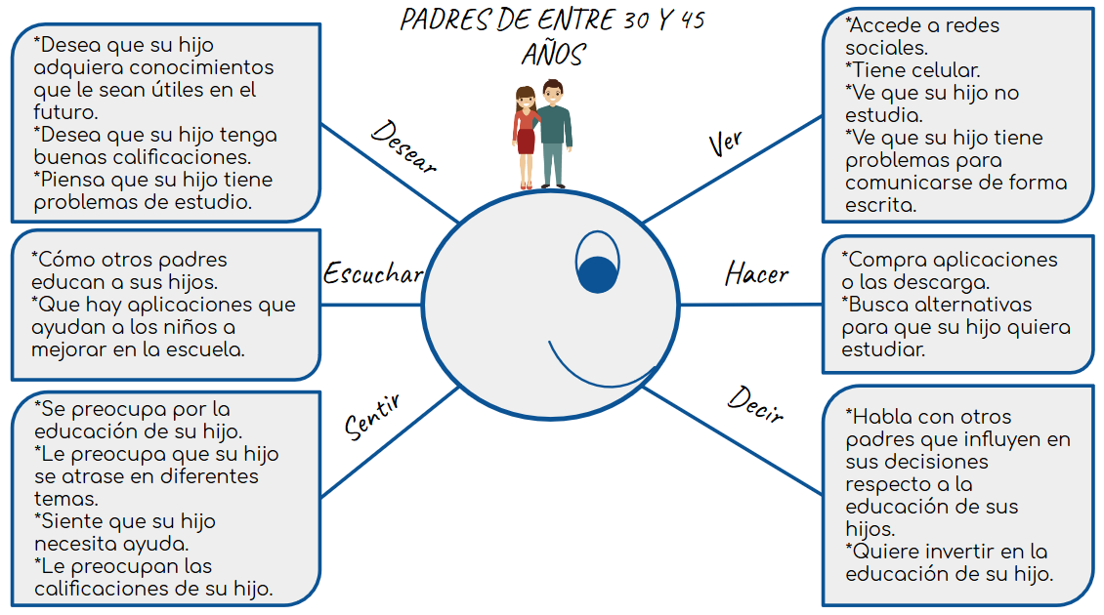

### Muestra

Para realizar el cálculo de nuestra muestra nos basaremos en datos recolectados de distintos sitios, a fin de poder tener un cálculo aproximado adecuado es que nos basamos de fuentes confiables como es el caso del INEGI. Para poder obtener un resultado se usó la fórmula para poblaciones finitas que establece lo siguiente:

n= $\frac{Z^{2}×N×p×q{}^{}}{E^{2}(N-1)+Z^{2}×p×q}$

A partir de esta fórmula y las siguientes consideraciones se procedió a desarrollarla con los valores que teníamos para poder obtener el tamaño de nuestra muestra.

**a**(Grado de confianza)=0.9

**Z**(Valor de la distribución normal estándar)=1.654

**p**(Población objetiva)=20.4%

**q**(Población en contra)=1-p=79.6%

**E**(Error tolerable)=5%

**N**(Tamaño de la población)=8,985,339

**n**(Tamaño de muestra)=?

n= $\frac{{1.654}^{2}×8,985,339×0.204×0.796{}^{}}{{0.05}^{2}(8,985,339-1)+{1.654}^{2}×0.204×0.796}$ =177.69=178

De esta forma es que obtuvimos que el tamaño ideal de nuestra muestra debería ser de 178 personas.

Algunas de las consideraciones que se tomaron fueron:

* Mujeres y hombres que tengan edad comprendida entre los 30 y 45 años de edad.
* Número de personas que habitan en la CDMX.
* “El hogar familiar en el año 2010 representaba 90.5% del total, y en 2015 bajó a 88.9 por ciento.” obtenido de “ESTADÍSTICAS A PROPÓSITO DEL… DÍA DE LA FAMILIA MEXICANA(5 DE MARZO): DATOS NACIONALES” que fue emitido por el INEGI el día 2 de Marzo de 2017.

### Encuesta

La encuesta es un instrumento muy importante en el estudio de mercado. Ella nos permitirá saber la situación real de la población y corroborar si el análisis anterior se apega al mercado real. Es por ello que la encuesta es un paso que no se debe saltar.

En este caso la encuesta nos permitirá saber si el idioma español, junto con todo lo que implica, realmente es un problema en los estudiantes de nivel básico en este periodo de tiempo(agosto-diciembre de 2018), también por cuántos hijos en promedio están compuestas las familias y cuánto están dispuestos a pagar los padres/madres de familia para adquirir un servicio con las características que ofrecemos. Así, en caso de que lo que se proyectó sea erróneo podremos corregir y adaptarnos al mercado real.

Dado el cálculo de nuestra muestra en el apartado anterior es que el número de encuestas ideal a realizar es de 178 personas; no obstante, hasta el día de la realización del documento (16 de agosto de 2018) el número de las encuestas que se ha logrado obtener es de un total de 144 que consiste en un total de 81% de la muestra ideal. Este número se divide en dos tipos de respuestas, ya sea porque cumplían con alguno de los parámetros principales de nuestro mercado total o porque cumplía con todos los requisitos de nuestro mercado objetivo.

El número de encuestas que obtuvimos, sin ser de gran utilidad en el aspecto del análisis de nuestro mercado objetivo pero que sí nos sirve como referencia de los parámetros que no se ajustan completamente a lo estimado es de un total de 29 encuestas que consiste en el 20% del total de encuestas que obtuvimos y de un 16% si tomamos como referencia el tamaño de nuestra muestra ideal.

Por otro lado, el resto de las encuestas obtenidas sí pertenecen a nuestro mercado objetivo, por lo que el análisis de los resultados que refleja la encuesta serán de mucha utilidad para observar si es necesario replantear lo que hasta momento se ha dado por hecho. El número de encuestas que satisface las características de nuestro mercado objetivo es de 115, siendo un 80% de las encuestas obtenidas y un 65% del número ideal de encuestas a realizar(con un tamaño de muestra de 178 personas).

Aunque para la fecha de entrega del presente documento no se ha conseguido el total de encuestas de nuestra muestra ideal, la encuesta seguirá en línea y se buscará llegar al total para poder hacer un análisis más eficaz.

Es importante mencionar que la encuesta fue realizada a través del servicio que nos proporciona Google que lleva por nombre Formularios de Google(Google Forms) con título “InstaLearn”, del cual se anexan imágenes para tener una referencia de este en un futuro.

### Aplicación y recopilación de la información.

A continuación se muestra un análisis del resultado de la aplicación de nuestras encuestas, que difundimos a través de redes sociales como Facebook y WhatsApp, dentro de estas se compartió en grupos y personas que tuvieran similitud con nuestra población objetivo.

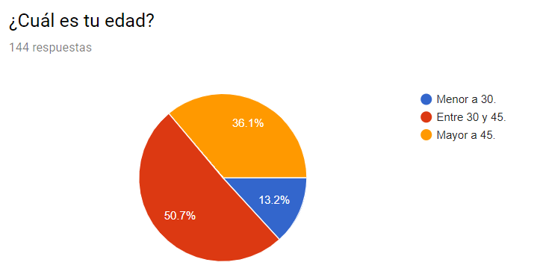

El objetivo de nuestra primer pregunta es saber hacia qué sector del mercado vamos a dirigir la aplicación y como vemos nuestra suposición de edad fue adecuada pues esperamos que nuestra mayor clientela sea entre los 30 y 45 años, la encuesta lo afirma pues el 50.7% de los encuestados están en este rango de edad.

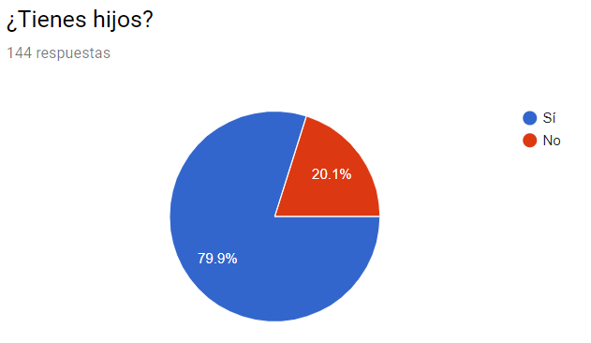

Con esta pregunta se busca discriminar el mercado debido a que nuestro producto es un software educativo dirigido a los infantes, las encuestas muestran que casi el 80% de los encuestados son padres y esa es la parte a la que nos enfocaremos por lo antes mencionados. Al tener un porcentaje alto podemos decir que nuestra decisión de la forma de divulgación fue adecuada para segmentar desde un principio a la población y no dejarle todo a esta parte de la encuesta.

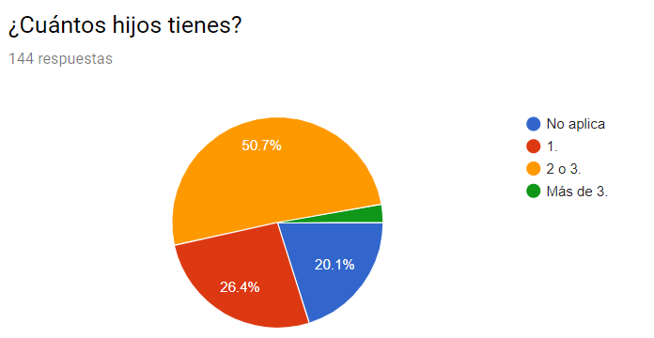

Vemos que la mayoría de los encuestados tienen entre 2 a 3 hijos, esto nos beneficia debido a que así se pueden vender licencias de software para más de un dispositivo y cobrarlo más caro con una buena aceptación y por otro lado esta cantidad de hijos es lo que consideramos que son lo máximo para que la mayoría de los padres puedan ofrecer el software a sus hijos, pues debemos recordar que la calidad de vida sube si se tienen menos hijos. Es interesante el dato de sólo un hijo pero este se comprende al observar que una cierta población tiene una edad menor a los 30 y aún con 30 muchas personas apenas comienzan su etapa de reproducción, por lo que esperamos que si la encuesta se vuelve a aplicar a las mismas personas en 5 a 8 años este dato cambie, pero por lo mientras nos enfocaremos a nuestro sector más grande del 50.7% con 2 o 3 hijos.

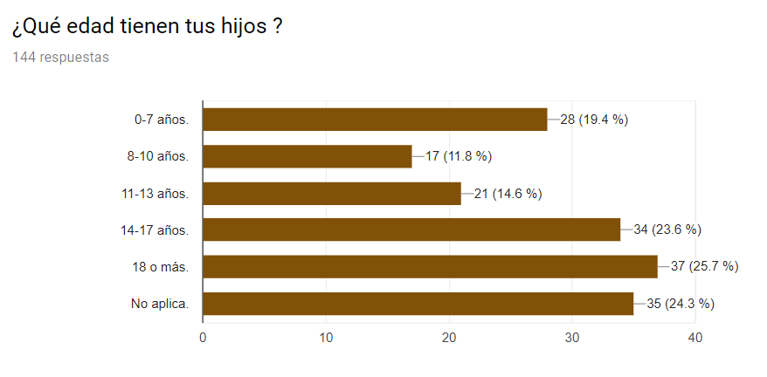

Como vemos en la gráfica anterior nuestra encuesta muestra una gran población (25.7%) de hijos que no podemos atacar tan fácilmente debido a que su edad supera los 18 años, pero tenemos otra gran población de infantes que nos interesa, debido que de los 5 a 15 años usualmente se cursa la educación básica en México y según nuestra encuesta esta población es muy grande llegando al 69.4% . Con esta pregunta también nos sirve para saber cómo debemos dirigir la aplicación en cuestión de actividades, tener la mayor parte de actividades orientadas a adolescentes y un menor número a niños pues en adolensencia contamos con una población que ronda 23.6%.

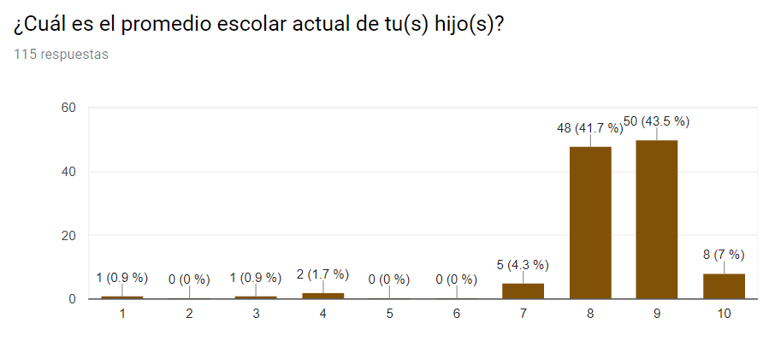

Gracias a esta pregunta podemos saber que tan necesaria es la aplicación según las calificaciones escolares, lamentablemente se esperaba que las calificaciones fueran menores pero aún con estos datos podemos trabajar en el cambio de la publicidad, quitando las palabras como “ayudar” por “mejorar” y atacando al orgullo de los padres para que sus hijos estén más cerca del 10 pues solo el 7% tiene este promedio, claro esto siempre de forma sana sin causar algún tipo de obsesión. Nuestra población a atacar principalmente es la que tiene menor promedio y vemos que sería a los niños con 7 y 8 de calificación llegando a un 4.3% y 42.7% respectivamente de nuestra encuestas.

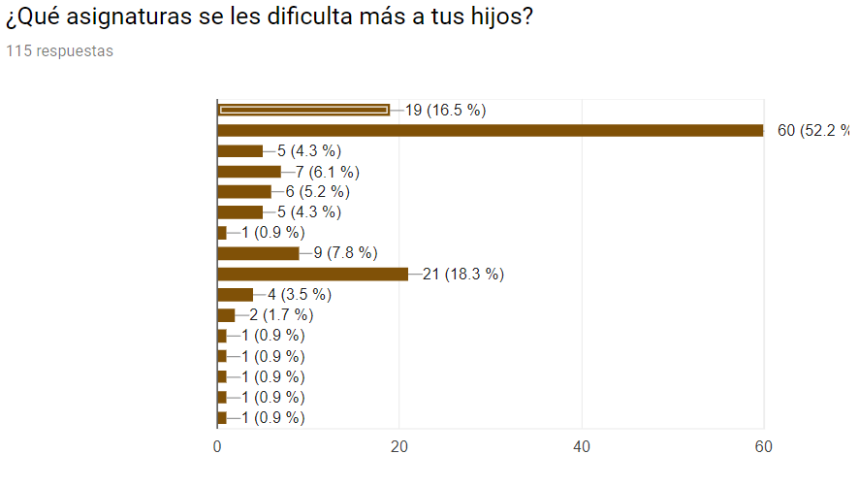

Con esta gráfica se representa las materias donde los niños tienen mayor dificultad, vemos que las matemáticas son donde la mayoría tienen problemas con el 52.2% y este dato nos sirve para saber hacia donde podemos hacer crecer la aplicación en un futuro. Por otro lado al 16.5% de los niños les cuesta mayor trabajo la materia de español, aquí es donde está nuestro nicho a atacar.

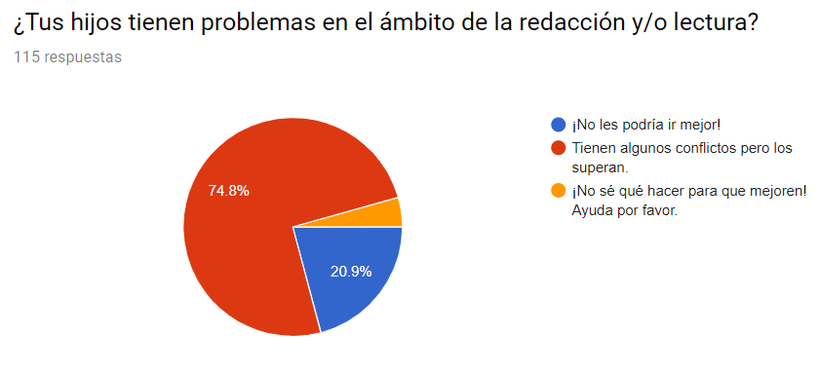

Vemos que el 79.1% de los niños pueden mejorar en su ortografía y ahí es donde entramos nosotros, al darles la opción de mejorar de forma fácil, rápida y divertida. Gracias a este resultado vemos que nuestra publicidad puede ir enfocada a mejorar y prevenir problemas futuros con la redacción y lectura en lugar de la corrección. Por otro lado el otro 20.9% del mercado debe ser tratado diferente pues no se trata de mejorar sino de mantener una consistencia de su capacidad de redacción y lectura.

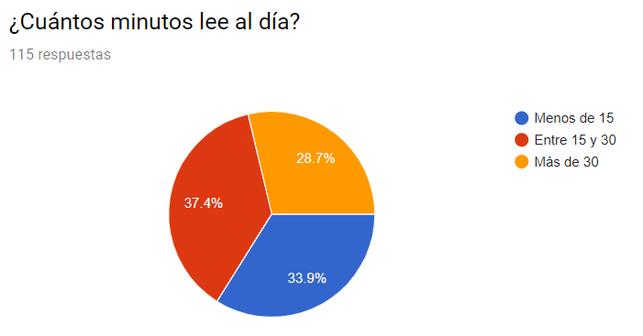

Esta gráfica también nos favorece debido que podemos ofrecer lecturas al 33.9% de los infantes con seguridad de que estos mejorarán sus habilidades, por otro lado a los niños que leen en 15 y 30 minutos, que representan el 37.4%, el objetivo sería ofrecer lecturas más atractivas para que superen este tiempo y de la misma forma lograr que lo que ya leen más de 30 minutos diarios sigan con ese buen hábito o incluso superen su promedio de lectura dando una mayor diversidad de lecturas de las cuales elegir pues no hay que olvidar que aunque este sector sea el más pequeño con el 28.7% no podemos desaprovecharlo.

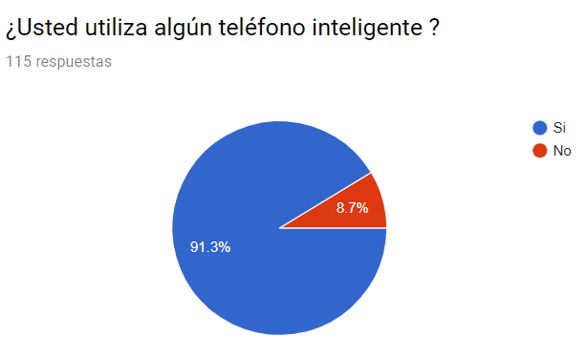

Como vemos la mayoría de los padres (91.3%) cuentan con un teléfono inteligente, esto nos favorece muchísimo pero lo explicaremos en las siguientes preguntas. Por otro lado e 8.7% no cuenta con este dispositivo.

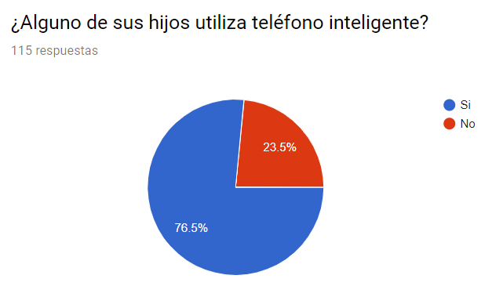

Como vemos el 76.5% de los infantes cuentan con un teléfono inteligente, esto nos dice que la aplicación debe contar con control parental para que los padres estén seguros que lo que leen sus hijos es adecuado y de esta forma hacer crecer la confianza de la aplicación, por otro lado nos da más opciones de publicidad al hacer notar este aspecto de seguridad. El otro 23.5% del sector es trabajable pues muchos de sus padres tienen un teléfono inteligente.

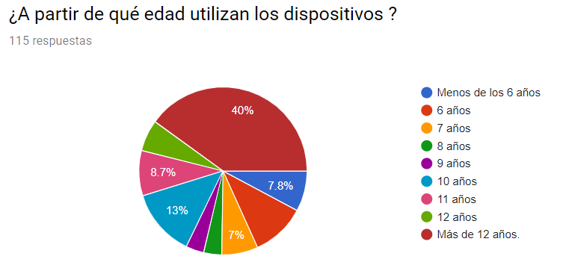

Como vemos el 40% de los infantes utilizan celular a partir de los 12 años lo cual nos quita mucho mercado, pero, no nos preocupa debido a que gracias a que sabemos que la mayoría de los padres cuentan con un teléfono inteligente inferimos que este sector es atacable desde el dispositivo móvil de los padres entonces el 60% del resto debe ser explotado de forma diferente.

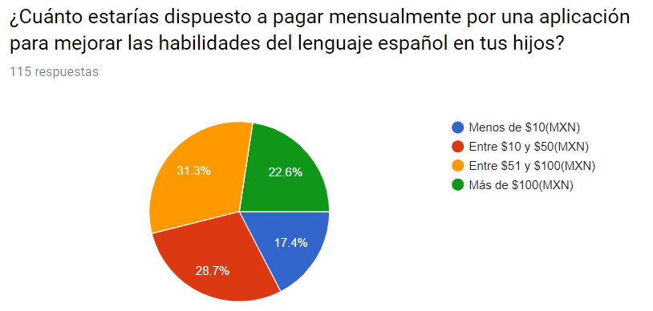

Según las respuestas proporcionadas por los encuestados, estos están dispuestos a pagar cantidades aceptables para poder indicar que el proyecto es viable. El bloque más fuerte con un 31.3% de aceptación pertenece a un rango de precios entre $51 y $100(MXN) seguido por el bloque de los rangos entre $10 y $50(MXN) con una aceptación del 28.7%.

El rango de precios con menor aceptación es el de menor de $10(MXN) con 17.4%, por lo que generalizando podemos concluir que un precio que pertenezca a un rango de $10 a $100(MXN) sería aceptado por la mayor parte de los usuarios, pues el entra en el precio del 22.6% de los encuestados que pagarían más.

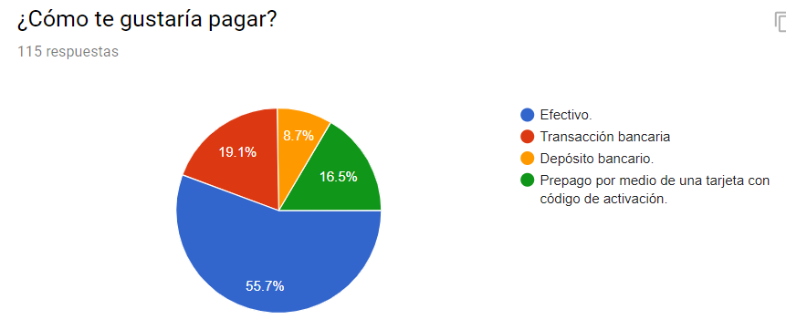

Con esta pregunta vemos que la mayoría de los padres se sienten más cómodos con pagos en efectivos (55.7%), esto radica un problema ya que no tenemos pensado el cobro en efectivo, nuestro 19.1% de los encuestados prefieren una transacción bancaria mientras que el 8.7% un depósito bancario. La tarjeta de prepago solo tiene el 16.5% de popularidad por lo que su elaboración quedaría a consideración para un futuro.

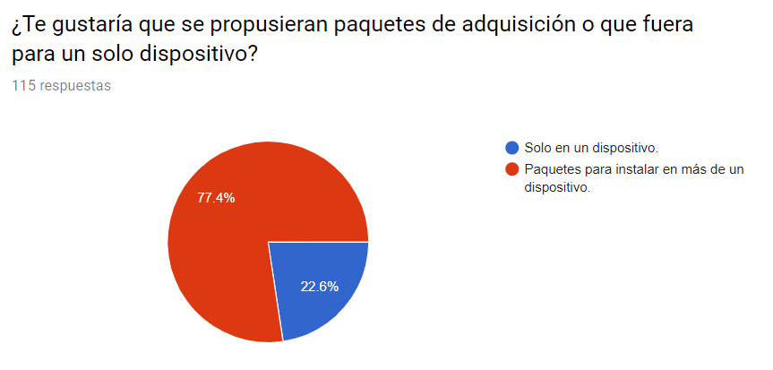

Como vemos en la gráfica anterior se busca licencias para más de un dispositivo con el 77.4% de preferencia de los encuestados, esto lo podemos atacar como lo hacen las demás empresas con esta forma de compra, ofrecer combos para tener acceso en distintos dispositivos. el 22.6% sería una opción aparte dentro de los combos.

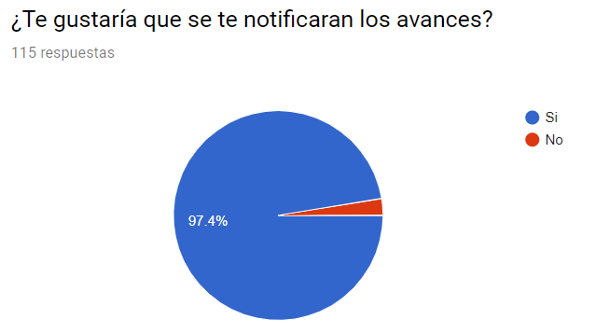

Vemos que a 97.4% de los padres les interesa que se les notifiquen los avances de sus hijos en la obtención de conocimiento, esto nos distingue de la mayoría de la competencia. Por el 2.6% de los padres que no quieren saber los cambios se tendría que hacer la configuración correspondiente.

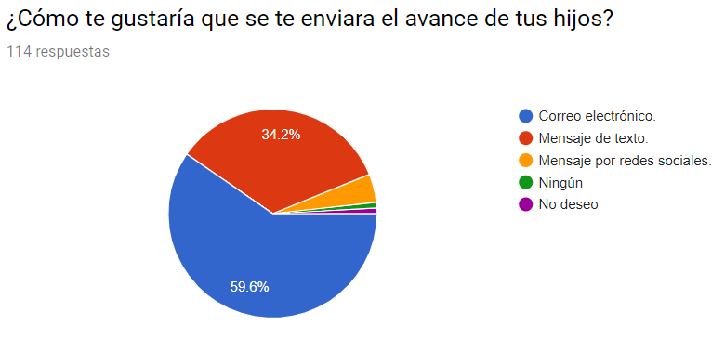

Con la pregunta anterior vimos que casi todos lo padres querían ser notificados de los avances de sus hijos y ahora con esta pregunta podemos darnos cuenta que la mayoría desea que las notificaciones sean por medio de correo electrónico (59.6) y otro gran porcentaje (34.2%) por medio de mensaje de texto.

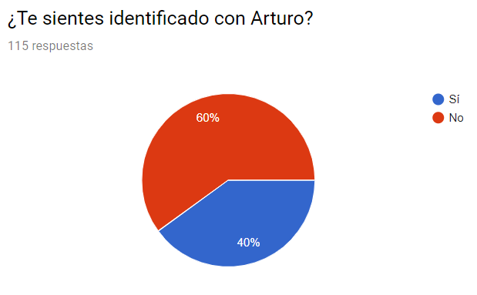

Por último se les proporcionó el video de la aplicación donde se expresa el caso de “Arturo” con su hijo “Hiram” y se ve que solo el 40% de los padres de los padres se sienten identificados con el personaje, esto nos lleva a que debemos mejorar el anuncio para conseguir una mejor sintonía con los clientes.

### Importancia para los clientes.

La fidelidad de los clientes es muy importante para que el producto continúe en el mercado, por ello se debe considerar siempre las necesidades que este pueda tener. Es necesario cumplir con ciertas expectativas en cuanto al costo y la calidad del producto.

De los datos que arrojan las encuestas realizadas se puede decir que el producto será bien recibido por el mercado, pues la mayoría de los padres entrevistados está inmerso en la tecnología al igual que sus hijos. En cuanto al precio, se obtuvo una preferencia por costos que oscilan entre los $51 y $100. Lo cual en el futuro resulta redituable. Se espera que el software mande notificaciones a los padres respecto al desempeño de sus hijos, de la misma forma que se desea que existan paquetes para instalar el software en diversos dispositivos, ambos factores nos hablan de la calidad que el cliente espera del software.

Todos estos datos son tomados en cuenta para satisfacer lo que el cliente desea. Para ello se realizan las correspondientes modificaciones al producto.

### Determinación y proyección de la demanda.

Como nuestro producto es un software, dependemos de un dispositivo electrónico donde pueda ser instalado y ocupado, entonces investigamos el crecimiento de la demanda de los teléfonos inteligentes donde nuestro producto se presentará en primera instancia, pues tenemos una escalabilidad muy alta.

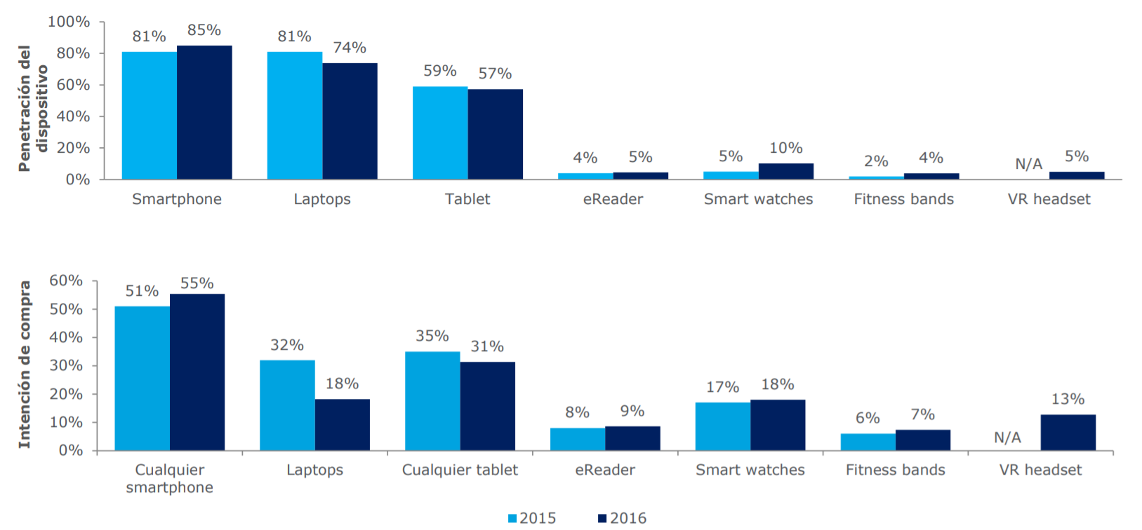

*Fig1. Gráfica que expresa la penetración del dispositivo y la intención de compra durante los años 2015 y 2016.*

*Fuente: México edition, Deloitte Global Mobile Consumer Survey, May - Jun 2015, May - Jun 2016 Base: Todos los encuestados, México, 2015: 2000, 2016: 2000*

En la gráfica anterior podemos ver como los teléfonos inteligentes son los que mayor presencia tienen en el mercado y respecto con el año 2015 a 2016 aumentó su cifra. Por otro lado observamos que el siguiente dispositivo más aceptado es la “Laptop” lo que nos lleva a adelantarnos en la siguiente jugada que es permitir que el software también pueda ejecutarse en un dispositivos de estos. Las tablets tiene una alta intención de compra y están en tercer lugar según la penetración en el mercado, esto nos favorece ampliamente ya que al estar desarrollando para el sistema operativo Android nos permite que la aplicación móvil pueda ser ejecutada adecuadamente en la tablet que posea este sistema operativo.

Durante los últimos años se ha incrementado el uso de aplicaciones móviles, especialmente en latinoamérica pues según las cifras eMaketer, México se encuentra en el segundo lugar de la utilización de Apps con el 21% de usuarios que acceden constantemente a estas, solo se ve superado por Brasil que tiene un 34%. Este mercado tiene ingresos de 2.1 mil millones de dólares.[8]

Según cifras de la consultora Newzoo, los consumidores latinoamericanos gastaron 13 mil millones de dólares en solo el año 2015 y según sus expectativas la cifra se incrementará a 6.4 mil millones para el año 2020, lo que significa que la tasa compuesta de crecimiento anual es del 36.7%.[9]

En México, se instalaron cerca de 36.4 millones de aplicaciones (apps) durante 2017, lo que convierte al país en el segundo de Latinoamérica en el que se descargan más herramientas de este tipo en dispositivos móviles, lo que genera un mercado con un valor de 2 mil 100 millones de dólares anuales, destacó la empresa AppsFlayer[10].

Según el doctor Sergio Carrera Riva Palacio, director de Infotec, presentó los resultados del estudio que tuvo como propósito conocer la oferta y demanda de las *apps* en México, donde los datos refieren que en términos de descarga de aplicaciones, las más populares son las gratuitas, con 67 por ciento.[11]

Por lo datos anteriormente recabados sabemos que durante el 2017 en México se instalaron 36.4 millones de apps pero de ellas nos interesan el 33% pues son las que tienen un costo, por tanto las aplicaciones instaladas de paga son 12.012 millones. Si tomamos esta cantidad y la intención de compra que obtuvimos en la encuesta de 82.6%, calculamos que la demanda sería de:

Demanda=(12.012 millones) X 0.826

Demanda= 992 millones de suscripciones anuales.

## 

## 

## 

## Análisis de la Oferta

### Definición

Una oferta (término que deriva del latín *offerre*) es una propuesta que se realiza con la promesa de ejecutar o dar algo. La persona que anuncia una oferta está informando sus intenciones de entregar un objeto o de concretar una acción, en general a cambio de algo o, al menos, con el propósito de que el otro lo acepte.

La oferta está constituida por el conjunto de bienes y servicios que se ofrecen en el mercado en un momento determinado y con un precio concreto. Realizando una simplificación, puede decirse que la oferta es la cantidad de productos y servicios que se encuentran disponibles para ser consumidos.

### Clasificación.

La oferta suele dividirse o clasificarse de 3 formas distintas, que son la oferta monopólica, oligopólica y la competitiva. A continuación se explicará de forma más detallada en qué consiste cada una de ellas[12]:

1. Oferta monopólica: Este tipo de oferta se caracteriza porque solo hay un ofertante, la competencia es nula ya que el único ofertante es quien determinará el precio y calidad del producto o servicio.
2. Oferta oligopólica: El oligopolio es una estructura de mercado donde hay pocos ofertantes o vendedores, por lo que las decisiones de alguno de ellos puede repercutir en el resto de los competidores. Es por ello que las empresas oligopolistas se vuelven empresas interdependientes.[13]
3. Oferta competitiva o de libre mercado: Es el tipo de empresas donde por lo general ningún productor domina el mercado. Debido a que hay una gran cantidad de competidores, el precio y calidad de los productos es lo que influye en la aceptación por parte de los consumidores.

### Determinantes de la oferta.

Cuando cualquiera de los factores que influyen en los planes de venta distinto al precio del bien cambia, se genera un **cambio en la oferta**. Seis factores clave modifican la oferta. Éstos son:

■ Precios de los recursos productivos.

■ Precios de los bienes relacionados producidos.

■ Precios esperados en el futuro.

■ Número de proveedores.

■ Tecnología.

■ Estado de la naturaleza.

**Precios de los recursos productivos** Los precios de los recursos productivos usados para producir un bien influyen en su oferta. La manera más sencilla de identificar esta influencia es pensar en la curva de oferta como una curva de precio mínimo de oferta. Si el precio de un recurso productivo aumenta, el precio más bajo que un productor estará dispuesto a aceptar se incrementa, con lo que la oferta disminuye. Por ejemplo, durante 2008, cuando el precio del combustible para jets aumentó, la oferta de servicios de transportación aérea disminuyó. De manera similar, un aumento en los salarios mínimos disminuye la oferta de bienes que emplean trabajadores poco calificados o con poca experiencia.

**Precios de los bienes relacionados producidos.** Los precios de los bienes y servicios relacionados que las empresas producen influyen también en la oferta. Por ejemplo, si el precio de una bebida energética sube, las empresas cambian la producción de barras por bebidas y la oferta de barras energéticas disminuye. Las barras energéticas y las bebidas energéticas son *sustitutos en la producción,* es decir, bienes que pueden producirse utilizando los mismos recursos. Cuando el precio de la carne sube, aumenta la oferta de cuero. La carne y el cuero son *complementos en la producción;* en otras palabras, son bienes que deben producirse en conjunto.

**Precios esperados en el futuro** Cuando se espera que el precio de un bien aumente, el beneficio de vender dicho bien en el futuro será más alto de lo que es hoy en día. En consecuencia, la oferta disminuye hoy y aumenta en el futuro.

**Número de proveedores** Cuanto más grande sea el número de empresas que producen un bien, mayor será la oferta de dicho bien. Asimismo, conforme más empresas entran en una industria, la oferta en esa industria se incrementa, y conforme abandonan la industria, la oferta disminuye. **Tecnología** El término “tecnología” se usa en sentido amplio para representar la manera en que los factores de producción se usan para producir un bien. Un cambio tecnológico ocurre cuando se descubre un nuevo método que disminuye el costo de producción de un bien. Por ejemplo, los nuevos métodos usados en las fábricas donde se producen circuitos integrados para computadoras han disminuido el costo y aumentado la oferta de éstos.

**Estado de la naturaleza** El estado de la naturaleza incluye todas las fuerzas naturales que influyen en la producción. Entre estas fuerzas están el clima y, de manera más amplia, el ambiente natural. Un buen clima aumenta la oferta de muchos productos agrícolas y un mal clima la disminuye. Los fenómenos naturales extremos, como los terremotos, tornados y huracanes influyen también en la oferta.[14]

### 

### Análisis de la competencia.

Nuestra competencia resulta ser fuerte. Tenemos que tomar en cuenta dos empresas en particular “Planeta de libros” y “Ediciones Larousse”, siendo Ediciones Larousse la más fuerte en este ámbito. Tienen un gran impacto en las redes sociales debido a que el enfoque de sus empresas no es meramente de la creación de aplicaciones, si no, también de la distribución de material literario ya sea en forma digital o física. No se deben crear perfiles en redes sociales innecesarios o que a la larga se vean abandonados. Se debe fortalecer la publicación y provocar la atención de las personas hacia nuestro producto.

|  |  |  |  |  |  |  |  |
| --- | --- | --- | --- | --- | --- | --- | --- |
|  |  |  |  |  |  |  |  |
| Planeta de libros(ESPASA) |  |  |  |  |  |  |  |
| Kroaq |  |  |  |  |  |  |  |
| Holucent |  |  |  |  |  |  |  |
| Ediciones Larousse |  |  |  |  |  |  |  |
| Lavadora de Textos |  |  |  |  |  |  |  |

Fecha de realización:7 de Septiembre de 2018 / Fuente: Páginas oficiales en redes sociales de las empresas. /Realizado por: Getsemaní Villegas Gómez



### Variables cualitativas y cuantitativas de la oferta.

Debido a la competencia existente en el mercado, es necesario conocer las variables cualitativas y cuantitativas de la oferta. Las variables cuantitativas son aquellas que toman diferentes valores, es decir, se pueden contabilizar, un ejemplo es el precio del producto. Por otro lado las variables cualitativas son aquellas que definen un estado en una escala que no puede contabilizarse con exactitud.

En este caso se utiliza un benchmarking de social media, en el que se analizan ciertos factores importantes respecto al impacto de cada una de las empresas seleccionadas en las redes sociales.

|  |  |  |  |
| --- | --- | --- | --- |
| **Planeta de libros(ESPASA)** | BRANDING | ENGAGEMENT | ATENCIÓN AL CLIENTE |
|  | * 248 mil seguidores * 2-3 publicaciones diarias * Contenido literario | * 248 mil me gusta | * Tarda de una a dos horas en responder |
|  | * 567 mil seguidores * 2400 seguidos * 10-15 Tweets por día * Contenido Literario | * 9 Retweets por día | * Tarda de una a dos horas en responder |
|  | * 65 mil seguidores * 503 publicaciones * 2-3 publicaciones diarias | * 2k - 3k Me gusta por publicación | * Tarda de una a dos horas en responder |
|  | * 1950 seguidores * 0 Publicaciones desde Marzo del 2017 | * Sin ninguna actividad | * Sin respuesta |
|  | * 2786 Seguidores * 333 Siguiendo * 20+ Secciones * Contenido Literario | * 400+ pines | * Sin respuesta |

Fecha de realización:7 de Septiembre de 2018 / Fuente: Páginas oficiales en redes sociales de las empresas. /Realizado por: Getsemaní Villegas Gómez

|  |  |  |  |
| --- | --- | --- | --- |
| **Kroaq** | BRANDING | ENGAGEMENT | ATENCIÓN AL CLIENTE |
|  | * 20 mil me gusta * Sin publicaciones desde 2015 | * Sin actividad | * Sin respuesta |
|  | * 9 seguidores * 4 siguiendo * Sin publicaciones desde 2014 | * Sin actividad | * Sin respuesta |

|  |  |  |  |
| --- | --- | --- | --- |
| **Holucent** | BRANDING | ENGAGEMENT | ATENCIÓN AL CLIENTE |
|  | * 10 subscriptores | * Sin actividad | * Sin actividad |

Fecha de realización:7 de Septiembre de 2018 / Fuente: Páginas oficiales en redes sociales de las empresas. /Realizado por: Getsemaní Villegas Gómez

|  |  |  |  |
| --- | --- | --- | --- |
| **Ediciones Larousse** | BRANDING | ENGAGEMENT | ATENCIÓN AL CLIENTE |
|  | * 1 millón de me gusta * 2 publicaciones por día * Contenido Literario | * 400+ Me gusta por publicación * 100+ comentarios por publicación | * Tarda una hora en responder |
|  | * 144 mil seguidores * 22 mil siguiendo * Contenido literario * 2-4 Tweets por día | * 1749 Me gusta * 5-10 Retweets por día | * Tarda una hora en responder |
|  | * 53 Seguidores * Contenido Literario | * Sin actividad | * Sin actividad |
|  | * 1200 suscriptores * Contenido literario | * 1000 - 1500 visitas por video * 50 - 100 Me gusta por video | * Sin actividad |

Fecha de realización:7 de Septiembre de 2018 / Fuente: Páginas oficiales en redes sociales de las empresas. /Realizado por: Getsemaní Villegas Gómez

|  |  |  |  |
| --- | --- | --- | --- |
| Lavadora de textos | BRANDING | ENGAGEMENT | ATENCIÓN AL CLIENTE |
|  | * 14 mil seguidores * 1 -2 publicaciones cada tercer día * Contenido Literario | * 30 - 50 Me gusta por publicación * 10 comentarios por publicación | * Sin respuesta |
|  | * 10 mil seguidores * 680 siguiendo * 1 publicación por día * Contenido Literario | * 7843 Me gusta * 10 - 20 Retweets | * Sin respuesta |
|  | * Sin suscriptores * Contenido Literario | * 500 a 1000 vistas por video * 10 - 50 Me gusta por video | * Sin respuesta |

Fecha de realización:7 de Septiembre de 2018 / Fuente: Páginas oficiales en redes sociales de las empresas. /Realizado por: Getsemaní Villegas Gómez

## 

## 

## Análisis del Precio

### Definición

El precio del producto fue determinado con base en diferentes factores como lo son nuestra competencia y sus distintos precios.

Realizando una ardua búsqueda de productos parecidos al nuestro, se encontró que nuestra competencia carece de publicidad y carece de calidad en su producto, al igual que tiene una deficiencia al momento de alcanzar sus objetivos, existen diversos productos, algunos gratuitos y otros en los que se tiene que pagar:

|  |  |  |
| --- | --- | --- |
| Competidor | Producto | Precio |
| 1.Learn Spanish | **Learn Spanish** | **Gratuito** |
| 2.Busuu | **Busuu Kids** | **Gratuito** |
| 3.Apple | **Lee en español paso a paso** | **$57.7** |
| 4.juegos educativos | **Aprender a leer y escribir para Android** | **Gratuito** |
| 5.Ortografía español | **Español** | **$165** |

Sin embargo los software gratuitos carecen de información y su forma de interactuar no es fácil y aburrida y los software de paga a pesar de que no tienen un precio elevado no contienen demasiadas descargas, es por eso que el precio elegido es:

|  |  |
| --- | --- |
| **Precio 2018** | **44.54** |

El precio elegido es este para que sea más accesible de adquirir y de igual manera para hacer que éste sea rentable.

El precio elegido se calculó usando los precios de nuestra competencia y sabiendo la inflación del año, y para que se tenga una remuneración aceptable por el producto.

### Tipo del precio del producto.

Para determinar el tipo de precio del producto, podemos clasificar los diferentes precios en tres grandes grupos:

1. Precio conjunto: Se da al ofrecer dos o más servicios de manera conjunta.
2. Precio orientado a la competencia: Se toma en cuenta los precios de los competidores para asemejarse a ellos.
3. Precio de penetración: Se busca atraer a los compradores ofreciendo un precio bajo al empezar con inserción del producto en el mercado.

En este caso el tipo del precio del producto es orientado a la competencia y de penetración, dado que se busca tener un precio menor al de la competencia para atraer al comprador.

### Determinación del precio del producto.

Por las características de nuestro productos elegimos el método de “fijación de precios basada en las condiciones del mercado”.

Existen enfoques adicionales de fijación de precios basados en las condiciones de los mercados, que son aquellos que se realizan a partir de factores externos a la organización. para empresas que lanzan nuevos productos al mercado, por ejemplo, existen dos estrategias: el descremado o la penetración.

* **La estrategia de descremar el mercado** involucran la fijación de precios altos y una intensa promoción del nuevo producto. Los objetivos de ganancia se logran a través de un alto margen por unidad vendida en lugar de maximizar el volumen de ventas. las estrategias de descremado sólo pueden emplearse donde la demanda es relativamente inelástica, para productos que tienen beneficios y/o rasgos únicos que el consumidor valora.
* **Las estrategias de penetración** apuntan a lograr una entrada amplia en los mercados, el énfasis está en el volumen de ventas por lo que los precios por unidad tienen a ser bajos. Esto facilita la rápida adopción y difusión del nuevo producto. Los objetivos de ganancia se alcanzan logrando un gran volumen de las ventas en lugar de un margen grande por unidad.[15]

Conforme a nuestra investigación de los competidores podemos establecer un precio de $44.54 el cual nos permite estar en el rango de precios de nuestras mayores competencias pero a la vez no se dispara el precio a algo irrazonable. Tomando en cuenta de según Banxico la inflación es de 4.9%, el precio para los siguientes años se estiman de la siguiente manera;

|  |  |
| --- | --- |
| Precio 2018 | $44.54 |
| 2019 | $46.32 |
| 2020 | $48.17 |
| 2021 | $50.10 |
| 2022 | $52.10 |
| 2023 | $54.18 |

## Comercialización del producto

### Definición

El producto toma lugar en el mercado debido a la distinta publicidad que se le ha dado, es decir, mediante la publicidad masiva en las redes sociales, específicamente facebook, debido a los distintos grupos de padres y madres que se contiene y al interés de estos por la aplicación.

El producto muestra los resultados mediante la aplicación de éste en algunos niños, por medio de un programa piloto, los resultados serán publicados en breve en las redes sociales, así como en nuestra página y también en los grupos de padres previamente mencionados, para avalar su efectividad y tener mayor demanda.

El producto estará publicado en revistas de tecnología así como los resultados de los programas piloto, estará presente tanto en páginas de tecnología como en blogs para que se hable de este y sus buenos resultados y recomendaciones.

Se ha establecido una publicidad masiva en las redes sociales para abarcar la mayoría de la gente con datos estadísticos, recomendaciones y el plus de ser un producto innovador y efectivo.

### Selección del canal de distribución.

El canal de distribución seleccionado fue el 1B. La empresa no cuenta con la infraestructura o recursos económicos para poder solventar un canal de distribución directo(1A) por lo que para poder abarcar más mercado sin que esto recaiga sobre el precio del servicio y a su vez en el pago que tienen que realizar los consumidores es que se hará uso de un intermediario. Se considera que es 1B debido a que solo tendremos a este intermediario; sin embargo, será un agente nuestro intermediario, ya que no adquirirá el título de propiedad, sino que será el contacto entre nosotros y el cliente.

### Empaque.

El empaque será de dimensiones pequeñas debido a que el contenido dentro de el es no es demasiado, por el frente se cuenta con nuestro logo, abarcando la mayoría del espacio para darnos a conocer, al igual que el nombre de nuestra empresa, por la parte de los costados cuenta con información adicional a nuestro producto, describiendo el producto que debe llevar dentro, al igual que el nombre de nuestro software, contiene diversas etiquetas, con las cuales se aplica la psicología de colores, para hacerlo llamativo al niño como para el padre o madre, por la parte trasera cuenta con una breve descripción del producto, instrucciones de cómo comenzar a usar el producto y el nombre de nuestros patrocinadores.

Por dentro se muestran etiquetas de quienes somos y porque hemos creado el producto, al igual que la política de privacidad y un breve manual y una tarjeta con la cual se puede canjear en la PlayStore para descargar el producto.

### Etiquetas.

Las **etiquetas informativas** de un producto prefieren informar al cliente ante todo, ofrecerle datos y consejos para la utilización del mismo, así como su contenido y otros aspectos técnicos, sin buscar la persuasión del cliente. Objetivo que sí tiene la **etiqueta persuasiva**, definida como aquella que muestra de forma predominante un logotipo u otra técnica promocional al cliente, con frases como "¡Novedad!" o "Versión mejorada".



Como vemos en nuestro empaque le damos importancia a resaltar nuestro logo y nombre, esto debido a que al ser un producto nuevo es necesario darnos a conocer lo más posible. Esta etiqueta es persuasiva.

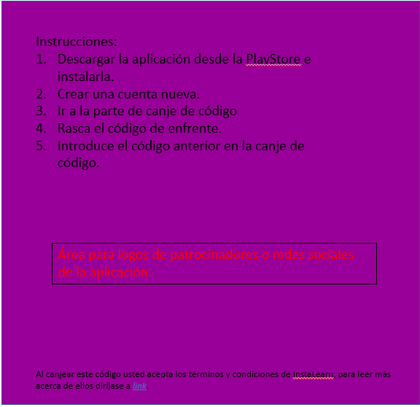

En la parte de atrás contamos con una etiqueta informativa la cual es una guía rápida para el producto y de cómo usar el código de acceso que tienen al frente de la tarjeta.

Por último tenemos una sección para nuestras redes sociales, pero debido a que aún no tenemos esas etiquetas solo señala el área a ocupar.

***IMPORTANTE: Tras seguir analizando el estudio de mercado y en base a la encuesta realizada se obtuvo una aceptación de la tarjeta de prepago de solo un 16.5% con respecto a las otras opciones. Es por ello que se concluyó que esta forma de pago no es viable y por consecuente la opción de una tarjeta de prepago fue desechada.***

### Garantía del producto.

La garantía del producto cubre los plazos en los que la aplicación sea ocupada sin interrupciones. Cubrirá cualquier inconveniente que se pueda presentar con posibles modificaciones o actualizaciones a la aplicación.

### Formato.

GARANTÍA.

No. de producto: XXX-XXX-XXX

Fecha de adquisición: XX/XX/XX

Delegación: <DATO A LLENAR>.

Estado: CDMX.

InstaLearn garantiza a partir de la fecha de adquisición y durante el plazo que se efectúe el plazo sin interrupciones, el funcionamiento de la aplicación y la disponibilidad del material didáctico que se vaya desarrollando. La presente garantía comprende el soporte de software en los dispositivos, la atención al cliente vía redes sociales o correo electrónico a través de correo_instaLeran@dominio.com y la búsqueda de una solución a los posibles conflictos que se generen por errores de soporte desde los servidores donde esté almacenada la información o fallas de compatibilidad con el sistema operativo siempre y cuando la versión del sistema Operativo Android sea una versión previamente avalada por InstaLearn, ya que estas serán las versiones en las que el software cumplió con los requisitos por el equipo de desarrollo.

Nos comprometemos a que, en caso de presentarse un conflicto con la prestación del servicio, nuestro equipo de desarrollo comenzará a trabajar en la solución del problema para poder rehabilitar el servicio. En caso de que el tiempo de solución sea mayor a 48 horas en días hábiles considerados en base al calendario de actividades de la empresa, se le regresará a quién acredite el interés jurídico el monto proporcional al tiempo que nos fue imposible prestar el servicio. Para poder hacer efectiva la garantía, el usuario tendrá que comunicarse con nosotros a través del correo electrónico arriba mencionado anexando el motivo por el que solicita hacer efectiva la garantía, prueba digital de que la aplicación generó un fallo, los datos técnicos donde se estaba ejecutando la aplicación al momento del fallo, los datos del usuario que estaba con la sesión iniciada y el comprobante del pago del mes que esté en curso.

ESTA GARANTÍA PERDERÁ SUS EFECTOS BAJO LOS SIGUIENTES MOTIVOS:

· El servicio haya sido suspendido a falta del pago el día establecido.

· Si el sistema detecta que las actividades están siendo usadas por más de un menor, esto porque se inicie sesión en más de un dispositivo a la vez o el avance en las actividades sea de forma discontinua.

· Haya sido violada la integridad de los archivos que la aplicación usa para poder ejecutarse de forma adecuada.

· Se haya instalado de forma forzada en una versión del sistema operativo que no está reconocida por nosotros.

· Si el problema de la comunicación con los servidores es a causa de factores externos a nuestro software como lo es un error del sistema operativo o algún componente de hardware del dispositivo.

InstaLearn.

Av. Río San Joaquín 351,Amp Popo, 11489 Ciudad de México,CDMX

## 

## 

## 

## 

## 

## 

## 

## 

## 

## 

## Conclusiones del estudio de mercado

Tras el análisis de todo el estudio de mercado, donde pudimos obtener datos importantes como lo son el precio de este tipo de servicios de otras empresas, la competencia actual, la existencia del cercado objetivo, el marketing y la imagen del producto se pudo concluir lo siguiente:

En cuanto a las características del mercado objetivo:

* El mercado de individuos al que va dirigido el producto en un inicio adquiere producto como aplicaciones de ocio como podrían ser juegos para los celulares o tablets a través de medios virtuales.
* El mercado realiza compras para saciar las necesidades del menor, para entretenerlo o ara apoyar en el desarrollo integral del menor.
* Los involucrados en la compra de los productos o servicios que adquiere nuestro mercado objetivo, intervienen las tiendas de conveniencia o establecimientos especializados. Ejemplo de estos son los centros comerciales como Walmart, Soriana, Bodega Aurrera, Juguetron, Sears, Samborns, Liverpool, McDonald´s, BurgerKing, Vips, Librería Porrúa, Librería Gandhi, tiendas virtuales como Play Store (Dispositivos con sistema operativo Android), App Store (Dispositivos iOS), entre otras que cumplan con brindar este tipo de servicios.
* Nuestro mercado compra a través de tiendas físicas, haciendo uso de efectivo, tarjetas de crédito o débito; o a través de tiendas en línea con el uso de tarjetas de prepago, crédito, débito, cupones o incluso cargando el saldo a su factura de servicio telefónico.
* Con referente a los periodos en los que se ve mayor actividad de compra por parte de nuestro mercado objetivo se observó que en el caso de las tiendas virtuales la compra se hace durante todo el año, en el caso de la adquisición de productos para el regreso a clase las compras se realizan durante la temporada que se comprende entre el mes de agosto a septiembre y en cuanto a juguetes se presenta un auge en las adquisiciones durante la temporada del “Día del niño(30 de abril)”, navidad(24-25 de diciembre) y “Día de los Reyes Magos(5-6 de enero)”.

Con respecto a la segmentación se obtuvo que nuestro mercado objetivo se encuentra entre la edad de 30 a 45 años, sin importar sexo(hombre o mujer) que radica en la Ciudad de México pero que tenga hijos con edades entre los 6 y 12 años de edad. Para llegar a una gran parte de nuestro mercado objetivo se observó que nuestro mercado tiene presencia en redes sociales, siendo de las más destacadas Facebook, por lo que en la parte de las redes sociales el uso de esta red social para transmitir nuestra información sería de las más convenientes.

En cuanto a la demanda se comprobó que el mercado existe, ya que del total de la población un 20% pertenece a nuestra población objetivo, que si bien cada año egresan niños de la educación básica, de igual forma ingresan niños anualmente, asegurándonos que el mercado se estará regenerando año con año. De igual forma se pudo tener un estimado de cuánto cobran las demás empresas para brindar este tipo de servicios, obteniendo que un precio adecuado podría ser de $44.54(MXN) y una proyección del precio de la aplicación dentro de algunos años en base a la inflación pronosticada por el Banco de México. El valor de la aplicación en 5 años es de $57.52(MXN) tomando como referencia el precio anteriormente mencionado.

Hablando del tema de la ruta de la distribución de nuestro producto hasta los usuarios finales determinamos que el canal de distribución por el que se entregaría el servicio sería del tipo 1B debido a que la empresa no cuenta con la infraestructura o recursos económicos para poder solventar un canal de distribución directo(1A) por lo que para poder abarcar más mercado sin que esto recaiga sobre el precio del servicio y a su vez en el pago que tienen que realizar los consumidores es que se hará uso de un intermediario. Se considera que es 1B debido a que solo tendremos a este intermediario; sin embargo, será un agente nuestro intermediario, ya que no adquirirá el título de propiedad, sino que será el contacto entre nosotros y el cliente.

Con referente a las estrategias de marketing que podríamos usar para llegar a nuestro mercado obtuvimos que debido al tamaño de la empresa y que nuestro producto no va dirigido a un público fuera de las limitaciones de la CDMX por el momento no deberíamos enfocarnos mucho en estar presentes a través de todas las redes sociales que existen. Se podrían habilitar cuentas en 2 de todas las redes sociales disponibles actualmente y encargarnos de que estén actualizadas constantemente. Invertir en personal capacitado para atender a las redes sociales de la empresa no sería la mejor opción en el aspecto económico.

Al abrir las cuentas deberíamos ser constantes en las publicaciones y fomentar la participación de nuestro público para saber sus necesidades, formas de pensar, conflictos con el producto. Usar un lenguaje informal podría ayudarnos a que la gente se sienta más cómoda al contactarse con nosotros pero fijar límites de qué tan informal debe ser un mensaje para no perjudicar la imagen de la marca.

También encontramos fortalezas, debilidades, amenazas y oportunidades de nuestra empresa como se mencionan a continuación:

Fortalezas:

* Contamos con los conocimientos para el desarrollo del software y un excelente nivel.
* Nos respalda la imagen de la institución.
* Somos un equipo entusiasta capaz de dar resultados con los medios que contamos.
* Al pertenecer a la institución es fácil encontrar otros estudiantes interesados en participar en el proyecto que puedan aportar con conocimientos ajenos a área tecnológica.
* Al tener conocimientos amplios en tecnología se tiene la posibilidad de crear boots para minimizar el gasto de la administración en las redes sociales y tener un tiempo de respuest corto.

Debilidades:

* Contamos con pocas personas para desarrollar el software.
* No contamos con inversionistas por lo que nuestro presupuesto es limitado.
* No contamos con toda la infraestructura requerida para desarrollarlo de forma rápida.
* Faltan especialistas en la educación de menores, personas de marketing y especialistas en el desarrollo de aplicaciones en plataformas específicas.
* No contamos con la posibilidad de incluir la aplicación al mercado de los usuarios de Apple porque no se tiene el equipo y las licencias son muy caras.
* No contamos con alguna certificación que nos respalde para brindar confianza a los clientes.

Oportunidades:

* No se encontró otra aplicación que esté interesada en abarcar todo lo que comprende nuestro problema de investigación.
* Ya hay un plan estratégico sobre los tópicos que se deben abarcar en cada nivel de educación básica por la SEP y al ser de carácter público no estamos incurriendo en ningún conflicto legal.
* Colocar una aplicación en el mercado de la Play Store es económico.
* Las regulaciones para poder registrar aplicaciones en la Play Store no son muy estrictas.
* El mercado objetivo existe claramente y es constante ya que cada año ingresan nuevos alumnos al nivel educativo básico.
* Los dispositivos más usados en nuestro mercado, que es la clase media-baja o media, son los que cuentan con Sistema Operativo Android.

Amenazas:

* La amenaza principal es no tener una aceptación por parte de nuestra población objetiva.
* Al ser un bien de lujo su venta se limita a la población con un status económico medio-alto.
* Contamos con gran riesgo de perder ingresos provenientes de las cuentas piratas.
* L a probabilidad de que un competidor gratuito es alta.
* Desinterés de los padres por el refuerzo de la educación académica de sus hijos.
* Pérdida de ganancias al no estar disponibles para plataformas de Apple.

# ESTUDIO TÉCNICO

### Objetivos del estudio técnico

* Identificar la localización más adecuada para nuestra empresa en base a factores importantes como los políticos, económicos, sociales o alguno otro que ayude o facilite la realización de nuestras actividades.
* Obtener un panorama sobre los pasos a realizar para lograr llegar a la producción de nuestro producto de software para poder analizarlo.
* Optimizar la producción del producto de software a través del análisis detallado. Para ello se debe revisar qué procesos pueden ser realizados a la par para optimizar el tiempo total.
* Identificar insumos y servicios requeridos para desarrollar nuestras actividades sin conflictos.
* Obtener una lista de los mejores productos de nuestros insumos y servicios con el fin de optimizar los gastos. Para ello se debe considerar precio, calidad, tiempo de entrega o instalación entre otros factores que puedan perjudicar en algún otro recurso disponible para nuestras actividades.
* Determinar el tamaño como las características de nuestro equipo. Esto con el objetivo de tener una idea del gasto que se generará por el pago de sus salarios ya que en base a las características que se solicitan para cubrir el puesto y las actividades en las que participará la cantidad de mano de obra y costo variará.

### Localización óptima del proyecto

MUTER S. A. de C. V. está localizada en la dirección:

Av. Río San Joaquín 351,Amp Popo, 11489 Ciudad de México,CDMX

Contando con 439.5 m cuadrados

Ubicados en la zona con mayor cobertura de internet y menor probabilidad de falla eléctrica, así como contando con cobertura de señal más limpia de la CDMX.

## Macrolocalización

La macro localización es la localización general del proyecto, es decidir la zona general en donde se instalará la empresa o negocio, la localización tiene por objeto analizar los diferentes lugares donde es posible ubicar el proyecto, con el fin de determinar el lugar donde se obtenga la máxima ganancia, si es una empresa privada, o el mínimo costo unitario, si se trata de un proyecto desde el punto de vista social. Así mismo consiste en la ubicación de la empresa en el país, en el espacio rural y urbano de alguna región.[15]

### Factores relevantes de macrolocalización

Debe ser dentro de la zona metropolitana para tener facilidad de conexión a la web y contar con una velocidad adecuada para poder administrar los servidores y lidiar con los problemas de los usuarios de forma efectiva.

En cuanto el clima no necesitamos tener algo específico ya que se trata del desarrollo de software, pero se busca estar en un entorno donde el clima sea templado o no sea extremista.

También nos interesa que se tenga una localización fácil de acceder para que no se tenga que contemplar en gastos muy grandes para poder llegar a la localización. Por otro lado, debe estar situada en una zona donde los servicios como agua potable, electricidad y ayuda médica están garantizados.

(Insertar mapa)

Se seleccionó la zona metropolitana debido a que es la que cuenta con aspectos sociales, culturales, tecnológicos. En lo aspectos sociales se sabe que esta zona es la principal donde ocurren la mayoría de tratos de negocios grandes, por ello tenemos mayor oportunidad de obtener inversionistas, especialistas o consejeros según se les necesite conforme crece el proyecto. El aspecto tecnológico se menciona ya que en esta zona es donde se encuentra el mayor desarrollo dentro de la nación mexicana.

Por otro lado aquí es donde se puede encontrar fácilmente a los bancos y a sus representantes en diversas sucursales dentro de la región, entonces es más fácil hacer tratos de financiamiento.

En la siguiente tabla comparativa se puede observar algunas características de los factores que influyen para la toma de decisión.

|  |  |  |  |  |  |
| --- | --- | --- | --- | --- | --- |
| Factores | 1 | 2 | 3 | 4 | 5 |
| Geográficos | Clima no extremista. | Altitud de la mar moderada. | Entorno que tiene y permite una buena conexión a la web. | Cobertura de red. | Riesgo bajo de padecer tormentas, tsunamis, explosiones volcánicas, huracanes. |
| Institucionales o Políticos | Las principales empresas tecnológicas están instaladas en esta zona. | Las compañías de comunicaciones dan un servicio más rápido en está área. | Al ser una zona centralizada es más fácil y barato contratar servicios médicos, protección legal y seguridad privada. | Cercanía a eventos como “la semana del emprendedor” donde podemos promocionar nuestro producto y empresa. | Cercanía con diversas instituciones de ayuda a las pymes. |
| Sociales | Gran parte de nuestra sociedad objetivo viven en la zona metropolitana. | Tener una cede en la zona metropolitana permite que la empresa tenga una mejor imagen. | Facilidad y rapidez de transporte. | Mayor cantidad de escuelas que en un futuro puedan ser un cliente mayorista. | Por lo general los tratos de las empresas se hacen en la zona metropolitana por lo que estar presentes nos da ventaja para poder negocias con mayor facilidad. |
| Económicos | El nivel de calidad vida es superior al de otras zonas. | Costo menor por servicios básicos como agua, electricidad y en servicios especiales como servicio médico y legal, entre otros. | Costo bajo en la utilización del transporte público. | Costo menor en contratación de empleados como contadores. |  |

Conforme los puntos buenos y malos de cada lugar, se hizo otra tabla donde se califica y pondera su puntuación, de esta forma encontramos el lugar más adecuado para macro localizar la empresa.

|  |  |  |  |  |  |  |  |
| --- | --- | --- | --- | --- | --- | --- | --- |
|  | | OPCIÓN A  (CDMX) | | OPCIÓN B  (Monterrey) | | OPCIÓN C  (Guadalajara) | |
| Factores  relevantes | Peso  Asignado | Calificación | Calificación  Ponderada | Calificación | Calificación  Ponderada | Calificación | Calificación  Ponderada |
| 1 | 0.15 | 9 | 1.35 | 6 | 0.9 | 7 | 1.05 |
| 2 | 0.2 | 9 | 1.8 | 8 | 1.6 | 7 | 1.4 |
| 3 | 0.25 | 9 | 2.225 | 7 | 1.75 | 6 | 1.5 |
| 4 | 0.4 | 10 | 4 | 7 | 2.8 | 6 | 2.4 |
| SUMA | 1.00 |  | 9.375 |  | 7.05 |  | 6.35 |

Por las calificaciones obtenidas de los tres posibles lugares, nos quedamos con la CDMX.

## Microlocalización

La **microlocalización de un proyecto o empresa** es la ubicación específica, dentro de una zona macro de mayor alcance, en donde se asentará definitivamente una empresa o proyecto.

### Factores relevantes de microlocalización

Se escogieron 3 posibles vacantes para ser la ubicación de la empresa.

* 1. Av. Río San Joaquín 351, delegación Miguel Hidalgo
  2. Mesones No. 41, colonia Centro
  3. Bógota, Colonia Lindavista Sur, Del. Gustavo A. Madero, CP. 07300, Distrito Federal

La ubicación estratégica de ESPACIO 351 permite un importante ahorro de tiempo en los traslados a diferentes puntos de la ciudad. Cuenta con un ágil acceso vehicular por importantes vías, como Circuito Interior, Anillo Periférico, Av. Ejército Nacional, Av. Miguel de Cervantes Saavedra. Diversas rutas de transporte público pasan frente al edificio. Se encuentra a corta distancia de la estación de Metro San Joaquín. El edificio tiene:

* + 1. 10 plantas de 815 m2 cada una.
    2. Comercio de 436 m2 en Planta Baja.
    3. 7 niveles de Estacionamiento.
    4. Oficinas rentables desde 29 m

|  |  |  |  |  |  |
| --- | --- | --- | --- | --- | --- |
| **Factores** | **1** | **2** | **3** | **4** | **5** |
| **Geográficos** | Es importante tener una buena localización para que el traslado no sea tan difícil, de preferencia tener una avenida importante cerca. | Estar ubicados en un lugar óptimo donde haya más empresas, esto con la finalidad de darle mayor vista a la empresa. | Una ubicación cerca de un transporte público sería excelente pues facilita el transporte y las indicaciones de llegada. | Últimamente se ha visto que la CDMX ha sufrido de inundaciones por ello es importante que nos ubiquemos en una zona que no tenga este problema. | Hay lugares en especifico que están marcados como sísmicos y en caso de temblores estaremos en problemas por ello es importante evitarlos. |
| **Institucionales, políticos** | Estar cerca de otras empresas o tener oficinas en lugares conocidos nos dan la vista de ser una empresa grande y seria. | Un factor importante son las escuelas pues si queremos que el producto crezca y pueda comercializarse por mayoreo en colegios debemos hacer varias visitas a estos. | Tener cerca una delegación nos facilita el traslado en caso de requerir un servicio legal. | La cercanía a hospitales también es importante pues no estamos exentos de sufrir un percance, aunque en nuestro caso es muy baja la probabilidad. | Contar con un buen servicio de luz, agua e internet. |
| **Sociales** | Situarnos en zona donde la seguridad sea alta nos da el beneficio de poder recibir a posibles clientes en nuestras oficinas con mayor confianza y confort. | Sería excelente estar cerca de restaurantes y cafés pues muchas veces los tratos se llevan a cabo en estos lugares. | Muchas veces la construcción es un factor importante a lo hora de hacer un trato por lo tanto si contamos con algo de calidad nos será más fácil negociar. | Tener estacionamiento propio o uno cercano nos da un plus tanto para los trabajadores como para los clientes pues así no se tendrán que preocupar por donde dejar el automóvil. | Tener cerca un parque es bueno para que los trabajadores puedan salir a descansar a un lugar abierto y armonioso, de esta forma recuperarán más energía y descansaránmás. |
| **Económicos** | Un factor muy importante es el precio de la renta pues como vimos es muy elevada en los mejores lugares. | El gasto en estacionamiento es muy alto si se deja en un lugar de terceros y en caso de dejar el auto en la calle se corre un mayor riesgo de delincuencia , por ellos tener estacionamiento es importante. | Muchas veces la zona es un factor importante que influye en el salario, entonces al estar en un lugar más barato podemos ofrecer menos. | La cercanía con un transporte público también se ve reflejado en un ahorro económico. |  |

## Descripción de la elaboración del proyecto

### Diagrama OTIDA(Proceso de Desarrollo de Software)

### Análisis del diagrama OTIDA

El diagrama OTIDA mostrado es el que describe el proceso Proceso de Desarrollo de Software que es de los procesos más importantes dentro de la empresa. Este proceso tienen un total de 14 actividades, de las cuales algunas se hacen de forma separada y otras de forma continua. A continuación se explicará de forma más detallada en qué consiste cada una de las actividades del diagrama:

**Recopilación de datos:** Es el paso uno del proceso y consiste en la obtención de toda la información sobre los temas que debe contemplar la aplicación en un inicio, la forma de subdividirlos en base al plan de estudio de la Secretaría de Educación Pública (SEP), las metodologías de enseñanza actuales en las aulas, tanto en la Ciudad de México (CDMX) como en algunas instituciones externas, ya sean nacionales o extranjeras.

**Construcción de actividades pedagógicas:** Una vez recolectados los datos necesarios de los temas que abarcará la aplicación en un comienzo es momento del trabajo en conjunto con los pedagogos, a fin de lograr los objetivos y desarrollar las habilidades de la mejor forma para los menores.

**Análisis de datos:** Consiste en analizar todos los casos de uso de la aplicación. Cuál es la trayectoria que cada uno de los casos de uso debe seguir, la información que requiere el sistema de software para su correcto funcionamiento, requisitos funcionales y no funcionales, entre otros datos relacionados al área.

**Diseño de mockups:** Durante este paso del proceso los diseñadores de software, el personal de marketing y en caso de ser necesario los pedagogos participarán para hacer las interfaces más adecuadas para captar la atención de los menores. Esta parte del proyecto es de vital importancia porque será la primera impresión que tendrán los usuarios finales del software.

**Diseño de modelo de datos:** Para poder cumplir con los objetivos del proyecto, la garantía que se ofrece y tener un control sobre nuestros clientes es que se requiere un lugar para almacenar nuestra información. El diseño del modelo de datos es la fase donde los diseñadores de software identificarán la forma en que debe ser almacenada la información.

Diseñarán la base de datos del sistema donde se deberá almacenar la información de los usuarios, el avance de ellos, los ejercicios o actividades para ofrecer, los datos de pago o datos que los mismos diseñadores identifiquen como cruciales para el correcto funcionamiento del sistema de software.

**Diseño de flujo del sistema:** En esta etapa se analiza cómo es que debe fluir el sistema, en qué áreas se deben solicitar los datos a la base de datos, las interfaces que deben ser lanzadas dadas ciertas circunstancias, la serie de pasos que se deben seguir dentro de la programación y cómo van a interactuar las vistas y base de datos.

**Implementación de mockups:** Es hora de pasar los bocetos a código, programadores con conocimiento de front-end junto con los diseñadores de los mockups comenzarán a convertir cada uno de los bocetos que se generaron a código para que se pueda interactuar con ellas.

**Implementación de modelo de datos y transferencia a BD en línea:** Una vez que los diseñadores del modelo de datos tengan un modelado final de cómo se deberán estructurar nuestros datos dentro de la base de datos, personal con experiencia en el manejo de gestores de base de datos deberá convertir el modelado en una base de datos que esté en línea y lista para poder subir información a ella. Aquí es donde se toman decisiones cruciales como el tipo de base de datos, el gestor más adecuado y en caso de que el analista no haya podido determinar una estructura fija de los datos del sistema, también se determinará si la base de datos debe ser SQL o NoSQL.

Cada vez que una parte de nuestra base de datos ya está disponible en línea se irá almacenando la información que se tiene tras la recopilación de datos y la construcción de las actividades pedagógicas. Durante esta fase el encargado de colocar la información en línea

será un programador o administrador de la base de datos, pero para que la información que se coloca sea adecuada podrá tener la ayuda de los pedagogos y investigadores de campo del proyecto.

**Implementación de controladores:** Los controladores son otra de las partes más cruciales para el desarrollo. Aquí se generará código que permita a las vistas interactuar entre sí o con la base de datos, igualmente el procesado de la información para su uso o la captura de eventos en cada una de las vistas son las cuestiones que se deben desarrollar aquí.

**Unión de modelos, vistas y controladores:** De forma paralela al paso de “Volcado de datos” se encuentra el paso de la unión de todo lo desarrollado anteriormente. Aquí todos los programadores se juntarán y crearán equipos entre los encargados de la implementación de mockups, modelo de datos y los controladores. Al término de esta fase ya se debe contar con un prototipo funcional, listo para ser probado por todo el equipo de desarrollo.

**Pruebas al sistema de software:** Ya teniendo un prototipo todos los integrantes del equipo de desarrollo participarán. La idea de que todo el equipo de desarrollo participe se debe a que de esta forma podemos verificar si el sistema cumple con los requisitos en los distintos ámbitos. Por ejemplo, las pruebas de funcionalidad estarán a cargo del equipo de programación y diseño del sistema, la calidad de las actividades a cargo de los pedagogos y la información que se proporciona en forma de lecciones a cargo de los investigadores de campo. Cada uno de los integrantes debe generar un reporte de sus pruebas para ser analizadas posteriormente.

**Corrección de errores:** El paso de las “Pruebas al software” nos proporcionará información sobre las áreas donde la aplicación debe ser corregida o puede ser mejorada con el objetivo de que sea una aplicación de calidad y que cumpla con los estándares del mercado actual. Durante esta fase intervendrán gran parte del equipo de desarrollo. En caso de ser errores de la implementación, el equipo de programación será el encargado. Si el error se generó desde el modelado, entonces los diseñadores tendrán que hacer los cambios pertinentes y si los errores son de las lecciones o actividades pedagógicas tendrán que intervenir los pedagogos como el investigador de campo del proyecto.

**Generación de paquete(APK):** Una vez corregidas todas las fallas y verificadas se procederá a generar el paquete que tendrá que ser subido a los servidores de la Play Store para su publicación en la tienda. A este paso se puede llega solo cuando se hayan cumplido todos los requisitos funcionales y no funcionales del sistema de software.

**Validación y publicación de APK en Play Store:** Ya que se tenga el archivo correspondiente al paquete (extensión .apk) deberá ser cargado a los servidores de Play Store y llenar los datos correspondientes a la información de la aplicación para que personal de Play Store valide la información y se cumplan con los requisitos para que pueda ser publicada en la tienda en línea. Para esto se requiere de una cuenta como programador que tiene cierto valor monetario. Este paso está a cargo del líder del proyecto, junto con todo el equipo de programadores.

**NOTA:** Una vez que se haya generado el paquete por primera vez de la aplicación final el proceso que se deberá llevar a cabo es el proceso de “Mantenimiento del producto de software”. Para ese proceso las actividades se reducen y no será necesario realizar las 14 actividades a menos de que se requieran cambios significativos sobre la aplicación.

Para el “Mantenimiento del producto de software” se llevarían a cabo las actividades desde las “Pruebas al sistema de software” hasta la “Validación y publicación de APK por parte de Play Store” que son un total de 4 actividades.

### Tiempo de elaboración

Debido a que se desarrolla una base de datos robusta y completamente segura, protegiendo los datos sensibles de los usuarios que se registren y hagan uso del software “InstaLearn” propiedad de MUTER S. A. de C. V, se plantea que el tiempo estimado del término del proyecto sea de 7 meses, realizando pruebas y valoraciones para que de esta manera no cuente con ningún error y cumpla todos los objetivos establecidos.

### Mano de obra

Para la elaboración de nuestro producto se necesitarán un total de 72 personas que están repartidas de la siguiente manera en las distintas áreas:

|  |  |  |
| --- | --- | --- |
| ÁREA | PUESTO O CATEGORÍA | CANTIDAD |
| **Comisaria** | Supervisores | 2 |
| **Comisaria** | Secretaria | 1 |
| **Dirección de comercialización** | Director de comercialización | 1 |
| **Dirección de comercialización** | Secretaría | 1 |
| **Dirección de Producción** | Director de producción | 1 |
| **Dirección de Producción** | Secretaria | 1 |
| **Dirección Jurídica** | Abogado | 1 |
| **Dirección Jurídica** | Secretaria | 1 |
| **Dirección de operación** | Director de Operación | 1 |
| **Dirección de operación** | Secretaria | 1 |
| **Dirección administrativa** | Administrador | 1 |
| **Dirección administrativa** | Secretaria | 1 |
| **Gerencia de soporte técnico** | Gerente | 1 |
| **Gerencia de soporte técnico** | Empleado | 4 |
| **Gerencia de recursos humanos** | Gerente | 1 |
| **Gerencia de recursos humanos** | Empleado | 2 |
| **Gerencia de recursos materiales** | Gerente | 1 |
| **Gerencia de recursos materiales** | Empleado | 2 |
| **Gerencia de intendencia** | Gerente | 1 |
| **Gerencia de intendencia** | Empleado | 4 |
| **Gerencia de finanzas** | Gerente | 1 |
| **Gerencia de finanzas** | Empleado | 2 |
| **Gerencia de mantenimiento y reparación** | Gerente | 1 |
| **Gerencia de mantenimiento y reparación** | Empleado | 4 |
| **Gerencia de marketing** | Gerente | 1 |
| **Gerencia de marketing** | Empleado | 3 |
| **Gerencia de ventas** | Gerente | 1 |
| **Gerencia de ventas** | Empleado | 4 |
| **Gerencia de proyectos** | Gerente | 1 |
| **Gerencia de proyectos** | Secretaria | 1 |
| **Jefatura de investigación** | Empleado supervisor | 1 |
| **Jefatura de investigación** | Empleado | 3 |
| **Jefatura de diseño** | Empleado supervisor | 1 |
| **Jefatura de diseño** | Empleado | 6 |
| **Jefatura de diseño** | Empleado supervisor | 1 |
| **Jefatura de desarrollo** | Empleado | 12 |

Más adelante se entrará a detalle cada una de estas áreas. Por otro lado la forma de trabajar será paralela, es decir, mientras unos empleados se encargan de diseñar funcionalidades de la aplicación los pedagogos trabajarán en las distintas actividades y juegos que está contendrá, de igual forma se ocupará un paradigma de desarrollo en paralelo, esto para el desarrollo del software informaticamente hablando.

### Requerimiento de materia prima

Nuestro producto al ser un software no necesita de materia prima, sin embargo, si necesita de insumos tales como: Luz, internet y agua. El servicio de luz alimentará el edificio donde se encontrarán las oficinas centrales, así como se solicitarán tomas de agua para los baños que se encuentren dentro. El internet será un aspecto importante ya que la aplicaciòn se mantendrá en una revisión constante.

Las compañías elegidas para estos servicios serán:  
- Luz y fuerza

-Telmex

-Servicio de Agua de la Ciudad de México

### Requerimiento de maquinaria y equipo

Cuando ya se ha determinado el proceso de producción a utilizar y las características de los insumos, se procede a realizar el análisis de las alternativas para la selección del equipo necesario.

Para realizar la selección se deben tomar en cuenta diferentes aspectos, tales como vida útil, capacidad, rendimiento, facilidad de manejo, consumo de energía, etc.

|  |  |  |  |  |  |
| --- | --- | --- | --- | --- | --- |
| Área | Puesto  (mano de obra) | Equipo o mobiliario | Cantidad | Superficie que ocupa cada mueble o equipo(m2) | Superficie  Total |
| Asamblea general consultiva | - | Escritorio | - | - | (Se ocuparán áreas ya establecidas) |
| Silla | - | - |
| Computadora | - | - |
| Impresora | - | - |
| Comisaria | 2 comisarios  1 secretaria | Escritorio | 3 | 3 | 10.5 |
| Silla | 3 | 0.5 |
| Computadora | 2 | - |
| Impresora | 0 | - |
| Dirección administrativa | 1 director  1 secretaria | Escritorio | 2 | 3 | 7 |
| Silla | 2 | 0.5 |
| Computadora | 2 | - |
| Impresora | 1 | - |
| Gerencia de recursos humanos | 1 gerente  2 empleados | Escritorio | 3 | 3 | 10.5 |
| Silla | 3 | 0.5 |
| Computadora | 1 | - |
| Impresora | 0 | - |
| Gerencia de recursos materiales | 1 gerente  2 empleados | Escritorio | 3 | 3 | 10.5 |
| Silla | 3 | 0.5 |
| Computadora | 1 | - |
| Impresora | 0 | - |
| Gerencia de finanzas | 1 gerente  2 empleados | Escritorio | 3 | 3 | 10.5 |
| Silla | 3 | 0.5 |
| Computadora | 1 | - |
| Impresora | 0 | - |
| Dirección de operación | 1 director  1 secretaria | Escritorio | 2 | 3 | 7 |
| Silla | 2 | 0.5 |
| Computadora | 2 | - |
| Impresora | 0 | - |
| Gerencia de soporte técnico | 1 gerente  4 empleados | Escritorio | 5 | 3 | 17.5 |
| Silla | 5 | 0.5 |
| Computadora | 1 | - |
| Impresora | 0 | - |
| Gerencia de intendencia | 1 gerente  4 empleados | Estantería | 5 | 4 | 25.5 |
| Silla | 5 | 0.5 |
| Computadora | 0 | - |
| Materiales de limpieza | 5 | - |
| Escritorio | 1 | 3 |
| Gerencia de mantenimiento y reparación | 1 gerente  4 empleados | Escritorio | 5 | 3 | 17.5 |
| Silla | 5 | 0.5 |
| Computadora | 1 | - |
| Impresora | 0 | - |
| Dirección jurídica | 1 abogado  1 secretaria | Escritorio | 2 | 3 |
| Silla | 2 | 0.5 | 7 |
| Computadora | 2 | - |
| Impresora | 1 | - |
| Dirección de producción | 1 director  1 secretaria | Escritorio | 2 | 3 | 7 |
| Silla | 2 | 0.5 |
| Computadora | 2 | - |
| Impresora | 0 | - |
| Gerencias de proyectos | 1 gerente  5 empleados  1 secretaria | Escritorio | 7 | 3 | 24.5 |
| Silla | 7 | 0.5 |
| Computadora | 2 | - |
| Impresora | 1 | - |
| Jefatura de investigación | 1 empleados supervisor  3empleados | Escritorio | 4 | 3 | 14 |
| Silla | 4 | 0.5 |
| Computadora | 1 | - |
| Impresora | 0 | - |
| Jefatura de diseño | 1 empleados supervisor  6 empleados | Escritorio | 7 | 3 | 24.5 |
| Silla | 7 | 0.5 |
| Computadora | 4 | - |
| Impresora | 0 | - |
| Jefatura de desarrollo | 1 empleados supervisor  12 empleados | Escritorio | 13 | 3 | 45.5 |
| Silla | 13 | 0.5 |
| Computadora | 5 | - |
| Impresora | 0 | - |
| Dirección de comercialización | 1 director  1 secretaria | Escritorio | 2 | 3 | 7 |
| Silla | 2 | 0.5 |
| Computadora | 2 | - |
| Impresora | 1 | - |
| Gerencia de marketing | 1 gerente  3 empleados | Escritorio | 4 | 3 | 14 |
| Silla | 4 | 0.5 |
| Computadora | 1 | - |
| Impresora | 0 | - |
| Gerencia de ventas | 1 gerente  4 empleados | Escritorio | 5 | 3 | 17.5 |
| Silla | 5 | 0.5 |
| Computadora | 1 | - |
| Impresora | 0 | - |
|  | | | | Total | 277.5 |

### Adquisición de materia prima

Para la elaboración del presente proyecto no se requiere de materia prima ya que se trata de un producto de software; sin embargo, para llevarlo a cabo si requerimos de herramientas de cómputo.

Para poder adquirir estos productos de software se tienen diversas maneras como es la adquisición a través de efectivo, transacciones bancarias compra en línea. En este caso se planea que las adquisiciones de las licencias sean a través de la compra en línea con el uso de la cuenta bancaria de la empresa. Para ello primero deberá ser autorizado el presupuesto por parte de la Dirección de Finanzas de MUTER.

### 

### Adquisición de maquinaria y equipo

Las consideraciones se han hecho con base en precios y necesidades de maquinaria para soportar el tipo de software robusto que es usado para el desarrollo de la aplicación.

|  |  |  |  |  |  |
| --- | --- | --- | --- | --- | --- |
| Computadoras | | | | | |
| Proveedor | Marca | Precio(pesos)  De contado | RAM(GB) | Disco Duro(GB) | Procesador |
| Best Buy | Dell | 39499 | 8 | 512 SSD | I7 |
|  | | | | | |
| Best Buy | Asus | 37998 | 16 | 256 SSD | I7 |
|  | | | | | |
| Best Buy | Lenovo | 36998 | 8 | 256 SSD | I7 |
|  | | | | | |
| Best Buy | Hacer | 35998 | 16 | 256 SSD | I7 |
|  | | | | | |
| Best Buy | Dell | 35990 | 8 | 1 TB | I5 |
|  | | | | | |
| Best Buy | Samsung | 29999 | 4 | 128 | I5 |
|  | | | | | |
| Best Buy | HP | 29999 | 8 | 256 SSD | I7 |
|  | | | | | |
| Best Buy | HP | 28999 | 8 | 256 SSD | I7 |
|  | | | | | |
| Best Buy | Apple | 27999 | 8 | 128 SSD | I5 |
|  | | | | | |
| Best Buy | Dell | 20490 | 8 | 2 TB | I7 |
|  | | | | | |
| Best Buy | Samsung | 19999 | 4 | 128 | Core m3 |
|  | | | | | |
| Best Buy | Asus | 19999 | 8 | 256 SSD | I5 |
|  | | | | | |
| Best Buy | Asus | 19999 | 8 | 1 TB | I7 |
|  | | | | | |
| Best Buy | HP | 15099 | 12 | 1 TB+128SSD | AMD Ryzen 5 |
|  | | | | | |
| Best Buy | Lenovo | 13499 | 4 | 1 TB | I3 |
|  | | | | | |
| Best Buy | HP | 13498 | 6 | 500 | I5 |
|  | | | | | |
| Walmart | Lenovo | 5499 | 4 | 500 | Celeron |
| v | | | | | |
| Walmart | Lenovo | 5499 | 4 | 1TB | Celeron |
|  | | | | | |
| Walmart | Dell | 6999 | 8 | 500 | Pentium |
|  | | | | | |
| Walmart | Lenovo | 14998 | 4 | 1 TB | I5 |
|  | | | | | |
| Walmart | Lenovo | 7999 | 4 | 1TB | AMD A9 |
|  | | | | | |
| Walmart | Ghia | 4999 | 4 | 32 | Pentium |
|  | | | | | |

## Determinación de áreas de la planta ensambladora

La mayoría de las microempresas sufren continuamente con tropiezos que se derivan de una mala distribución física de la planta. En nuestro caso el orden no significa un gran problema debido a que gracias a la comodidad y pequeño espacio ocupado por computadoras a utilizar no se requiere una planeación exhaustiva del espacio.

Criterios para la distribución de la planta:

1. Funcionalidad: Que las cosas queden donde se puedan trabajar efectivamente.

2. Económico: Ahorro en distancias recorridas y utilización plena del espacio.

3. Flujo: Permitir que los procesos se den continuamente y sin tropiezos.

4. Comodidad: Cree espacios suficientes para el bienestar de los trabajadores y el traslado de los materiales.

5. Iluminación: No descuide este elemento dependiendo de la labor específica.

6. Aireación: En procesos que demanden una corriente de aire, ya que comprometen el uso de gases o altas temperaturas etc.

7. Accesos libres: Permita el tráfico sin tropiezos.

8. Flexibilidad: Prevea cambios futuros en la producción que demanden un nuevo ordenamiento de la planta.

Ventajas de tener una buena distribución:

* Disminución de las distancias a recorrer por los materiales, herramientas y trabajadores.
* Circulación adecuada para el personal, equipos móviles, materiales y productos en elaboración, etc.
* Utilización efectiva del espacio disponible según la necesidad.
* Seguridad del personal y disminución de accidentes.
* Localización de sitios para inspección, que permitan mejorar la calidad del producto.
* Disminución del tiempo de fabricación.
* Mejoramiento de las condiciones de trabajo.
* Incremento de la productividad y disminución de los costos

Tipos de distribución:

1. Distribución Por Posición Fija O Por Producto Estático: En este caso lo más obvio es que el producto que vamos a fabricar no puede ser movido, ya sea por su tamaño o porque simplemente debe ser hecho en ese sitio. Ejemplo de esto son los tanques de recolección de agua que construyen las ciudades.

2. Distribución Por Proceso: Las máquinas y servicios son agrupados de acuerdo las características de cada uno, es decir que si organiza su producción por proceso debe diferenciar claramente los pasos a los que somete su materia prima para dejar el producto terminado.

3. Distribución Por Producto: Esta es la llamada línea de producción en cadena ó serie. En esta, los accesorios, máquinas, servicios auxiliares etc. Son ubicados continuamente de tal modo que los procesos sean consecuencia del inmediatamente anterior.[16]

### Requerimiento de las áreas de trabajo en producción

Para realizar el producto se necesitará de las siguientes áreas:

* Asamblea general consultiva: personas con mayor rango en la empresa que se encargan de tomar las decisiones generales y más importantes.
* Comisaria: De acuerdo con la Ley General de Sociedades Mercantiles (LGSM) en sus artículos 164 al 171, las sociedades anónimas, y por asimilación las de responsabilidad limitada, identifican al comisario como el responsable de su vigilancia, pudiendo ser uno o varios, designados o ratificados anualmente y revocados en cualquier momento por la asamblea de socios, que es el órgano supremo de la sociedad. En caso de falta de cumplimiento del comisario, el consejo de administración, o en su defecto cualquier socio a través de una autoridad judicial, convocarán a la asamblea de socios para la remoción y nuevo nombramiento. En ausencia de la asamblea de socios, la autoridad judicial nombra al nuevo comisario hasta que la asamblea se reúna y lo designe.
* Dirección administrativa: Es la encargada de planificar, organizar, dirigir y controlar todas aquellas actividades que conlleven al buen funcionamiento operativo-administrativo de la Institución.
* Gerencia de recursos humanos: se encargada de desarrollar y administrar las políticas, programas, procedimientos que provea una estructura organizativa, eficiente, trabajadores capaces, oportunidad de progreso, satisfacción en el trabajo y seguridad en el mismo de todos los trabajadores.
* Gerencia de recursos materiales: forma o manera de liderazgo en la conducción óptima de una i.e. para una buena administración y racionalización de recursos materiales e infraestructura física.
* Gerencia de finanzas: es la encargada de la administración eficiente del capital de trabajo dentro de un equilibrio de los criterios de riesgo y rentabilidad, además de orientar la estrategia financiera para garantizar la disponibilidad de fuentes de financiación y proporcionar el debido registro de las operaciones como herramientas de control de gestión de la organización.
* Dirección de operación: se encarga de las decisiones relacionadas con el diseño, la gestión, y la mejora de las operaciones para llevar a cabo el producto.
* Gerencia de soporte técnico: encargados de la atención de los clientes que presenten anomalías con el software, estos también solucionan sus dudas.
* Gerencia de intendencia: encargados de mantener las áreas de trabajo limpias.
* Gerencia de mantenimiento y reparación: encargado del mantenimiento y reparación de los dispositivos ocupados en a empresa.
* Dirección jurídica: tiene como papel principal garantizar el cumplimiento de la legalidad en las operaciones de nuestro negocio y es clave en cualquier estrategia empresarial.
* Dirección de producción: su función es la correcta coordinación de toda la producción que se lleve dentro de la empresa.
* Gerencias de proyectos: es la persona que tiene la responsabilidad total del planeamiento y la ejecución acertada de cualquier proyecto.
* Jefatura de investigación: llevan a cabo las investigaciones requeridas por los proyectos y por ende de la empresa.
* Jefatura de diseño: encargados de planificar el desarrollo de los proyectos, esto visto desde el punto de vista de la ingeniería de software.
* Jefatura de desarrollo: encargados de la implementación del diseño elaborado por los diseñadores de software.
* Dirección de comercialización: se encarga principalmente del análisis, planeación, implementación y control de programas diseñados para crear, construir y mantener intercambios de beneficio mutuo con los mercados objetivo. Su función principal es la perfecta organización entre la gerencia de marketing y gerencia de ventas, así como planificar lo necesario para la comercialización de los productos de la empresa.
* Gerencia de marketing: define las líneas estratégicas y diseñe un programa táctico de actividades de promoción, publicidad y gestión comercial de la empresa.
* Gerencia de ventas: Es aquella función dentro de una empresa que tiene como objetivo principal el mantener y aumentar las ventas, mediante la administración eficiente del recurso humano de venta disponible y del mercado potencial de clientes en un plazo determinado.

### Distribución de las áreas

Para una correcta distribución de las áreas de trabajo dentro de nuestra empresa utilizaremos el método SLP(Systematic Layout Planning) en donde se consideran criterios cualitativos, aunque fue concebida para el diseño de todo tipo de distribuciones en planta independientemente de su naturaleza.

Toda distribución de planta se basa en tres parámetros:

1. RELACIONES.- Que indican el grado relativo de proximidad deseado o requerido entre máquinas, departamentos o áreas en cuestión.
2. ESPACIO.- Indicado por la cantidad, clase y forma o configuración de los equipos a distribuir.
3. AJUSTE.- Que será el arreglo físico de los equipos, maquinaria, servicios, en condiciones reales.

### Código de cercanía

Forma parte del análisis de las relaciones entre actividades. En esta parte debe plantearse el tipo y la intensidad de las interacciones existentes entre las diferentes actividades productivas.

En esta etapa se debe considerar las exigencias constructivas, ambientales, de seguridad e higiene, los sistemas de manipulación necesarios, el abastecimiento de energía y la evacuación de residuos, la organización de la mano de obra, los sistemas de control de proceso, los sistemas de información, etc.

Esta información se representa mediante el siguiente código:

|  |  |  |
| --- | --- | --- |
| VALOR | CERCANÍA | TIPO DE RELACIÓN GRÁFICAMENTE |
| A | Absolutamente necesario | VERDE |
| E | Especialmente importante | AZUL |
| I | Importante | AMARILLO |
| O | Cercanía importante | NEGRO |
| U | Sin importancia | (Sin línea) |
| X | No deseado | ROJO |

### Código de razón

El código de razón sirve para auxiliarnos en la distribución de las áreas dentro de la planta donde se trabajará. Este código surge a partir del Método de Planeación Sistemática de Planta por sus siglas en inglés S.L.P(Systematic Layout Planning). Este código en conjunto con el código de cercanía nos permite justificar las decisiones de distribución de las áreas ya que sirve para explicar la razón por la que 2 áreas deben estar o no en contacto.

A continuación se presenta la tabla con el código y la razón relacionada para poder comprender el diagrama SLP.

|  |  |  |
| --- | --- | --- |
| CÓDIGO | RAZÓN | TIPOS DE RELACIÓN |
| 1 | ORGANIZACIONAL | Relación 1 Organización y Control |
| 2 | FLUJO OPERACIÓN | Relación 2 Flujo y Proceso |
| 3 | CONTROL/HIGIENE/  AMBIENTAL | Relación 3 Ambiental |
| 4 | CONVENIENCIA |  |
| 5 | SEGURIDAD |  |

|  |  |  |
| --- | --- | --- |
|  |  |  |
| Relación 1 y 2 | A | PARED CON PARED |
| Relación 1,2 y 3 | E | 1 O 2 METROS DE DISTANCIA |
| Relación 1 o 2 | I | 3 O 4 METROS DE DISTANCIA |
| Relación 2 y 3, 1 y 3 | O/U | NO HAY RELACIÓN |

### Diagrama SLP

|  |  |
| --- | --- |
| Número | Área |
| 1 | Comisaría |
| 2 | Dirección administrativa |
| 3 | Gerencia de Recursos Humanos |
| 4 | Gerencia de Recursos Materiales |
| 5 | Gerencia de Finanzas |
| 6 | Dirección de Operación |
| 7 | Gerencia de Soporte Técnico |
| 8 | Gerencia de Intendencia |
| 9 | Gerencia de Mantenimiento y Reparación |
| 10 | Dirección Jurídica |
| 11 | Dirección de Producción |
| 12 | Gerencia de Proyectos |
| 13 | Jefatura de Investigación |
| 14 | Jefatura de Diseño |
| 15 | Jefatura de Desarrollo |
| 16 | Dirección de Comercialización |
| 17 | Gerencia de Marketing |
| 18 | Gerencia de Ventas |

|  |  |  |  |  |  |  |  |  |  |  |  |  |  |  |  |  |  |  |
| --- | --- | --- | --- | --- | --- | --- | --- | --- | --- | --- | --- | --- | --- | --- | --- | --- | --- | --- |
| A | 6 | 1 | 2 | 3 | 4 | 5 | 7 | 8 | 9 | 10 | 11 | 12 | 13 | 14 | 15 | 16 | 17 | 18 |
| 1 | A  1 | - | A  1 | A  1 | U  1 | I  1 | U  1 | U  3 | U  1 | A  1 | I  1 | U  1 | I  2 | X  3 | O  3 | U  4 | O  3 | O  1 |
| 2 | A  1 | A  1 | A  1 | A  1 | O  4 | A  1 | U  1 | X  3 | U  1 | U  1 | A  1 | A  1 | O  1 | A  1 | A  1 | A  1 | A  1 | A  1 |
| 3 | E  4 | A  1 | A  1 | - | U  2 | U  1 | I  1 | I  1 | I  1 | E  1 | E  1 | A  1 | E  1 | E  1 | A  1 | A  1 | A  1 | A  1 |
| 4 | I  4 | U  1 | O  4 | U  2 | - | A  1 | U  1 | I  4 | E  4 | U  2 | A  1 | U  1 | A  1 | A  4 | A  4 | A  4 | A  4 | A  4 |
| 5 | A  1 | I  1 | A  1 | U  1 | A  1 | - | U  4 | U  1 | I  4 | I  1 | A  1 | A  1 | E  4 | A  1 | A  1 | A  1 | A  1 | A  1 |
| 7 | I  1 | U  1 | U  1 | I  1 | U  1 | U  1 | - | X  3 | O  4 | U  1 | U  1 | U  1 | U  1 | U  1 | U  1 | U  1 | U  1 | U  1 |
| 8 | X  4 | U  3 | X  3 | I  1 | I  4 | U  1 | X  3 | - | X  1 | X  1 | X  1 | X  1 | X  1 | X  1 | X  1 | X  1 | X  1 | X  1 |
| 9 | O  1 | U  1 | U  1 | I  1 | E  4 | I  4 | O  4 | X  1 | - | U  1 | U  1 | U  1 | U  1 | U  1 | E  1 | U  1 | I  1 | U4 |
| 10 | O  1 | A  1 | U  2 | E  1 | U  2 | I  1 | U  1 | X  1 | U  1 | - | U  1 | U  1 | U  1 | U  1 | I  1 | I  4 | I  4 | I  4 |
| 11 | A  1 | I  1 | A  1 | E  1 | A  1 | A  1 | U  1 | X  1 | U  1 | U  1 | - | A  4 | E  1 | E  1 | U  1 | I  4 | I  4 | I  4 |
| 12 | A  1 | U  1 | A  1 | A  1 | U  1 | A  1 | U  1 | X  1 | U  1 | U  1 | A  4 | - | A  1 | A  1 | A  1 | U  1 | E  4 | E  4 |
| 13 | E  1 | I  2 | A  1 | E  1 | A  1 | E  4 | U  1 | X  1 | U  1 | U  1 | E  1 | A  1 | - | E  4 | E  4 | U  1 | I  1 | A  4 |
| 14 | I  4 | X  3 | O  1 | E  1 | A  4 | A  1 | U  1 | X  1 | U  1 | U  1 | E  4 | A  1 | E  4 | - | A  4 | U  1 | A  4 | A  4 |
| 15 | E  4 | O  3 | A  1 | A  1 | A  4 | A  1 | U  1 | X  1 | E  1 | I  1 | U  1 | A  1 | E  4 | A  4 | - | U  1 | O  4 | O  4 |
| 16 | E  4 | U  4 | A  1 | A  1 | A  4 | A  1 | U  1 | X  1 | U  1 | I  4 | I  4 | U  1 | U  1 | U  1 | U  1 | - | O  4 | A  1 |
| 17 | E  1 | O  3 | A  1 | A  1 | A  4 | A  1 | U  1 | X  1 | I  1 | I  4 | I  4 | E  4 | I  1 | A  4 | O  4 | O  4 | - | A  4 |
| 18 | A  1 | O  1 | A  1 | A  1 | A  4 | A  1 | U  1 | X  1 | U  4 | I  4 | I  4 | E  4 | A  4 | A  4 | O  4 | A  4 | A  4 | - |

### Planos de la planta área de producción

Al ser una empresa de desarrollo de software no necesitamos un área de producción exclusiva pues no trabajamos con maquinaria pesada o con desechos peligrosos. Los dos planos se muestran en uno solo pues es una sola localización.

El punto de reunión no se cuenta en la superficie necesaria para la empresa debido a que se encuentra en la calle y fuera del edificio.

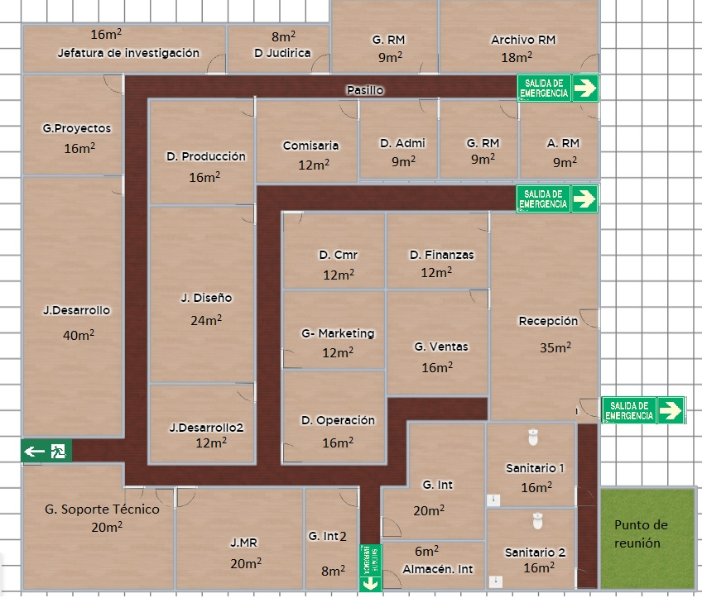

## 

## Determinación de área de oficinas

### Requerimientos de activo fijo

Para el uso del área de oficinas se generó una lista de requerimiento de activo fijo.

|  |  |  |  |  |  |  |  |
| --- | --- | --- | --- | --- | --- | --- | --- |
| Área | Puesto  (mano de obra) | Equipo o mobiliario | Cantidad | Precio | Costo | Superficie que ocupa cada mueble o equipo(m2) | Superficie  Total |
| Asamblea general consultiva | - | Escritorio | - | - | - | - | (Se ocuparán áreas ya establecidas) |
| Silla | - | - | - | - |
| Computadora | - | - | - | - |
| Impresora | - | - | - | - |
| Comisaria | 2 comisarios  1 secretaria | Escritorio | 3 | $1599 | $4797 | 3 | 10.5 |
| Silla | 3 | $549 | $1647 | 0.5 |
| Computadora | 2 | $17999 | $35998 | - |
| Impresora | 0 | - | - | - |
| Subtotal Área |  |  |  |  | $42442 | 3.5 | 10.5 |
| Dirección administrativa | 1 director  1 secretaria | Escritorio | 2 | $1599 | $3198 | 3 | 7 |
| Silla | 2 | $549 | $1098 | 0.5 |
| Computadora | 2 | $17999 | $17999 | - |
| Impresora | 1 | $3981.60 | $3981.60 | - |
| Subtotal Área |  |  |  |  | $26276.6 | 3.5 | 7 |
| Gerencia de recursos humanos | 1 gerente  2 empleados | Escritorio | 3 | $1599 | $4797 | 3 | 10.5 |
| Silla | 3 | $549 | $1647 | 0.5 |
| Computadora | 1 | $17999 | $17999 | - |
| Impresora | 0 | - | - | - |
| Subtotal Área |  |  |  |  | $24443 | 3.5 | 10.5 |
| Gerencia de recursos materiales | 1 gerente  2 empleados | Escritorio | 3 | $1599 | $4797 | 3 | 10.5 |
| Silla | 3 | $549 | $1647 | 0.5 |
| Computadora | 1 | $17999 | $17999 | - |
| Impresora | 0 | - | - | - |
| Subtotal Área |  |  |  |  | $24443 | 3.5 | 10.5 |
| Gerencia de finanzas | 1 gerente  2 empleados | Escritorio | 3 | $1599 | $4797 | 3 | 10.5 |
| Silla | 3 | $549 | $1647 | 0.5 |
| Computadora | 1 | $17999 | $17999 | - |
| Impresora | 0 | - | - | - |
| Subtotal Área |  |  |  |  | $24443 | 3.5 | 10.5 |
| Dirección de operación | 1 director  1 secretaria | Escritorio | 2 | $1599 | $3198 | 3 | 7 |
| Silla | 2 | $549 | $1098 | 0.5 |
| Computadora | 2 | $17999 | $35998 | - |
| Impresora | 0 | - | - | - |
| Subtotal Área |  |  |  |  | $40294 | 3.5 | 7 |
| Gerencia de soporte técnico | 1 gerente  4 empleados | Escritorio | 5 | $1599 | $7995 | 3 | 17.5 |
| Silla | 5 | $549 | $2745 | 0.5 |
| Computadora | 1 | $17999 | $17999 | - |
| Impresora | 0 | - | - | - |
| Subtotal Área |  |  |  |  | $28739 | 3.5 | 17.5 |
| Gerencia de intendencia | 1 gerente  4 empleados | Silla | 5 | $549 | $2745 | 0.5 | 3.5 |
| Computadora | 0 | - | - | - |
| Escritorio | 1 | $1599 | $1599 | 3 |
| Subtotal Área |  |  |  |  | $4344 | 3.5 | 3.5 |
| Gerencia de mantenimiento y reparación | 1 gerente  4 empleados | Escritorio | 5 | $1599 | $7995 | 3 | 17.5 |
| Silla | 5 | $549 | $2745 | 0.5 |
| Computadora | 1 | $17999 | $17999 | - |
| Impresora | 0 | - | - | - |
| Subtotal Área |  |  |  |  | $28739 | 3.5 |
| Dirección jurídica | 1 abogado  1 secretaria | Escritorio | 2 | $1599 | $3198 | 3 |
| Silla | 2 | $549 | $1098 | 0.5 | 7 |
| Computadora | 2 | $17999 | $35998 | - |
| Impresora | 1 | $3981.60 | $3981.60 | - |
| Subtotal Área |  |  |  |  | $44275.6 | 3.5 | 7 |
| Dirección de producción | 1 director  1 secretaria | Escritorio | 2 | $1599 | $3198 | 3 | 7 |
| Silla | 2 | $549 | $1098 | 0.5 |
| Computadora | 2 | $17999 | $35998 | - |
| Impresora | 0 | - | - | - |
| Subtotal Área |  |  |  |  | $40294 | 3.5 | 7 |
| Gerencias de proyectos | 1 gerente  5 empleados  1 secretaria | Escritorio | 7 | $1599 | $11193 | 3 | 24.5 |
| Silla | 7 | $549 | $3843 | 0.5 |
| Computadora | 2 | $17999 | $35998 | - |
| Impresora | 1 | $3981.60 | $3981.60 | - |
| Subtotal Área |  |  |  |  | $55015.6 | 3.5 | 24.5 |
| Jefatura de investigación | 1 empleados supervisor  3 empleados | Escritorio | 4 | $1599 | $6396 | 3 | 14 |
| Silla | 4 | $549 | $2196 | 0.5 |
| Computadora | 1 | $17999 | $17999 | - |
| Impresora | 0 | - | - | - |
| Subtotal Área |  |  |  |  | $26591 | 3.5 | 14 |
| Jefatura de diseño | 1 empleados supervisor  6 empleados | Escritorio | 7 | $1599 | $11193 | 3 | 24.5 |
| Silla | 7 | $549 | $3843 | 0.5 |
| Computadora | 4 | $17999 | $71996 | - |
| Impresora | 0 | - | - | - |
| Subtotal Área |  |  |  |  | $87032 | 3.5 | 24.5 |
| Jefatura de desarrollo | 1 empleados supervisor  12 empleados | Escritorio | 13 | $1599 | $20787 | 3 | 45.5 |
| Silla | 13 | $549 | $7137 | 0.5 |
| Computadora | 5 | $17999 | $89995 | - |
| Impresora | 0 | - | - | - |
| Subtotal Área |  |  |  |  | $117919 | 3.5 | 45.5 |
| Dirección de comercialización | 1 director  1 secretaria | Escritorio | 2 | $1599 | $3198 | 3 | 7 |
| Silla | 2 | $549 | $1098 | 0.5 |
| Computadora | 2 | $17999 | $35998 | - |
| Impresora | 1 | $3981.60 | $3981.60 | - |
| Subtotal Área |  |  |  |  | $44275.6 | 3.5 | 7 |
| Gerencia de marketing | 1 gerente  3 empleados | Escritorio | 4 | $1599 | $6396 | 3 | 14 |
| Silla | 4 | $549 | $2196 | 0.5 |
| Computadora | 1 | $17999 | $17999 | - |
| Impresora | 0 | - | . | - |
| Subtotal Área |  |  |  |  | $26591 | 3.5 | 14 |
| Gerencia de ventas | 1 gerente  4 empleados | Escritorio | 5 | $1599 | $7995 | 3 | 17.5 |
| Silla | 5 | $549 | $2745 | 0.5 |
| Computadora | 1 | $17999 | $17999 | - |
| Impresora | 0 | - | - | - |
| Subtotal Área |  |  |  |  | $28739 | 3.5 | 17.5 |
| Total | | | |  | $714896.4 |  | 277.5 |

Realizado por Uriel Hiram Cornelio González / 24 de Octubre del 2018

### Requerimientos de insumos y servicios

Se generó una lista con los requerimientos de los insumos y servicios que se usará en cada una de las secciones de la empresa.

|  |  |  |  |  |  |  |  |
| --- | --- | --- | --- | --- | --- | --- | --- |
| **Área** | **Insumo/**  **servicio** | **Uso** | **Presentación** | **Frecuencia** | **Cantidad** | **Costo mensual** | **Costo anual** |
| **Asamblea General Consultiva** | Lápices | General | Caja | Mensual | 2 cajas | $ 50.00 | $600.00 |
| Hojas blancas tamaño carta | General | Paquete de 500 unidades | Mensual | 1 paquete | $89.00 | $1,068.00 |
| Hojas carta tamaño oficio | General | Paquete de 500 unidades | Mensual | 1 paquete | $150.00 | $1,800.00 |
| Bolígrafos | General | Caja de 60 unidades | Mensual | 1 caja | $145.00 | $1,740.00 |
| Engrapadora | General | Unidad | Mensual | 2 unidades | $67.00 | $804.00 |
| Folders | General | Paquete | Mensual | 1 paquete | $149.00 | $1,788.00 |
| Grapas | General | Caja | Mensual | 1 caja | $21.50 | $258.00 |
| Marcatextos | General | Paquete de 2 piezas | Mensual | 1 | $22.50 | $270.00 |
| Telefonía e internet | General | Paquete  (servicio) | Diario | 1 | $ 450.00 | $5,400.00 |
| Electricidad | General | Medidor  (Servicio) | Mensual | 1 | $36.38 | $436.56 |
| SUBTOTAL (ÁREA AGC) | | | | | | $1,180.38 | $14,164.5 |
| **Comisaría** | Lápices | General | Caja | Diario | 2 cajas | $ 50.00 | $600.00 |
| Hojas blancas tamaño carta | General | Paquete de 500 unidades | Diario | 1 paquete | $89.00 | $1,068.00 |
| Hojas carta tamaño oficio | General | Paquete de 500 unidades | Diario | 1 paquete | $150.00 | $1,800.00 |
| Bolígrafos | General | Caja de 60 unidades | Diario | 1 caja | $145.00 | $1,740.00 |
| Engrapadora | General | Unidad | Diario | 2 unidades | $67.00 | $804.00 |
| Folders | General | Paquete | Diario | 1 paquete | $149.00 | $1,788.00 |
| Grapas | General | Caja | Diario | 1 caja | $21.50 | $258.00 |
| Marcatextos | General | Paquete de 5 piezas | Diario | 1 | $59.00 | $708.00 |
| Telefonía e internet | General | Paquete  (servicio) | Diario | 1 | $450.00 | $5,400.00 |
| Electricidad | General | Medidor  (Servicio) | Diario | 12 | $1,032 | $12,384.00 |
| SUBTOTAL (COMISARÍA) | | | | | | $2,212.5 | $26,550.00 |
| **Dirección Administrativa** | Lápices | General | Caja | Diario | 2 cajas | $ 50.00 | $600.00 |
| Hojas blancas tamaño carta | General | Paquete de 500 unidades | Diario | 1 paquete | $89.00 | $1,068.00 |
| Hojas carta tamaño oficio | General | Paquete de 500 unidades | Diario | 1 paquete | $150.00 | $1,800.00 |
| Cartuchos de tinta para impresora | General | Unidad | Diario | 2 unidades | $399.00 | $4,788.00 |
| Bolígrafos | General | Caja de 60 unidades | Diario | 1 caja | $145.00 | $1,740.00 |
| Engrapadora | General | Unidad | Diario | 2 unidades | $67.00 | $804.00 |
| Folders | General | Paquete | Diario | 1 paquete | $149.00 | $1,788.00 |
| Grapas | General | Caja | Diario | 1 caja | $21.50 | $258.00 |
| Marcatextos | General | Paquete de 5 piezas | Diario | 1 | $59.00 | $708.00 |
| Telefonía e internet | General | Paquete  (servicio) | Diario | 1 | $450.00 | $5,400.00 |
| Electricidad | General | Medidor  (Servicio) | Diario | 1 | $5,820 | $69,840.00 |
| SUBTOTAL (DIRECCIÓN ADMINISTRATIVA) | | | | | | $7399.5 | $88,794.00 |
| **Gerencia de Recursos Humanos** | Lápices | General | Caja | Diario | 2 cajas | $ 50.00 | $600.00 |
| Hojas blancas tamaño carta | General | Paquete de 500 unidades | Diario | 1 paquete | $89.00 | $1,068.00 |
| Bolígrafos | General | Caja de 60 unidades | Diario | 1 caja | $145.00 | $1,740.00 |
| Engrapadora | General | Unidad | Diario | 2 unidades | $67.00 | $804.00 |
| Grapas | General | Caja | Diario | 1 caja | $21.50 | $258.00 |
| Marcatextos | General | Paquete de 5 piezas | Diario | 1 | $59.00 | $708.00 |
| Telefonía e internet | General | Paquete  (servicio) | Diario | 1 | $0 | $0 |
| Electricidad | General | Medidor  (Servicio) | Diario | 1 | $0 | $0 |
| SUBTOTAL(GRH) | | | | | | $431.50 | $5,178.00 |
| **Gerencia de Recursos Materiales** | Lápices | General | Caja | Diario | 2 cajas | $ 50.00 | $600.00 |
| Hojas blancas tamaño carta | General | Paquete de 500 unidades | Diario | 1 paquete | $89.00 | $1,068.00 |
| Bolígrafos | General | Caja de 60 unidades | Diario | 1 caja | $145.00 | $1,740.00 |
| Engrapadora | General | Unidad | Diario | 2 unidades | $67.00 | $804.00 |
| Grapas | General | Caja | Diario | 1 caja | $11.50 | $138.00 |
| Marcatextos | General | Paquete de 2 piezas | Diario | 1 paquete | $22.50 | $270.00 |
| Telefonía e internet | General | Paquete  (servicio) | Diario | 1 | $0 | $0 |
| Electricidad | General | Medidor  (Servicio) | Diario | 1 | $0 | $0 |
| SUBTOTAL (GRM) | | | | | | $385.00 | $4,620.00 |
| **Gerencia de Finanzas** | Lápices | General | Caja | Diario | 2 cajas | $ 50.00 | $600.00 |
| Hojas blancas tamaño carta | General | Paquete de 500 unidades | Diario | 1 paquete | $89.00 | $1,068.00 |
| Bolígrafos | General | Caja de 60 unidades | Diario | 1 caja | $145.00 | $1,740.00 |
| Engrapadora | General | Unidad | Diario | 2 unidades | $67.00 | $804.00 |
| Grapas | General | Caja | Diario | 1 caja | $11.50 | $138.00 |
| Telefonía e internet | General | Paquete  (servicio) | Diario | 1 | $0 | $0 |
| Electricidad | General | KW/h  (Servicio) |  | 1 | $0 | $0 |
| SUBTOTAL(FINANZAS) | | | | | | $362.50 | $4,350.00 |
| **Dirección de Operación** | Lápices | General | Caja | Diario | 2 cajas | $ 50.00 | $600.00 |
| Hojas blancas tamaño carta | General | Paquete de 500 unidades | Diario | 1 paquete | $89.00 | $1,068.00 |
| Hojas carta tamaño oficio | General | Paquete de 500 unidades | Diario | 1 paquete | $150.00 | $1,800.00 |
| Cartuchos de tinta para impresora | General | Unidad | Diario | 2 unidades | $399.00 | $4,788.00 |
| Bolígrafos | General | Caja de 60 unidades | Diario | 1 caja | $145.00 | $1,740.00 |
| Engrapadora | General | Unidad | Diario | 2 unidades | $67.00 | $804.00 |
| Folders | General | Paquete | Diario | 1 paquete | $149.00 | $1,788.00 |
| Grapas | General | Caja | Diario | 1 caja | $11.50 | $138.00 |
| Marcatextos | General | Paquete de 2 piezas | Diario | 1 paquete | $22.50 | $270.00 |
| Telefonía e internet | General | Paquete  (servicio) | Diario | 1 | $450.00 | $5,400.00 |
| Electricidad | General | KW/h  (Servicio) | Medidor  (Servicio) | 1 | $6,482 | $77,784.00 |
| SUBTOTAL(OPERACIÓN) | | | | | | $8015.00 | $96,180.00 |
| **Gerencia de Soporte Técnico** | Lápices | General | Caja | Diario | 2 cajas | $ 50.00 | $600.00 |
| Hojas blancas tamaño carta | General | Paquete de 500 unidades | Diario | 1 paquete | $89.00 | $1,068.00 |
| Hojas carta tamaño oficio | General | Paquete de 500 unidades | Diario | 1 paquete | $150.00 | $1,800.00 |
| Bolígrafos | General | Caja de 60 unidades | Diario | 1 caja | $145.00 | $1,740.00 |
| Engrapadora | General | Unidad | Diario | 2 unidades | $67.00 | $804.00 |
| Grapas | General | Caja | Diario | 1 caja | $11.50 | $138.00 |
| Telefonía e internet | General | Paquete  (servicio) | Diario | 1 | $0 | $0 |
| Electricidad | General | KW/h  (Servicio) |  | 1 | $0 | $0 |
| SUBTOTAL(SOPORTE TÉCNICO) | | | | | | $512.50 | $6,150.00 |
| **Gerencia de Intendencia** | Lápices | General | Caja | Diario | 2 cajas | $ 50.00 | $600.00 |
| Hojas blancas tamaño carta | General | Paquete de 500 unidades | Diario | 1 paquete | $89.00 | $1,068.00 |
| Bolígrafos | General | Caja de 60 unidades | Diario | 1 caja | $145.00 | $1,740.00 |
| Engrapadora | General | Unidad | Diario | 2 unidades | $67.00 | $804.00 |
| Grapas | General | Caja | Diario | 1 caja | $11.50 | $138.00 |
| Marcatextos | General | Paquete de 2 piezas | Diario | 1 paquete | $22.50 | $270.00 |
| Papel de baño | Limpieza | Paquete de 18 unidades | Diario | 2 paquetes | $264.00 | $3,168.00 |
| Jabón para manos | Limpieza | Bote | Diario | 3 botes | $198.00 | $2,376.00 |
| Electricidad | General | KW/h  (Servicio) | Diario | 1 | $190.00 | $2,280.00 |
| Drenaje | Limpieza | Servicio público | Diario | 1 | $0.00 | $0 |
| Recolección de basura | Limpieza | Servicio público | Cada 3 días | 1 | $0.00 | $0 |
| Agua | General | Metros cúbicos | Diario |  |  |  |
| SUBTOTAL(INTENDENCIA) | | | | | | $1037.00 | $12,444.00 |
| **Gerencia de Mantenimiento y Reparación** | Lápices | General | Caja | Diario | 2 cajas | $ 50.00 | $600.00 |
| Hojas blancas tamaño carta | General | Paquete de 500 unidades | Diario | 1 paquete | $89.00 | $1,068.00 |
| Bolígrafos | General | Caja de 60 unidades | Diario | 1 caja | $145.00 | $1,740.00 |
| Engrapadora | General | Unidad | Diario | 2 unidades | $67.00 | $804.00 |
| Grapas | General | Caja | Diario | 1 caja | $11.50 | $138.00 |
| Marcatextos | General | Paquete de 2 piezas | Diario | 1 paquete | $22.50 | $270.00 |
| Focos | Reparación | Caja | Anual | 1 caja | $650.00 | $7,800.00 |
| Cable de cobre | Reparación | Rollo | Anual | 1 Rollo | $615.00 | $7,380.00 |
| Cable de par trenzado | Reparación | Rollo | Anual | 1 Rollo | $499.00 | $5,988.00 |
| Conectores RJ45 | Reparación | Bolsa | Anual | 1 Bolsa | $100 | $1,200.00 |
| Tornillos | Reparación | Bolsa | Anual | 1 Bolsa | $370 | $4,440.00 |
| Telefonía e internet | General | Paquete  (servicio) | Diario | 1 | $0 | $0 |
| Electricidad | General | KW/h  (Servicio) | Diario |  | $0 | $0 |
| SUBTOTAL(GMR) | | | | | | $2,619.00 | $31,428.00 |
| **Dirección Jurídica** | Lápices | General | Caja | Diario | 2 cajas | $ 50.00 | $600.00 |
| Hojas blancas tamaño carta | General | Paquete de 500 unidades | Diario | 1 paquete | $89.00 | $1,068.00 |
| Hojas carta tamaño oficio | General | Paquete de 500 unidades | Diario | 1 paquete | $150.00 | $1,800.00 |
| Cartuchos de tinta para impresora | General | Unidad | Diario | 2 unidades | $399.00 | $4,788.00 |
| Bolígrafos | General | Caja de 60 unidades | Diario | 1 caja | $145.00 | $1,740.00 |
| Engrapadora | General | Unidad | Diario | 2 unidades | $67.00 | $804.00 |
| Folders | General | Paquete | Diario | 1 paquete | $149.00 | $1,788.00 |
| Grapas | General | Caja | Diario | 1 caja | $11.50 | $138.00 |
| Marcatextos | General | Paquete de 2 piezas | Diario | 1 paquete | $22.50 | $270.00 |
| Telefonía e internet | General | Paquete  (servicio) | Diario | 1 | $450.00 | $5,400.00 |
| Electricidad | General | KW/h  (Servicio) | Diario |  | $192.00 | $2,304.00 |
| SUBTOTAL(DIRECCIÓN JURÍDICA) | | | | | | $1725.00 | $20,700.00 |
| **Dirección de Producción** | Lápices | General | Caja | Diario | 2 cajas | $ 50.00 | $600.00 |
| Hojas blancas tamaño carta | General | Paquete de 500 unidades | Diario | 1 paquete | $89.00 | $1,068.00 |
| Hojas carta tamaño oficio | General | Paquete de 500 unidades | Diario | 1 paquete | $150.00 | $1,800.00 |
| Bolígrafos | General | Caja de 60 unidades | Diario | 1 caja | $145.00 | $1,740.00 |
| Engrapadora | General | Unidad | Diario | 2 unidades | $67.00 | $804.00 |
| Folders | General | Paquete | Diario | 1 paquete | $149.00 | $1,788.00 |
| Grapas | General | Caja | Diario | 1 caja | $11.50 | $138.00 |
| Marcatextos | General | Paquete de 2 piezas | Diario | 1 paquete | $22.50 | $270.00 |
| Telefonía e internet | General | Paquete  (servicio) | Diario | 1 | $450 | $5,400.00 |
| Electricidad | General | KW/h  (Servicio) | Diario |  | $2 768.48 | $33,221.76 |
| SUBTOTAL(DP) | | | | | | $3902.48 | $46,829.76 |
| **Gerencia de Proyectos** | Lápices | General | Caja | Diario | 2 cajas | $ 50.00 | $600.00 |
| Hojas blancas tamaño carta | General | Paquete de 500 unidades | Diario | 1 paquete | $89.00 | $1,068.00 |
| Hojas carta tamaño oficio | General | Paquete de 500 unidades | Diario | 1 paquete | $150.00 | $1,800.00 |
| Cartuchos de tinta para impresora | General | Unidad | Diario | 2 unidades | $399.00 | $4,788.00 |
| Bolígrafos | General | Caja de 60 unidades | Diario | 1 caja | $145.00 | $1,740.00 |
| Engrapadora | General | Unidad | Diario | 2 unidades | $67.00 | $804.00 |
| Folders | General | Paquete | Diario | 1 paquete | $149.00 | $1,788.00 |
| Grapas | General | Caja | Diario | 1 caja | $11.50 | $138.00 |
| Marcatextos | General | Paquete de 2 piezas | Diario | 1 paquete | $22.50 | $270.00 |
| Telefonía e internet | General | Paquete  (servicio) | Diario | 1 | $450.00 | $5,400.00 |
| Electricidad | General | KW/h  (Servicio) | Diario | Diario | $13, 430.56 | $161,166.72 |
| SUBTOTAL(GP) | | | | | | $14 963.56 | $179,562.72 |
| **Jefatura de Investigación** | Lápices | General | Caja | Diario | 2 cajas | $ 50.00 | $600.00 |
| Hojas blancas tamaño carta | General | Paquete de 500 unidades | Diario | 1 paquete | $89.00 | $1,068.00 |
| Bolígrafos | General | Caja de 60 unidades | Diario | 1 caja | $145.00 | $1,740.00 |
| Engrapadora | General | Unidad | Diario | 2 unidades | $67.00 | $804.00 |
| Folders | General | Paquete | Diario | 1 paquete | $149.00 | $1,788.00 |
| Grapas | General | Caja | Diario | 1 caja | $11.50 | $138.00 |
| Marcatextos | General | Paquete de 2 piezas | Diario | 1 paquete | $22.50 | $270.00 |
| Telefonía e internet | General | Paquete  (servicio) | Diario | 1 | $0 | $0 |
| Electricidad | General | KW/h  (Servicio) | Diario | 1 | $0 | $0 |
| SUBTOTAL(JI) | | | | | | $534.00 | $6,408.00 |
| **Jefatura de Diseño** | Lápices | General | Caja | Diario | 2 cajas | $ 50.00 | $600.00 |
| Hojas blancas tamaño carta | General | Paquete de 500 unidades | Diario | 1 paquete | $89.00 | $1,068.00 |
| Bolígrafos | General | Caja de 60 unidades | Diario | 1 caja | $145.00 | $1,740.00 |
| Engrapadora | General | Unidad | Diario | 2 unidades | $67.00 | $804.00 |
| Folders | General | Paquete | Diario | 1 paquete | $149.00 | $1,788.00 |
| Grapas | General | Caja | Diario | 1 caja | $11.50 | $138.00 |
| Marcatextos | General | Paquete de 2 piezas | Diario | 1 paquete | $22.50 | $270.00 |
| Telefonía e internet | General | Paquete  (servicio) | Diario | 1 | $ 0 | $0 |
| Electricidad | General | KW/h  (Servicio) | Diario | 1 | $0 | $0 |
| SUBTOTAL(JD) | | | | | | $534.00 | $6,408.00 |
| **Jefatura de Desarrollo** | Lápices | General | Caja | Diario | 2 cajas | $ 50.00 | $600.00 |
| Hojas blancas tamaño carta | General | Paquete de 500 unidades | Diario | 1 paquete | $89.00 | $1,068.00 |
| Bolígrafos | General | Caja de 60 unidades | Diario | 1 caja | $145.00 | $1,740.00 |
| Engrapadora | General | Unidad | Diario | 2 unidades | $67.00 | $804.00 |
| Folders | General | Paquete | Diario | 1 paquete | $149.00 | $1,788.00 |
| Grapas | General | Caja | Diario | 1 caja | $11.50 | $138.00 |
| Marcatextos | General | Paquete de 2 piezas | Diario | 1 paquete | $22.50 | $270.00 |
| Telefonía e internet | General | Paquete  (servicio) | Diario | 1 | $ 0 | $0 |
| Electricidad | General | KW/h  (Servicio) | Diario | 1 | $0 | $0 |
| SUBTOTAL(JD) | | | | | | $534.00 | $6,408.00 |
| **Dirección de Comercialización** | Lápices | General | Caja | Diario | 2 cajas | $ 50.00 | $600.00 |
| Hojas blancas tamaño carta | General | Paquete de 500 unidades | Diario | 1 paquete | $89.00 | $1,068.00 |
| Hojas carta tamaño oficio | General | Paquete de 500 unidades | Diario | 1 paquete | $150.00 | $1,800.00 |
| Cartuchos de tinta para impresora | General | Unidad | Diario | 2 unidades | $399.00 | $4,788.00 |
| Bolígrafos | General | Caja de 60 unidades | Diario | 1 caja | $145.00 | $1,740.00 |
| Engrapadora | General | Unidad | Diario | 2 unidades | $67.00 | $804.00 |
| Folders | General | Paquete | Diario | 1 paquete | $149.00 | $1,788.00 |
| Grapas | General | Caja | Diario | 1 caja | $11.50 | $138.00 |
| Marcatextos | General | Paquete de 2 piezas | Diario | 1 paquete | $22.50 | $270.00 |
| Telefonía e internet | General | Paquete  (servicio) | Diario | 1 | $450 | $5,400.00 |
| Electricidad | General | KW/h  (Servicio) | Diario | 1 | $3081.17 | $36,974.04 |
| SUBTOTAL(DC) | | | | | | $4614.17 | $55,370.04 |
| **Gerencia de Marketing** | Lápices | General | Caja | Diario | 2 cajas | $ 50.00 | $600.00 |
| Hojas blancas tamaño carta | General | Paquete de 500 unidades | Diario | 1 paquete | $89.00 | $1,068.00 |
| Bolígrafos | General | Caja de 60 unidades | Diario | 1 caja | $145.00 | $1,740.00 |
| Engrapadora | General | Unidad | Diario | 2 unidades | $67.00 | $804.00 |
| Grapas | General | Caja | Diario | 1 caja | $11.50 | $138.00 |
| Marcatextos | General | Paquete de 2 piezas | Diario | 1 paquete | $22.50 | $270.00 |
| Telefonía e internet | General | Paquete  (servicio) | Diario | 1 | $0 | $0 |
| Electricidad | General | KW/h  (Servicio) | Diario | 1 | $0 | $0 |
| SUBTOTAL(GM) | | | | | | $385.00 | $4,620.00 |
| **Gerencia de Ventas** | Lápices | General | Caja | Diario | 2 cajas | $ 50.00 | $600.00 |
| Hojas blancas tamaño carta | General | Paquete de 500 unidades | Diario | 1 paquete | $89.00 | $1,068.00 |
| Bolígrafos | General | Caja de 60 unidades | Diario | 1 caja | $145.00 | $1,740.00 |
| Engrapadora | General | Unidad | Diario | 2 unidades | $67.00 | $804.00 |
| Grapas | General | Caja | Diario | 1 caja | $11.50 | $138.00 |
| Marcatextos | General | Caja | Diario | 1 paquete | $22.50 | $270.00 |
| Telefonía e internet | General | Paquete  (servicio) | Diario | 1 | $0 | $0 |
| Electricidad | General | KW/h  (Servicio) | Diario | 1 | $0 | $0 |
| SUBTOTAL(GV) | | | | | | $385.00 | $4,620.00 |
| TOTAL | | | | | | $50,551.7 | $606,620.00 |

### Distribución de sueldos y salarios

Para poder cumplir con nuestras actividades, considerando la parte administrativa, de operación, jurídica, de comercialización y la de producción es que se requiere de la contratación de personal capacitado.

Para el funcionamiento completo de la empresa se requiere de un total de 72 personas, lo que supone un gasto de $402,100.00(MXN) mensual y de $5,073,368.00(MXN) de forma anual.

A continuación se presenta una tabla donde se muestra de forma más específica la distribución de los salarios en base al cargo que ocupan; así como el área a la que pertenecen.

|  |  |  |  |  |  |  |
| --- | --- | --- | --- | --- | --- | --- |
| ÁREA | PUESTO O CATEGORÍA | CANT | CUOTA DIARIA | COSTO DIARIO | COSTO MENSUAL | ANUAL |
| **Comisaria** | Supervisor | 2 | $ 840 | $1,680 | $33,600 | $ 426,720 |
| **Comisaria** | Secretaria | 1 | $119 | $119 | $2,380 | $30,226 |
| **Dirección de comercialización** | Director | 1 | $ 762 | $762 | $15,240 | $193,548 |
| **Dirección de comercialización** | Secretaría | 1 | $119 | $119 | $2,380 | $30,226 |
| **Dirección de Producción** | Director de producción | 1 | $766 | $766 | $15,320 | $194,602 |
| **Dirección de Producción** | Secretaria | 1 | $119 | $119 | $2,380 | $30,226 |
| **Dirección Jurídica** | Abogado | 1 | $1150 | $1150 | $23,000 | $292100 |
| **Dirección Jurídica** | Secretaria | 1 | $119 | $119 | $2,380 | $30,226 |
| **Dirección de operación** | Director | 1 | $762 | $762 | $15,240 | $193548 |
| **Dirección de operación** | Secretaria | 1 | $119 | $119 | $2,380 | $30,226 |
| **Dirección administrativa** | Administra-  dor | 1 | $356 | $356 | $7,120 | $90424 |
| **Dirección administrativa** | Secretaria | 1 | $119 | $119 | $2,380 | $30,226 |
| **Gerencia de soporte técnico** | Gerente | 1 | $660 | $660 | $13,200 | $167,640 |
| **Gerencia de soporte técnico** | Empleado | 4 | $130 | $520 | $10,400 | $131,560 |
| **Gerencia de recursos humanos** | Gerente | 1 | $660 | $660 | $13,200 | $167,640 |
| **Gerencia de recursos humanos** | Empleado | 2 | $130 | $260 | $5,200 | $66,040 |
| **Gerencia de recursos materiales** | Gerente | 1 | $660 | $660 | $13,200 | $167,640 |
| **Gerencia de recursos materiales** | Empleado | 2 | $130 | $260 | $5,200 | $33,020 |
| **Gerencia de intendencia** | Gerente | 1 | $660 | $660 | $13,200 | $167,640 |
| **Gerencia de intendencia** | Empleado | 4 | $130 | $520 | $10,400 | $132,080 |
| **Gerencia de finanzas** | Gerente | 1 | $660 | $660 | $13,200 | $167,640 |
| **Gerencia de finanzas** | Empleado | 2 | $130 | $260 | $5,200 | $66,040 |
| **Gerencia de mantenimiento y reparación** | Gerente | 1 | $660 | $660 | $13,200 | $167,640 |
| **Gerencia de mantenimiento y reparación** | Empleado | 4 | $130 | $520 | $10,400 | $132,080 |
| **Gerencia de marketing** | Gerente | 1 | $660 | $660 | $13,200 | $167,640 |
| **Gerencia de marketing** | Empleado | 3 | $130 | $390 | $7,800 | $99,060 |
| **Gerencia de ventas** | Gerente | 1 | $660 | $660 | $13,200 | $167,640 |
| **Gerencia de ventas** | Empleado | 4 | $130 | $520 | $10,400 | $132,080 |
| **Gerencia de proyectos** | Gerente | 1 | $660 | $660 | $13,200 | $167,640 |
| **Gerencia de proyectos** | Secretaria | 1 | $119 | $119 | $2,380 | $30,226 |
| **Jefatura de investigación** | Empleado supervisor | 1 | $490 | $490 | $9,800 | $124,660 |
| **Jefatura de investigación** | Empleado | 3 | $130 | $390 | $7,800 | $99,060 |
| **Jefatura de diseño** | Empleado supervisor | 1 | $490 | $490 | $9,800 | $124,460 |
| **Jefatura de diseño** | Empleado | 6 | $130 | $780 | $15,600 | $198,120 |
| **Jefatura de diseño** | Empleado supervisor | 1 | $490 | $490 | $9,800 | $124,460 |
| **Jefatura de desarrollo** | Empleado | 12 | $130 | $1560 | $31,200 | $396,240 |

Fuente: [www.indeed.com](http://www.indeed.com), [www.neuvoo.com.mx](http://www.neuvoo.com.mx)//Realizó: Uriel Hiram Cornelio González//Fecha: 21 de Octubre del 2018

### Adquisición de mobiliario y equipo

|  |  |  |  |  |  |  |
| --- | --- | --- | --- | --- | --- | --- |
| Maquinaria/  equipo | **CARACTERÍSTICA** | **PRECIO** | **CAPACIDAD** | **Seguro** | **Puesta en marcha** | **Lugar de**  **origen** |
| **Escritorio** | Vidrio templado, de gran espacio, base tubular, de buen material y duradero. | $1599 | 1 persona, 1 PC´s más material de oficina (hojas, carpeta, etc) | - | La empresa lo entrega al instante y listo para usarse. | Office Depot |
| **Computadoras** | Intel Core i7, 15.6’’,  8 gb RAM,  2 TB,  4G GDDR5 | $17.99 | 1 computadora | 1 año de garantía por parte del fabricante | Se entregan en tienda o si se desea por mayoreo se entregan en el camión repartidor | Liverpool |
| **Dispositivos Android** | 4 núcleos,  Android 6.0 Marshmallow,  Cable usb,  2 gb de RAM | $1499 | 1 pieza | 1 año de garantía. | Se adquiere en tienda | Liverpool |
| **Impresora** | Multifuncional Brother,  800W, Tinta color, | $3918.60 | 1pieza | 1 año de garantía | Se adquiere en tienda | Office Max |
| **Sillas** | Silla de oficina | $549 | 20 | - | Se entrega en tienda o por mayoreo se entrega a domicilio | Office Depot |
| **Librero** | 180cm alto, 82 ancho, 30 cm profundidad  5 repisas | $2649 | 5 | - | Se entrega a domicilio | Office Depot |

### Planos de la planta área de oficinas

Al ser una empresa de desarrollo de software no necesitamos un área de producción exclusiva pues no trabajamos con maquinaria pesada o con desechos peligrosos. Los dos planos se muestran en uno solo pues es una sola localización.

El punto de reunión no se cuenta en la superficie necesaria para la empresa debido a que se encuentra en la calle y fuera del edificio.



### Conclusiones del estudio técnico

Durante la elaboración del estudio técnico se hizo un análisis parcial de gastos y se pudo observar que los gastos de la empresa son muy elevados y a la vez en la encuesta nuestros posibles clientes reflejaron que no desean una tarjeta de descarga, por ello llegamos a la decisión que lo mejor para el proyecto y la empresa es descartar esta forma de venta y enfocarnos únicamente a la descarga de la aplicación directo de la play store.

Este estudio tuvo su inicio formal con la investigación de la macrolocalización de la empresa que, debido su rol, lo más conveniente es posicionarla dentro de la Ciudad de México, ya que ésta tiene la mayoría de empresas posicionadas en la República Mexicana; así como los contactos y zonas para poder obtener una mejor inversión que en otra zona.

Después de que definimos la macrolocalización hicimos otra investigación para poder determinar la microlocalización de la empresa, esta parte fue donde se tuvo mayores opciones pues en la ciudad hay demasiadas zonas para oficinas y al ser una empresa donde no se trabaja con maquinaria pesada ni desechos peligrosos es muy fácil encontrar donde establecerla. Al final se decidió por una localización en Av. Río San Joaquín 351, Delegación Miguel Hidalgo debido a sus diversas ventajas como su ubicación respecto a las avenidas aledañas y transportes públicos cercanos.

Una parte importante fue la determinación de la mano de obra pues en un principio se estiman menos personas pero debido a que no se tomó en cuenta todas las áreas necesarias para la empresa este número se elevó hasta 72 personas distribuidas entre las distintas áreas que comprende la empresa.

Después de realizar el diagrama OTIDA se analizó y se pudo observar que nuestro proyecto pasa la mayor parte del tiempo en operación e inspección, esto se justifica debido a que al ser un producto software no tenemos tiempo de demora ya que toda nuestra materia prima compete a licencias de software de terceros, las cuales no tienen un tiempo de demora relevante y por otro lado tampoco se hacen transportes del producto o material. Debido a que se hacen demasiadas operaciones es correcto hacer inspecciones constantes que nos eviten que errores pequeños se conviertan en grandes por un fenómeno de cascada; esto porque usualmente pasa que un error en el diseño del software se debe reparar en la etapa de implementación y esto es completamente lo contrario a lo que buscamos. Con lo anterior mencionado podemos añadir que nuestro proceso de desarrollo de software es eficiente por lo que podría ser llevado a cabo en la cadena de producción.

Con respecto a los gastos que se tienen que realizar por el concepto de insumos y servicios, se obtuvo que la empresa tendrá gastos que ascienden a $50,551.71(MXN) mensuales y un total de $606,620.00(MXN) anuales. Para poder realizar la adquisición de estos insumos y servicios se obtuvo un catálogo de proveedores, el cual se puede consultar en los anexos del presente documento.

Durante esta etapa se desarrolló la ficha técnica de producción donde se indica de forma detallada aspectos como los requisitos, el personal que se requiere, todo el procedimiento con la respectiva descripción de cada etapa y las normativas a las que se debe apegar el proyecto. De igual forma se elaboró la ficha técnica de presentación, la cual está dirigida hacia nuestros clientes. Ambos documentos pueden ser encontrados en los anexos.

En términos generales, este informe fue principalmente la investigación de todo lo necesario para llevar a cabo nuestro proyecto y una parte de la creación de la empresa ya que se introdujo la ubicación de esta, cabe mencionar que se realizaron los planos necesarios para la creación de las oficinas y áreas de trabajo que a la vez nos aseguramos que nuestra propuesta de microlocalización sustentara las necesidades que se mencionaron en el informe.

# Estudio de administración y organización

### Objetivo del estudio de Administración y Organización

La administración es una labor que analiza, organiza, planifica, dirige y controla el uso de los recursos humanos, materiales, financieros y tecnológicos, con los que cuenta una empresa, con una meta clara, optimizar las formas de trabajo para lograr los objetivos previstos tanto en en el ámbito económico como de tiempo.

La organización es la segunda función administrativa después de la [planeación](https://www.crecenegocios.com/concepto-e-importancia-de-la-planeacion) y antes de la dirección y el control. Esta permite una mejor asignación y un uso más eficiente de los recursos de la empresa necesarios para llevar a cabo las actividades y tareas necesarias a su vez para desarrollar y aplicar las estrategias y alcanzar los objetivos establecidos en la planeación; pero además permite una mejor coordinación entre las diferentes unidades orgánicas de la empresa, y un mejor control del desempeño del personal así como de los resultados.

La organización de una empresa empieza por la división de esta en divisiones, departamentos o áreas que agrupan actividades y tareas con cierta homogeneidad, así como el establecimiento de las relaciones jerárquicas que se darán entre estas.

Sabiendo esto podemos establecer que el objetivo del estudio de administración y organización es el plantear un plan con diversos recursos como económicos, recursos humanos, materiales y tecnológicos los cuales ayudarán a llegar a cumplir las metas de la sociedad de carácter empresarial, esto seguido de una excelsa organización que permita manejar los recursos antes mencionados óptimamente de tal forma que el cumplimiento de las metas se logren con el menor número de bienes e instrumentos lo que llevarán a una mayor ganancia econmica sin incuplimientos de tiempo.

### Misión.

Somos una empresa que busca mejorar el concepto de educación para los niños - desde la forma en que la gente piensa acerca de lo que aprende. Conectar a través de nuestra aplicación nuestra comunidad y el impacto social de nuestro trabajo.

### Visión.

Ser la empresa mexicana desarrolladora de software preferida nacionalmente por su calidad, facilidad de interacción, entretenimiento y rápido acceso a la educación para asegurar un completo aprendizaje en los niveles de educación básica.

### Objetivos.

1. Muter con su proyecto “InstaLearn” tiene como meta hacer que los alumnos mexicanos tengan una mejor educación en la materia de español y por lo cual puedan superar sus retos en este ámbito día con día.
2. Somos ambiciosos, entonces pretendemos aportar nuestro granito de arena para posicionar a México en los primeros lugares de la prueba PISA en unos cuantos años y por ende subir el nivel educativo.
3. El idioma español es muy rico y la mayoría de los mexicanos tienden a no saber como utilizar todo su esplendor como lengua, por ello con “InstaLearn” se busca dar a conocer toda esta diversidad olvidada a lo largo del tiempo.

### Nuestros valores.

1. Constancia: Determinación para realizar las tareas de la empresa. Cada empleado tiene este valor pues desempeña sus funciones en el cargo que tiene asignado de manera responsable y continua. Esto se ve reflejado en los resultados del trabajo individual y colectivo.
2. Respeto: Tratar a todos por igual. Valorar el punto de vista de todos y su trabajo dentro de la empresa. Pese a tener diferencias, discutir de forma calmada el problema para dar con la mejor solución. Esto fomenta el compañerismo, y con ello hay mejoras en la productividad.
3. Disponibilidad al cambio: Innovar, buscar nuevos mercados. Esto lo hemos hecho desde el inicio al planear adaptar nuestro software a una versión para adultos o estudiantes universitarios. Esto puede traer cambios positivos como un aumento en las ventas.
4. Integridad: Tener presente nuestra moral en todo momento. Transparencia en las cuentas económicas dentro de la empresa y para con los proveedores y clientes. La integridad de cada uno de los integrantes de la empresa genera confianza entre todos, lo que da como resultado un ambiente laboral agradable en el que se sabe que se puede confiar en el otro.
5. Autocrítica: Realizar análisis periódicos para detectar las debilidades y fortalezas analizar los errores para no volver a cometerlos en el futuro. Estos análisis también ayudan de forma individual a los que integran la empresa, ya que pueden darse cuenta de sus deficiencias y mejorarlas para contribuir más en el avance de la empresa.

### Políticas

* Apegarnos durante todos nuestros procesos, ejercicios o actividades a las leyes mexicanas que rijan sobre nuestras actividades como empresa.
* Encargarnos de que las personas que trabajan para nuestra causa tenga en todo momento seguridad social
* Velar en todo momento porque el área de trabajo sea un lugar sano para que cada uno de los integrantes de nuestro equipo se sienta cómodo mientras desempeña sus funciones.
* Respetar a todos los integrantes del equipo de trabajo, sin tolerar la discriminación de los mismos por etnia, raza, preferencia sexual, religiosa, formas de pensar distintas, entre otras.
* Incentivar el trabajo en equipo, fomentando el crecimiento de la comunidad como personas, equipo y así mismo como empresa.
* Preservar en todo momento el interés grupal por encima del interés personal, velando por cada uno de nuestros integrantes.
* Fomentar y cuidar los intereses ecológicos en todo momento.
* Asegurar el correcto estado de las instalaciones, apegandonos a las recomendaciones dadas por Protección Civil.
* Brindar trato justo y esmerado a todos los clientes en sus llamadas, en sus solicitudes y reclamos considerando que el fin de la empresa es el servicio a la comunidad.
* Todos los integrantes de la empresa deben mantener un comportamiento ético.
* Manejar precios accesibles para el consumidor teniendo en cuenta que el fin de la empresa es mejorar la educación mexicana.
* Reconocimiento de los empleados de la empresa por un excelso desempeño.
* Atender las demandas de los mercados, así como la de los clientes actuales.
* Velar porque nuestros productos tengan la más alta calidad posible, preservando en todo momento la ética y respeto para nuestros clientes y empleados.
* La Empresa promueve y establece los medios necesarios para que la comunicación de las deficiencias y sugerencias de mejora sean analizadas y aplicadas.
* El desarrollo de nuevos proyectos deberá cumplir con un proceso de planeación que garantice su buen rendimiento.
* La empresa contará con el más nuevo y eficiente equipo tecnológico para garantizar la rapidez y excelencia en el servicio.
* La empresa cumplirá con los requisitos acordados con el cliente y buscará mejorar sus expectativas.
* Como empresa vanguardista nuestro código de vestimenta es muy flexible pero siempre interponiendo la comodidad y respeto a nuestra comunidad.
* Preservar en todo momento la seguridad de todo nuestro personal.

## 

### Estructura orgánica

MUTER S.A. de C.V.

### 

______________________________________

Revisado por:

**Francisco Bueno Cabrera**

*Representante Legal de MUTER S.A. de C.V.*

____________________________________

Elaborado por:

**Víctor Leonel Morales Flores**

*Director Jurídico de MUTER S.A. de C.V.*

### Manual de Puestos

|  |  |
| --- | --- |
| **Nombre del cargo:** Comisario. | **Objetivo:** Es el encargado de velar por los intereses de los accionistas e informarles de forma mensual el trabajo que se ha realizado. |
| **Cargo del jefe directo:** Asamblea General de Accionistas |
| **Personas que ocupan el cargo:** 2 |
| **Requerimientos y habilidades mentales:**  Debe tener conocimientos sobre la administración de una empresa, capacidad para el análisis de estudios financieros, habilidades de diálogo, negociación, conciliación, entre otras habilidades que le permitan la solución de conflictos que se generen en la empresa. | **Edad:** Mínimo 40 años. |
| **Sexo:** Indistinto |
| **Funciones:** Sus funciones consisten en analizar de forma general el progreso de la empresa para poder rendir cuentas a la asamblea general de accionistas. |
| **Riesgos físicos:**  Los riesgos que se contemplan son los supuestos por algún accidente dentro de las áreas de oficina de la empresa(caídas) o enfermedades mentales causantes por el desempeño de sus funciones dentro de la empresa. | **Conocimientos:**   * Idioma: Inglés 80% * Estudios requeridos: Superiores o de posgrado. * Títulos: Licenciatura en administración. * Estudios complementarios: Cursos sobre inteligencia emocional, toma de decisiones, posgrado orientado a la administración de empresas. * Experiencia: Mínimo 5 años en cargos del mismo tipo. |
| **Mantiene contacto con:**  Accionistas, todas las direcciones de la empresa, autoridades y secretarías del gobiernos. |
| **Puestos que lo supervisan:**  Asamblea de accionistas. | **Puestos que supervisa:** Director administrativo, Director de operaciones, director jurídico, director de producción, director de comercialización. |
| **Responsabilidad:**Manejo adecuado de la empresa., responsable de la revisión de todos los documentos oficiales que emita la empresa así como convenios o contratos que celebre la empresa. |
| **Actividades a realizar:**   * Informar mensualmente a la asamblea de accionistas el progreso de la empresa. * Nombrar a directores, así como concluir los contratos en caso de ser requerido. * Solicitar informes a cualquiera de las direcciones de la empresa. * En caso extraordinario, notificar de forma inmediata a la asamblea sobre asuntos que requieran de una junta de asamblea. * Organizar las juntas de los accionistas, ya sean las ordinarias y extraordinarias. * Informar la celebración de una junta de asamblea a través de los medios adecuados(periódico o a través de la plataforma de la Secretaría de Economía) | |

|  |  |
| --- | --- |
| **Nombre del cargo:** Director Administrativo | **Objetivo:** Organización, supervisión y resguardo de los bienes de la empresa. |
| **Cargo del jefe directo:**Comisario |
| **Personas que ocupan el cargo:** 1 |
| **Requerimientos y habilidades mentales:**  Debe tener habilidades de liderazgo, solución de problemas, diálogo, conciliación.  Conocimiento básico de derechos humanos, administración de bienes, optimización de recursos, entre otros aspectos relacionados con el manejo de bienes. | **Edad:** Mínimo 30 años. |
| **Sexo:** Indistinto |
| **Funciones:** Se encarga de supervisar que la distribución de los bienes(físicos, muebles, fuerza de trabajo, financieros) sean de forma adecuada. Se encarga de informar a los comisarios sobre el estado de la empresa en materia económica o financiera. |
| **Riesgos físicos:**  Los riesgos que se contemplan son los supuestos por algún accidente dentro de las áreas de oficina de la empresa(caídas) o enfermedades mentales causantes por el desempeño de sus funciones dentro de la empresa. | **Conocimientos:**   * Idioma(s): Inglés 80% * Estudios requeridos: Estudios superiores. * Títulos: Licenciatura en administración o contaduría. * Estudios complementarios: Cursos de derechos humanos o relacionados con la optimización de recursos. * Experiencia: Mínimo 2 años de experiencia. |
| **Mantiene contacto con:**  Comisarios, accionistas, gerentes de recursos humanos, materiales y finanzas.  Proveedores, empresas para la contratación de personal y los organismos públicos que supervisen los bienes de la empresa como el SAT, Secretaría de economía o la tesorería. |
| **Puestos que lo supervisan:**  Comisarios y accionistas. | **Puestos que supervisa:** Gerente de recursos humanos, gerente de recursos materiales y gerentes de finanzas. |
| **Responsabilidad:** Supervisar de forma detallada la administración de los recursos y bienes de la empresa. Encargado de rendir cuentas ante la secretaría de economía o el SAT. Supervisar los documentos de los ejercicios fiscales de cada periodo. Responsable, junto con su superior inmediato ante la ley de todos los documentos que firme; así como las repercusiones legales que estos traigan a la empresa. |
| **Actividades a realizar:**   * Solicitar informes periódicos a las gerencias de recursos humanos, recursos materiales y finanzas. * Firmar todos los documentos emitidos a través de las gerencias que supervisa. * Revisar, solicitar correcciones o aclaraciones de cada uno de los documentos que firme. | |

|  |  |
| --- | --- |
| **Nombre del cargo:** Director de Operación | **Objetivo:** Mantener las instalaciones de la empresa en óptimas condiciones para que los empleados puedan desempeñar sus obligaciones de forma adecuada y sin conflictos. |
| **Cargo del jefe directo:** Comisario |
| **Personas que ocupan el cargo:** 1 |
| **Requerimientos y habilidades mentales:**  Habilidades como líder, la capacidad de trabajar en equipo, solución de conflictos, optimización y organización de los espacio. | **Edad:** Mínimo 30 años. |
| **Sexo:** Indistinto |
| **Funciones:** Es el encargado de aceptar, dar seguimiento e informar al comisario sobre daños físicos. Prevenir daños a la infraestructura o que perjudiquen el trabajo de los empleados ordenando a sus distintas áreas los trabajos de limpieza, mantenimiento y soporte técnico. |
| **Riesgos físicos:**  Los riesgos que se contemplan son los supuestos por algún accidente dentro de las áreas de oficina de la empresa(caídas) o enfermedades mentales causantes por el desempeño de sus funciones dentro de la empresa. | **Conocimientos:**   * Idioma(s): Inglés 80% * Estudios requeridos: Estudios superiores. * Títulos: Licenciado en administración. * Estudios complementarios: Cursos relacionados con la dirección de operación, organización de espacios. * Experiencia: Mínimo un año en cargos como director. |
| **Mantiene contacto con:**  Comisario, gerencias de soporte técnico, intendencia y mantenimiento y reparación.  Autoridades como protección civil, la secretaría de obras, proveedores de servicios como luz, telefonía e internet. |
| **Puestos que lo supervisan:**  Comisario, asamblea de accionistas. | **Puestos que supervisa:**  Gerencia de soporte técnico, intendencia y mantenimiento y reparación. |
| **Responsabilidad:** Responsable de que las instalaciones estén en óptimas condiciones, revisar solicitudes de mantenimiento, reparación o ejecutarlas. En caso de fallar será el que asuma las consecuencias ante las autoridades correspondientes en conjunto con su superior inmediato. |
| **Actividades a realizar:**   * Realizar informes periódicos sobre el estado de las instalaciones. * Revisar y firmar todos los documentos que sean generados por sus gerencias o la misma dirección. * Realizar las solicitudes a recursos materiales para el ejercicio de sus actividades. * Revisar y coordinar la organización de espacios de la empresa. * Coordinar y supervisar el reglamento interno de protección civil interno. * Ordenar a sus áreas las reparaciones, acciones preventivas o limpieza de cualquier área de la empresa. | |

|  |  |
| --- | --- |
| **Nombre del cargo:** Director Jurídico | **Objetivo:** Supervisar que las actividades que lleva a cabo la empresa se lleven conforme a derecho. Velar por la seguridad e intereses de la empresa en cuanto a celebración de convenios, contratos o declaraciones ante cualquier autoridad o juzgado. |
| **Cargo del jefe directo:**Comisario |
| **Personas que ocupan el cargo:** 1 |
| **Requerimientos y habilidades mentales:**  Habilidades para comunicarse, expresarse, argumentar, conciliar, negociar y solucionar conflictos.  Conocimientos de leyes en materia internacional, mercantil, penal, amparo, entre otras que pertenecen al plan de estudio de la licenciatura en leyes. | **Edad:** Mínimo 30 años. |
| **Sexo:** Indistinto |
| **Funciones:** Es el encargado de velar por el cumplimiento de las leyes mexicanas dentro de los procesos que lleva a cabo la empresa. |
| **Riesgos físicos:**  Los riesgos que se contemplan son los supuestos por algún accidente dentro de las áreas de oficina de la empresa(caídas) o enfermedades mentales causantes por el desempeño de sus funciones dentro de la empresa. | **Conocimientos:**   * Idioma(s): Inglés 80%. * Estudios requeridos: Licenciatura o posgrado. * Títulos: Licenciado en Derecho. * Estudios complementarios: Diplomados o cursos de derechos humanos, derecho constitucional, fiscal, mercantil, juicios orales entre otros que puedan acreditar sus conocimientos. * Experiencia: 3 años. |
| **Mantiene contacto con:**  Comisario, accionistas, juzgados, secretarías de gobierno, directores de las demás áreas, gerente de recursos humanos, autoridades federales, estatales o locales. |
| **Puestos que lo supervisan:**  Comisario, Asamblea de accionistas. | **Puestos que supervisa:** Licenciados en derecho de la dirección jurídica así como al representante legal en funciones. |
| **Responsabilidad:** Auxiliar al representante legal a cumplir con sus funciones y responsabilidades, asesorar a la junta de accionistas en materia de legalidad así como representar a representar y auxiliar a los empleados con conflictos legales relacionados con la empresa. |
| **Actividades a realizar:**   * Redactar convenios o convenios que inicie la empresa. * Revisar los convenios o contratos que sean propuestas por otras personas(físicas o morales) antes de ser firmados. * Estar presente ante la celebración de cualquier contrato o convenio, así como advertir al que lo firmará en representación de la empresa de las obligaciones legales que adquiere. * En caso de que la celebración de un contrato o convenio ponga en riesgo la situación legal de la empresa debe notificar de forma inmediata al comisario. * Presentarse a las juntas de la asamblea en caso de que sea necesario explicar de forma precisa la situación legal de la empresa. * Asistir a audiencias donde sea solicitada la empresa. * Velar porque los derechos de la empresa estén salvaguardados. * Responder ante las autoridades por demandas o denuncias en contra de la empresa. * En caso de que la empresa adquiera el derecho de demanda en cualquier materia, será el responsable de revisar el escrito de demanda realizado por los abogados de la empresa. | |

|  |  |
| --- | --- |
| **Nombre del cargo:** Director de Producción | **Objetivo:** Los directores de producción trabajan se encargan de gestionar los proyectos llevados por la empresa. |
| **Cargo del jefe directo:** Comisario |
| **Personas que ocupan el cargo:** 1 |
| **Requerimientos y habilidades mentales:**  Habilidades de comunicación, liderazgo y organización. Se necesita una gran habilidad de mantener el orden y dar resultados bajo presión de tiempo. | **Edad:** Mínimo 30 años. |
| **Sexo:** indistinto |
| **Funciones:** Es el encargado de llevar a cabo la organización de implementación (informáticamente hablando) de los proyectos que la empresa esté desarrollando. |
| **Riesgos físicos:**  Sus principales riesgos físicos son accidentes dentro de las oficinas y baños. Al ser un puesto alto el estrés que acumulan también lo es. | **Conocimientos:**   * Idioma(s): inglés 80% * Estudios requeridos: estudios superiores. * Títulos: licenciado en administración. * Estudios complementarios: se desea conocimiento de administración de proyectos, especialmente de tecnología- * Experiencia: experiencia mínima de 1 año en el área directiva en ámbito tecnológico. |
| **Mantiene contacto con:**  Comisario, directores de las otras áreas y gerente de proyectos. |
| **Puestos que lo supervisan:**  Comisario y asamblea general consultiva. | **Puestos que supervisa:** gerencia de proyectos. |
| **Responsabilidad:** responsable de la parte de implementación de software, sobre él recae la organización y control de todos los proyectos de la empresa. |
| **Actividades a realizar:**   * Realizar reportes periódicos sobre el avance y estado de los proyectos. * Establecer reuniones de trabajo para determinar la dirección de los proyectos. * Estimar costos, tiempo y viabilidad de los proyectos en puerta. * Dar seguimiento continuo a los puestos que supervisa. * Reportar sobre daños que se presenten en mobiliario y equipo. * Organización de los proyectos a implementar. | |

|  |  |
| --- | --- |
| **Nombre del cargo:** Director de Comercialización | **Objetivo:** su objetivo principal es la elaboración de planes para dar resultados en número de ventas y por ende monetariamente para la empresa. |
| **Cargo del jefe directo:** comisario. |
| **Personas que ocupan el cargo:** 1 |
| **Requerimientos y habilidades mentales:**  Habilidades de comunicación, liderazgo y organización. Se necesita una gran habilidad de mantener el orden y dar resultados bajo presión de tiempo. Es muy importante que cuente con una gran imaginación. | **Edad:** Mínimo 30 años. |
| **Sexo:** indistinto. |
| **Funciones:** estudia e implanta los medios necesarios para poder efectuar la venta de la forma más rentable y beneficiosa para la empresa, teniendo en cuenta la necesidad de cubrir sus objetivos de facturación. |
| **Riesgos físicos:**  Sus principales riesgos físicos son accidentes dentro de las oficinas y baños. Al ser un puesto alto el estrés que acumulan también lo es. | **Conocimientos:**   * Idioma(s): inglés 80% * Estudios requeridos: estudios superiores. * Títulos: licenciado en administración. * Estudios complementarios: preparación en ventas y/o marketing. * Experiencia: experiencia mínima de 1 año en el área directiva de marketing y/o ventas. |
| **Mantiene contacto con:**  Comisario, directores de las otras áreas, gerencia de marketing y gerencia de ventas. |
| **Puestos que lo supervisan:**  Comisario y asamblea general consultiva. | **Puestos que supervisa:** gerencia de marketing y gerencia de ventas. |
| **Responsabilidad:** es responsable de la imagen de los proyectos y de la propia empresa, su mayor responsabilidad es dar un resultado adecuado en ventas. |
| **Actividades a realizar:**   * Determinar el potencial de compra de las diferentes categorías de clientes. * Elaborar las previsiones de venta de común acuerdo con el departamento de marketing. * Planificar los objetivos y estrategias de su equipo. * Desarrollar una estructura organizativa de venta capaz de alcanzar los objetivos. * Colaborar con marketing para lograr el mejor posicionamiento comercial de la web y redes sociales. * Reclutar y seleccionar al personal de ventas, o contribuir a ello. * Formar a estos equipos comerciales con arreglo a los conocimientos y otras técnicas necesarias para el desarrollo de sus funciones. * Motivarlos para que desempeñen su trabajo lo mejor posible. * Valorar y controlar su labor para asegurarse de que alcancen los objetivos previstos. * Aportar el *feedback* del mercado al departamento de marketing. | |

|  |  |
| --- | --- |
| **Nombre del cargo:** Gerente de Recursos Humanos | **Objetivo:** la gerencia de Recursos Humanos debe desarrollar las [herramientas](https://www.monografias.com/trabajos11/contrest/contrest.shtml) que le permitan la adaptación de los empleos y la flexibilidad laboral. |
| **Cargo del jefe directo:** director administrativo. |
| **Personas que ocupan el cargo:** 1 |
| **Requerimientos y habilidades mentales:**  Habilidades de comunicación, liderazgo y organización. Se necesita una gran habilidad de mantener el orden y dar resultados bajo presión de tiempo. | **Edad:** Mínimo 26 años. |
| **Sexo:** indistinto. |
| **Funciones:** Esta debe ayudar a definir la estrategia social; coordinar o dirigir ciertas tareas y aconsejar a los demás responsables en las actividades que les han sido delegadas; debe velar por la coherencia de las informaciones y los seguimientos administrativos. |
| **Riesgos físicos:**  Sus principales riesgos físicos son accidentes dentro de las oficinas y baños. Al ser un puesto alto el estrés que acumulan también lo es. | **Conocimientos:**   * Idioma(s): inglés 50%. * Estudios requeridos: estudios superiores. * Títulos: licenciatura en administración. * Estudios complementarios: preparación para la interacción con personas. * Experiencia: experiencia mínima de 6 meses en el área de gerencia de recursos humanos. |
| **Mantiene contacto con:**  Comisario, directores de las otras áreas, gerencias y todos los trabajadores en general. |
| **Puestos que lo supervisan:**  Dirección administrativa. | **Puestos que supervisa:** empleados dentro de la gerencia. |
| **Responsabilidad:** tiene la responsabilidad de liderar los procesos que involucran los recursos humanos de una empresa. Colabora con la planificación, las relaciones laborales, así como las negociaciones externas o colectivas. |
| **Actividades a realizar:**   * Recomendar, coordinar, interpretar e implantar políticas, [programas](https://www.monografias.com/Computacion/Programacion/), [normas](https://www.monografias.com/trabajos4/leyes/leyes.shtml) y [procedimientos](https://www.monografias.com/trabajos13/mapro/mapro.shtml) de [administración](https://www.monografias.com/Administracion_y_Finanzas/index.shtml) de personal. * Contactar y mantener las fuentes de [reclutamiento](https://www.monografias.com/trabajos14/reclutamiento/reclutamiento.shtml) de personal profesional y técnico. * Mantener actualizada la base para la selección de personal. * Efectuar [entrevistas](https://www.monografias.com/trabajos12/recoldat/recoldat.shtml#entrev) de preselección, [investigación](https://www.monografias.com/trabajos11/norma/norma.shtml) de referencias e historiales de trabajo. * Administrar las [pruebas](https://www.monografias.com/trabajos12/romandos/romandos.shtml#PRUEBAS) psicométricas. * Efectuar las [encuestas](https://www.monografias.com/trabajos12/recoldat/recoldat.shtml#quees) socioeconómicas. * Formalizar las contrataciones de personal. * Desarrollar programas de [inducción](https://www.monografias.com/trabajos6/elme/elme.shtml#induccion) al trabajo. * Realizar las entrevistas de salida. * Asesorar en contrataciones colectivas. * Implantar e interpretar políticas de personal. * Coordinar la resolución de quejas y conflictos. * Facilitar las [relaciones laborales](https://www.monografias.com/trabajos14/relac-laboral/relac-laboral.shtml) individuales y colectivas. * Administrar los movimientos del personal: traslados, promociones y cancelaciones. * Administrar el Reglamento Interno de Trabajo. * Coordinar los exámenes médicos y de [laboratorio](https://www.monografias.com/trabajos15/informe-laboratorio/informe-laboratorio.shtml), para contrataciones y especiales. * Brindar [atención](https://www.monografias.com/trabajos14/deficitsuperavit/deficitsuperavit.shtml) médica y [servicios](https://www.monografias.com/trabajos14/verific-servicios/verific-servicios.shtml) de [enfermería](https://www.monografias.com/trabajos10/lienf/lienf.shtml) a los empleados. * Investigar los ausentismos y controlar las visitas al consultorio del IHSS. * Inspeccionar las condiciones de salubridad habitacional. * Detectar y eliminar los [riesgos](https://www.monografias.com/trabajos35/tipos-riesgos/tipos-riesgos.shtml) de [salud](https://www.monografias.com/Salud/index.shtml). * Administrar los registros y [estadísticas](https://www.monografias.com/trabajos15/estadistica/estadistica.shtml) de personal. | |

|  |  |
| --- | --- |
| **Nombre del cargo:**  Gerente de Recursos Materiales | **Objetivo:** Suministrar los bienes y servicios requeridos por las áreas de la Entidad, de conformidad con el programa de adquisiciones autorizado, para el cumplimiento de sus objetivos.  Ejecutar las acciones para el control de los activos fijos de la Entidad a fin de mantener actualizado el inventario.  Ejecutar acciones de control del gasto relacionados con los bienes y servicios para optimizar los recursos y dar cumplimiento a los lineamientos de austeridad. |
| **Cargo del jefe directo:** Directora Administrativa |
| **Personas que ocupan el cargo:** 1 |
| **Requerimientos y habilidades mentales:** Orientación a resultados  Trabajo en equipo  Compromiso  Análisis de datos  Liderazgo  Visión estratégica | **Edad:** Mínimo 26 años |
| **Sexo:** Indistinto |
| **Funciones:** Administrar los Recursos Materiales de acuerdo a las normas y procedimientos aplicables, con la finalidad de proporcionar las condiciones apropiadas para el desarrollo de las funciones. |
| **Riesgos físicos:**  Períodos especiales de trabajo. | **Conocimientos:**   * Idioma(s): Inglés (50%) * Estudios requeridos: Licenciatura * Títulos: Licenciatura en administración * Estudios complementarios: deseable Maestría * Experiencia: 3 años de experiencia en Adquisición, suministro de materiales y mantenimiento. |
| **Mantiene contacto con:** Comisario, directora administrativa, demás gerentes. |
| **Puestos que lo supervisan:** Directora Administrativa | **Puestos que supervisa:** Empleados del área |
| **Responsabilidad:**   * Vigilar la correcta aplicación de la normatividad en el ejercicio del gasto del presupuesto asignado a la contratación de servicios y adquisiciones de la empresa. * Verificar el correcto mantenimiento de equipo e infraestructura. * Supervisar el suministro de recursos y servicios necesarios para la operación de la empresa. |
| **Actividades a realizar:**   * Proponer el programa anual de adquisiciones de conformidad con los requerimientos que presenten las distintas gerencias. * Organizar los eventos de licitación pública e invitación a cuando menos tres e integrar y custodiar los expedientes para la contratación de los bienes y servicios requeridos por las áreas de la empresa. * Dar seguimiento al pago de los compromisos contraídos en los contratos de bienes y servicios adjudicados para que se realicen en apego a las condiciones pactadas. * Integrar la información para la contratación, trámite y reclamación de pólizas de seguros de los bienes muebles propiedad o bajo custodia de la empresa para salvaguardar sus intereses. * Mantener actualizados los resguardos correspondientes al control de los activos fijos asignados a los servidores públicos de la Entidad. * Registrar el gasto por bienes y servicios y analizar las tendencias para proponer líneas de control. * Controlar los bienes de consumo que se almacenan a fin de satisfacer las necesidades requeridas por las áreas. * Capturar y proporcionar la información solicitada por las diferentes instancias normativas y coordinadoras de la empresa. * Operar los mecanismos de control interno para reducir los gastos y optimizar los recursos. | |

|  |  |
| --- | --- |
| **Nombre del cargo:** Gerente de Finanzas | **Objetivo:** Supervisar el flujo de dinero y los activos que entran y salen de la empresa. |
| **Cargo del jefe directo:** Directora administrativa |
| **Personas que ocupan el cargo:** 1 |
| **Requerimientos y habilidades mentales:**   * Ser capaz de realizar cálculos matemáticos. * Tener conocimiento sobre Administración de Empresas y los procedimientos aplicables. * Manejar bases de datos, hojas de cálculo y programas especializados. | **Edad:** Mínimo26 años |
| **Sexo:** Indistinto |
| **Funciones:** Realizar labores gerenciales, manejar información financiera, documentar y levantar informes, analizar tendencias y evaluar el desempeño de la empresa. |
| **Riesgos físicos:** Carga de estrés durante algunos períodos. | **Conocimientos:**   * Idioma(s): Inglés(50%) * Estudios requeridos: Licenciatura * Títulos: Administración de empresas * Estudios complementarios: Maestría en finanzas * Experiencia: 3 años como administrador de finanzas o afines |
| **Mantiene contacto con:** Comisario, directora administrativa y con el gerente de proyectos |
| **Puestos que lo supervisan:** Directora Administrativa | **Puestos que supervisa:** Empleados del área |
| **Responsabilidad:**  Responsable de la elaboración, ejecución y coordinación presupuestaria, con el resto de las unidades de la empresa.  Responsable de preparar los estados financieros y entregar soporte a todas las unidades, supervisando y manteniendo la normativa contable de la empresa. |
| **Actividades a realizar:**   * Supervisar las operaciones y desarrollo de los departamentos de finanzas de la empresa: * Revisar y desarrollar políticas para regular las opciones financieras de la empresa. * Dirigir la recopilación y el análisis de la información financiera. * Estimar costos y ganancias para prever el logro de los objetivos establecidos. * Utilizar modelos matemáticos y estadísticos para prever las tendencias económicas y financieras. * Evaluar periódicamente los procedimientos financieros y dar las recomendaciones correspondientes o sugerir posibles mejoras. * Idear métodos para maximizar las ganancias de la empresa. * Trabajar en conjunto con RRHH en el reclutamiento y capacitación de los nuevos ingresos. * Trabajar en conjunto con los Abogados durante compras de o fusiones con otras corporaciones o empresas. * Asistir en la administración de los activos y en la estimación de posibles ganancias. * Monitorear las tendencias que afecten el estado financiero de la empresa y planificar nuevas estrategias. * Servir de mediador entre la compañía, sus accionistas e inversores, procurando el beneficio de todas las partes involucradas. * Revisar la documentación referente a pronósticos financieros y el estado de la empresa: * Elaborar documentos e informes legales a ser remitidos a la entidad regulatoria de operaciones financieras correspondiente. * Analizar y articular las tendencias comerciales a ser presentadas a los accionistas. | |

|  |  |
| --- | --- |
| **Nombre del cargo:** Gerente de Soporte Técnico | **Objetivo:** Mantener la infraestructura informática de la empresa procurando su óptimo desempeño, estableciendo mecanismos de seguridad adecuados para el acceso, disponibilidad y resguardo de la información de los sistemas. |
| **Cargo del jefe directo:** Director de Operación |
| **Personas que ocupan el cargo:** 1 |
| **Requerimientos y habilidades mentales:**   * Desarrollo del Equipo * Modalidades de contacto * Liderazgo de equipo * Pensamiento estratégico * Capacidad para el trabajo bajo presión * Orientación a los resultados * De bases de datos, sistemas operativos, redes y comunicaciones * De infraestructura tecnológica (en particular la utilizada en la empresa) * De la arquitectura de comunicaciones (de la utilizada en la empresa) | **Edad:** Mínimo26 años |
| **Sexo:** Indistinto |
| **Funciones:** Planificar, organizar, dirigir y controlar las actividades requeridas para la instalación y el mantenimiento de la infraestructura informática, de acuerdo a las políticas y prioridades fijadas por la empresa. |
| **Riesgos físicos:** Estrés por períodos extras de trabajo | **Conocimientos:**   * Idioma(s): Inglés(50%) * Estudios requeridos: Licenciatura * Títulos: Informática o Sistemas * Estudios complementarios: Maestría en informática * Experiencia: 3 años en soporte técnico |
| **Mantiene contacto con:** Comisario y director de operación. |
| **Puestos que lo supervisan:** Director de operación. | **Puestos que supervisa:** Empleados del área |
| **Responsabilidad:** |
| **Actividades a realizar:**   * Implementar las medidas de control en el uso y aprovechamiento de los recursos informáticos. * Asegurar el soporte técnico y mantenimiento de todos los sistemas que se utilicen. * Participar en la adquisición de software y hardware, elaborando especificaciones y recomendaciones técnicas. * Asegurar el asesoramiento a los usuarios en la correcta utilización del hardware y software. * Implementar las políticas de respaldo y recuperación de datos. * Supervisar el monitoreo y optimización del funcionamiento de los servidores. * Garantizar el funcionamiento de la red de la empresa. * Implementar y cumplir las políticas, metodologías y procedimientos definidos por el Área de Riesgos. * Generar reportes de los resultados de su gestión. | |

|  |  |
| --- | --- |
| **Nombre del cargo:** Gerente de Intendencia | **Objetivo:** Mantener un control de higiene en las instalaciones, así como dar servicio a las zonas que lo requieran por algún incidente inesperado. |
| **Cargo del jefe directo:** Director de operación. |
| **Personas que ocupan el cargo:** 1 |
| **Requerimientos y habilidades mentales:** Saber liderar y administrar grupos de gente | **Edad:** Mínimo30 años |
| **Sexo:** indistinto |
| **Funciones:** Planificar, organizar, dirigir y administrar |
| **Riesgos físicos:**Estrés por periodos cortos | **Conocimientos:**   * Idioma(s): español * Estudios requeridos: Preparatoria * Títulos: - * Estudios complementarios: - * Experiencia: 3 años |
| **Mantiene contacto con:**  Gerentes de todos los departamentos. |
| **Puestos que lo supervisan:**  Director de operación. | **Puestos que supervisa:** Empleados de intendencia |
| **Responsabilidad:** Responsable de la higiene de todos los departamentos a toda hora, al igual que es responsable de atender todos los incidentes inesperados referidos al control de higiene |
| **Actividades a realizar:**   * **Implementar medidas para el control de la higiene** * **Administrar a los trabajadores del departamento de intendencia.** * **Verificar que todos los departamentos han sido aseados.** * **Atender las llamadas de cada departamento con respecto a la higiene.** | |

|  |  |
| --- | --- |
| **Nombre del cargo:** Gerente de Mantenimiento y Reparación | **Objetivo:** Supervisar todas las áreas que trabajen u ocupen computadoras o maquinaria necesaria para el buen desempeño en la empresa. |
| **Cargo del jefe directo:** Director de operación. |
| **Personas que ocupan el cargo:** 1 |
| **Requerimientos y habilidades mentales:**   * Desarrollo del Equipo * Liderazgo de equipo * Pensamiento estratégico * Capacidad para el trabajo bajo presión * Sistemas operativos, redes y comunicaciones * Experiencia en la compra de piezas para reparación de equipo. | **Edad:** Mínimo 35 años |
| **Sexo:** indistinto |
| **Funciones:**  Planificar todos los mantenimientos a las maquinarias, dirigir y liderar a los empleados del departamento, autorizar la compra de piezas para reparar la maquinaria de la empresa. |
| **Riesgos físicos:** Estrés por periodos cortos debido al pedido de nuevas piezas o maquinaria para la reparación. | **Conocimientos:**   * Idioma(s): Inglés 80% * Estudios requeridos: Licenciatura * Títulos: Informática o Sistemas * Estudios complementarios: Maestría en Informática * Experiencia: 6 años en industria. |
| **Mantiene contacto con:** Todos los departamentos que contengan o trabajen con maquinaria y computadoras. |
| **Puestos que lo supervisan:**  Director de operación, comisario. | **Puestos que supervisa:** Empleados de soporte, mantenimiento y reparación. |
| **Responsabilidad:** Es responsable del buen funcionamiento de la maquinaria de todos los departamentos, para agilizar el trabajo y desarrollo de software en la empresa. |
| **Actividades a realizar:**   * Autorizar la compra de nuevas piezas para la reparación de maquinaria en la empresa. * Dar atención a los distintos departamentos que trabajen con maquinaria. * Planificar mantenimiento a la maquinaria de la empresa por lo menos 3 veces por año. * Organizar a los empleados del departamento para dar atención a toda la empresa. * Garantizar el funcionamiento de todas las maquinarias de la empresa. * Participar en la adquisición de nueva maquinaria. | |

|  |  |
| --- | --- |
| **Nombre del cargo:** Gerente de Proyectos | **Objetivo:**  Supervisar el desarrollo de los proyectos de la empresa, al igual que dar atención a los departamentos de investigación, diseño y desarrollo para crear proyectos de mejor calidad y más funcionales. |
| **Cargo del jefe directo:**  Director de producción. |
| **Personas que ocupan el cargo:** 1 |
| **Requerimientos y habilidades mentales:**   * Desarrollo del Equipo * Liderazgo de equipo * Pensamiento estratégico * Capacidad para el trabajo bajo presión * Conocimientos en sistemas operativos, redes y comunicaciones | **Edad:** Mínimo 40 años |
| **Sexo:** indistinto |
| **Funciones:**  Planificar todos los tiempos de entrega de los proyectos, al igual que dar autorización para el desarrollo de futuros proyectos. |
| **Riesgos físicos:**  Estrés por periodos largos. | **Conocimientos:**   * Idioma(s): * Estudios requeridos: * Títulos: * Estudios complementarios: * Experiencia: |
| **Mantiene contacto con:**  Departamento de investigación  Departamento de diseño  Departamento de desarrollo  Gerente de finanzas  Gerente de marketing. |
| **Puestos que lo supervisan:**  Director de producción y comisario. | **Puestos que supervisa:**  Jefe de investigación.  Jefe de diseño.  Jefe de desarrollo. |
| **Responsabilidad:**  Es responsable de entregar los distintos proyectos a tiempo y forma, así como supervisar a los distinto departamentos de investigación, diseño y desarrollo para realizar proyectos más robustos y eficientes. |
| **Actividades a realizar:**   * Planificar la entrega de los proyectos. * Supervisar el desarrollo de los proyectos. * Autorizar el desarrollo de los proyectos. * Atender a los departamentos de investigación, diseño y desarrollo para hacer modificaciones a los proyectos. * Dar atención a las necesidades de los proyectos para que cumplan su función. * Administrar a los empleados de los departamentos de investigación, diseño y desarrollo. * Dar atención al director de producción. | |

|  |  |
| --- | --- |
| **Nombre del cargo:** Gerente de Marketing | **Objetivo:**  Dar una buena imagen de la empresa y hacer una buena publicidad de la misma para poder atraer más clientes. |
| **Cargo del jefe directo:**  Director de comercialización. |
| **Personas que ocupan el cargo:** 1 |
| **Requerimientos y habilidades mentales:**   * Desarrollo del Equipo * Liderazgo de equipo * Pensamiento estratégico * Capacidad para el trabajo bajo presión. | **Edad:** Mínimo 35 años |
| **Sexo:** Indistinto |
| **Funciones:**  Organizar a los empleados de marketing,  Estar al tanto de las tendencias actuales. |
| **Riesgos físicos:**  Estrés por periodos cortos. | **Conocimientos:**   * Idioma(s): Inglés 80% * Estudios requeridos: Licenciatura * Títulos: Administración de empresas * Estudios complementarios: Maestría en relaciones humanas y psicología. * Experiencia: 3 años en industria |
| **Mantiene contacto con:**  Gerente de ventas |
| **Puestos que lo supervisan:**  Director de Comercialización, comisario, Gerente de ventas. | **Puestos que supervisa:**  Empleados de marketing |
| **Responsabilidad:**  Responsable de la apariencia de la empresa, así como de la publicidad de la misma |
| **Actividades a realizar:**   * Crear una buena publicidad de la empresa * Dar una buena imagen de la empresa. * Dar soporte a los desarrolladores de proyectos para que tengan una mejor imagen. * Cotizar costos para la publicidad de la empresa. | |

|  |  |
| --- | --- |
| **Nombre del cargo:** Gerente de Ventas | **Objetivo:**  Cumplir con los objetivos a corto, mediano y largo plazo de la organización. |
| **Cargo del jefe directo:** Director de comercialización. |
| **Personas que ocupan el cargo:** 1 |
| **Requerimientos y habilidades mentales:**   * Trabajo en equipo * Pensamiento crítico * Pensamiento estratégico * Manejo de información * Liderazgo | **Edad:** Mínimo 35 años |
| **Sexo:** Indistinto |
| **Funciones:**  Dirigir, planificar y diseñar los planes de ventas de la organización. |
| **Riesgos físicos:**  Estrés o cansancio si el trabajo no se distribuye en lapsos adecuadamente. | **Conocimientos:**   * Idioma(s): Inglés (80%) * Estudios requeridos: Licenciatura * Títulos: Administración de empresas * Estudios complementarios: Preparación en ventas. * Experiencia: Mínima de un año. |
| **Mantiene contacto con:**  Gerente de Marketing  Director de comercialización |
| **Puestos que lo supervisan:**  Director de comercialización  Comisario | **Puestos que supervisa:**  Empleados de ventas. |
| **Responsabilidad:**  Responsable de los objetivos de la empresa. |
| **Actividades a realizar:**   * Se debe encargar de la planificación de gastos. * Preparar planes y presupuestos de ventas. * Debe controlar las partidas presupuestarias para cumplir con las proyecciones de ventas. * Establecer metas y objetivos. * Establecer las cuotas de ventas. * Definir los estándares de desempeño. | |

|  |  |
| --- | --- |
| **Nombre del cargo:** Jefe de Investigación | **Objetivo:**  Analizar y coordinar las actividades para el desarrollo de la empresa. |
| **Cargo del jefe directo:**  Gerente de proyectos. |
| **Personas que ocupan el cargo:** 1 |
| **Requerimientos y habilidades mentales:**   * Liderazgo * Interés por la innovación * Pensamiento sistémico * Análisis * Manejo de la información * Habilidad para el trabajo en equipo | **Edad:** Mínimo 35 años |
| **Sexo:** Indistinto |
| **Funciones:**  Planificar, dirigir y coordinar las actividades de la empresa. |
| **Riesgos físicos:**  Estrés por periodos cortos. | **Conocimientos:**   * Idioma(s): Inglés (80%) * Estudios requeridos: Licenciatura * Títulos: Ingeniería industrial * Estudios complementarios: Preparación en investigación y/o desarrollo. * Experiencia: Mínima de 5 años. |
| **Mantiene contacto con:**  Jefe de diseño  Jefe de desarrollo  Gerente de proyectos |
| **Puestos que lo supervisan:**  Gerente de proyectos  Dirección de producción | **Puestos que supervisa:**  Empleados de investigación. |
| **Responsabilidad:**  Responsable de las actividades para el desarrollo de la empresa. |
| **Actividades a realizar:**   * Planificar el programa general de investigación y desarrollo de la empresa. * Definir las metas de los proyectos y fijar sus presupuestos. * Dirigir y gestionar las actividades del personal de investigación. * Determinar los objetivos, programas y calendario de la estrategia de innovación de la empresa. | |

|  |  |
| --- | --- |
| **Nombre del cargo:** Jefe de Diseño | **Objetivo:**  Crear estrategias de diseño para la empresa. |
| **Cargo del jefe directo:**  Gerente de proyectos |
| **Personas que ocupan el cargo:** 1 |
| **Requerimientos y habilidades mentales:**   * Análisis * Manejo de información * Creatividad * Conceptualización | **Edad:** Mínimo 30 años |
| **Sexo:** Indistinto |
| **Funciones:**  Ocupa un papel importante en la planificación del diseño y generación de conceptos.  Genera estrategias de diseño enfocándose en el el producto actual, en nuevos productos y en el diseño de la empresa. |
| **Riesgos físicos:**  Estrés en periodos cortos. | **Conocimientos:**   * Idioma(s): Inglés (80%) * Estudios requeridos: Licenciatura * Títulos: Diseño gráfico. * Estudios complementarios: Preparación en diseño, marketing o * Experiencia: 3 años |
| **Mantiene contacto con:**  Jefe de desarrollo  Jefe de investigación  Gerente de proyectos |
| **Puestos que lo supervisan:**  Gerente de proyectos  Director de producción  Comisario | **Puestos que supervisa:**  Equipo de diseño |
| **Responsabilidad:** Definir el enfoque estratégico y precisar el planteamiento táctico y operativo del diseño del producto. |
| **Actividades a realizar:**   * Gestión de la estrategia de diseño de la empresa. * Coordinación de los procesos de diseño con las demás funciones. * Coordinación de proyectos, procesos y equipo creativo. * Evaluación del diseño. | |

|  |  |
| --- | --- |
| **Nombre del cargo:** Jefe de Desarrollo | **Objetivo:**  Planifica, dirige y coordina las actividades de desarrollo de la empresa. |
| **Cargo del jefe directo:**  Gerente de proyectos |
| **Personas que ocupan el cargo:** 1 |
| **Requerimientos y habilidades mentales:**   * Iniciativa * Creatividad * Buena comunicación * Capacidad de trabajar en equipo * Habilidades para la gestión de proyectos | **Edad:** Mínimo 30 años |
| **Sexo:** Indistinto |
| **Funciones:**  Planificar, dirigir y coordinar las actividades de desarrollo, para crear procedimientos, productos o modos de utilización de materiales nuevos o perfeccionados. |
| **Riesgos físicos:** Estrés en periodos cortos. | **Conocimientos:**   * Idioma(s): Inglés (80%) * Estudios requeridos: Licenciatura * Títulos: Administración * Estudios complementarios: Preparación en marketing o desarrollo empresarial. * Experiencia: 5 años |
| **Mantiene contacto con:**  Jefe de diseño  Jefe de investigación  Gerente de proyectos |
| **Puestos que lo supervisan:**  Gerente de proyectos  Director de producción | **Puestos que supervisa:**  Empleados de desarrollo. |
| **Responsabilidad:**  Dirigir y coordinar las actividades relacionadas con el desarrollo de productos de la empresa. |
| **Actividades a realizar:**   * Planificar el programa general de desarrollo de la empresa. * Dirigir y gestionar las actividades del personal de investigación y desarrollo. * Coordinar y controlar el desarrollo de proyectos supervisando plazos, costes y calidad. * Establecer y gestionar presupuestos, controlar los gastos y asegurar la utilización eficiente de los recursos. * Controlar la selección, formación y rendimiento del personal. | |

### Inicio de Actividades (Gastos Preoperativos).

Para poder iniciar con nuestro proyecto de forma legal deberemos constituir una sociedad que sea avalada por las leyes mexicanas. Por ello, para poder iniciar nuestras actividades legalmente nos constituiremos como una sociedad anónima de capital variable denominada MUTER.

Los trámites que tenemos que seguir son los siguientes:

* Revisar ante la secretaría de economía que la razón social está disponible, esto a través de la página oficial de la Secretaría que no tiene costo y tarda un total de 2 días hábiles.
* Se deberá hacer el pago de los derechos y presentarlos ante el notario público para elaborar el acta constitutiva, este trámite tiene un costo de $10,571.97(diez mil quinientos setenta y uno pesos con noventa y siete centavos). El plazo para realizar este trámite dependerá del número de correcciones que se deban hacer y las reuniones que se tengan que celebrar en la notaría.
* Finalmente se hace el registro con el uso de la forma M4 de la secretaría de economía y con un plazo no mayor a diez días hábiles se podrían iniciar actividades de forma legal.
* A esto se añaden trámites ante la Secretaría de Hacienda y Crédito Público para cumplir con nuestras obligaciones fiscales.

|  |  |  |  |  |  |
| --- | --- | --- | --- | --- | --- |
| Trámite | Costo | Tiempo de Respuesta | Vigencia | Dependencia | Formato(s) |
| Acta constitutiva | $10,571.97 | Depende de las correcciones  (1 semana aproximadamente) | 99 años | Notaría Pública | Cuestionario de la notaría |
| Boleta de Inscripción[1] | $282 | 10 días hábiles | Sin vigencia | Registro público de la Propiedad y del Comercio | Forma M4 |
| Autorización de uso de denominación o razón social | $0.00 | 2 días hábiles a través de la página de la secretaría de Economía | 180 días naturales. | Secretaría de Economía | El trámite es en línea. |
| TOTALES | $10,853.97 | 3 semanas aproximadamente |  |  |  |

### Conclusiones del estudio de administración y organización.

Tras hacer el análisis del estudio administrativo de la empresa se obtuvo cuál será el rumbo que tomará la empresa en un futuro. La empresa ahora tiene una misión, visión, Durante este estudio se establecieron los objetivos de la empresa, los cuales nos ayudan a determinar tanto la misión, visión, objetivos y valores que la regirán y que cada socio debe respetar; así como cualquier persona que se integre al equipo de trabajo.

Este estudio permite obtener la estructura orgánica que tendrá la empresa, la jerarquía de puestos que habrá y el número de cargos que se requieren para que la empresa trabaje de forma óptima. Una vez obtenida nuestra estructura orgánica se obtuvo el manual de puestos que nos permite tener de forma más detallada el perfil de que se busca para cubrir cada uno de los cargos, las responsabilidad y obligaciones que implica asumir el cargo y con apoyo del estudio técnico complementar los costos que tendrá el obtener esta fuerza de trabajo.

Otro aspecto importante de este estudio es que gracias a él se determinó cuál es el tipo de sociedad, reconocida por las leyes mexicanas, que más nos conviene basándonos en el alcance, el capital que se tiene, las obligaciones ante las autoridades, el número de socios que la integra, los órganos que debe tener para su funcionamiento y los trámites correspondientes. En el caso de MUTER, se determinó que se establecerá como una sociedad anónima de capital variable(S.A. de C.V.) con un capital mínimo de 50,000 pesos(MXN) dividido en 50,000 acciones.

Dado que es una S.A de C.V. se obtuvo información valiosa sobre los trámites requeridos. En este caso se requieren de 3 trámites básicos ante autoridades distintas.

El primer trámite es ante la Secretaría de Economía y es el que servirá para corroborar que nuestro nombre elegido(MUTER) no es utilizado por alguna otra sociedad. Posteriormente se debe hacer el acta constitutiva ante un notario público y el registro de la sociedad ante el Registro Público de la Propiedad y del Comercio.

Estos trámites generan gastos y una vez investigados estos datos estamos preparados para poder saber a cuánto ascienden nuestros gastos preoperativos que competen a nuestros activos circulantes.

## Referencias

**[1]** Efe. “México Es El Último Lugar De La OCDE En Educación.” *Milenio: Últimas Noticias De México - Actualidad Global - Grupo Milenio*, 6 Dec. 2016, www.milenio.com/politica/mexico-es-el-ultimo-lugar-de-la-ocde-en-educacion.

**[2]** V. Oria Razo. Política educativa nacional : camino a la modernidad. México.

**[3]** Amparo Ruiz del Castillo. 1990. Pág 73. Crisis, educación y poder en México. México. Plaza y Valdés.

**[4]** María Dolores Flores Aguilar. La competencia comunicativa escrita de los estudiantes de ingeniería y la responsabilidad institucional. Mazatlán Sinaloa.

**[5]**“Definición de demografía,” *Definición.de*. [Online]. Available: https://definicion.de/demografia/.

**[6]**“Número de habitantes. Ciudad de México,” *Asistencia y deserción. Cuéntame de México*. [Online]. Available: http://cuentame.inegi.org.mx/monografias/informacion/df/poblacion/.

**[7]**Principales Cifras 166. [Online]. Available: <http://www.planeacion.sep.gob.mx/principalescifras/>.

**[8]**C.Martinez. (2017, Juio,31). México “descarga” segundo lugar en el uso de apps. [Online]. Available: http://www.eluniversal.com.mx/articulo/cartera/negocios/2017/07/31/mexico-descarga-segundo-lugar-en-el-uso-de-apps

**[9]** A. Jaramillo. (2018, Marzo, 29). ¿Cómo ha avanzado el mercado de las apps en México?[Online].Available:<https://www.merca20.com/como-ha-avanzado-el-mercado-de-las-apps-en-mexico/>

**[10]** A. Guerrero. (2015, Noviembre, 26). Uso de apps en México, oportunidad para pymes: estudio.[Online].Available:<http://conacytprensa.mx/index.php/centros-conacyt/3943-uso-de-apps-en-mexico-oportunidad-para-pymes-estudio-nota>

**[11]** M.Parkin. *Microeconomia version para latinoamérica. 9na edición.* México: Pearson, 2010.

**[12]**“2.4.- ANÁLISIS DE LA OFERTA,” *TODO INGENIERIA INDUSTRIAL*, 09-Oct-2012. [Online]. Available: https://todoingenieriaindustrial.wordpress.com/formulacion-y-evaluacion-de-proyectos/2-4-analisis-de-la-oferta/.

**[13]**E. E. GestioPolis.com, “¿Qué es un oligopolio?,” *GestioPolis - Conocimiento en Negocios*, 08-Jun-2015. [Online]. Available: <https://www.gestiopolis.com/que-es-un-oligopolio/>.

**[14]** C.Mejía. Métodos de determinación del precio.[Online].Available:<http://www.planning.com.co/bd/mercadeo_eficaz/Agosto2005.pdf>

**[15]** D.Marín.(2018,enero,24). Elaboración de Proyectos Educativos y Sociales: Macro-localización y Micro-localización.[Online]. Available: <http://garduno-elaboracion-de-proyectos.blogspot.com/2012/01/macro-localizacion-y-micro-localizacion.html>

**[16]** M.Marín.(2001, octubre 11). Distribución en planta y área de trabajo. [Online].Available: <https://www.gestiopolis.com/distribucion-planta-area-trabajo/>

## Anexos

### Imágenes de la encuesta aplicada:

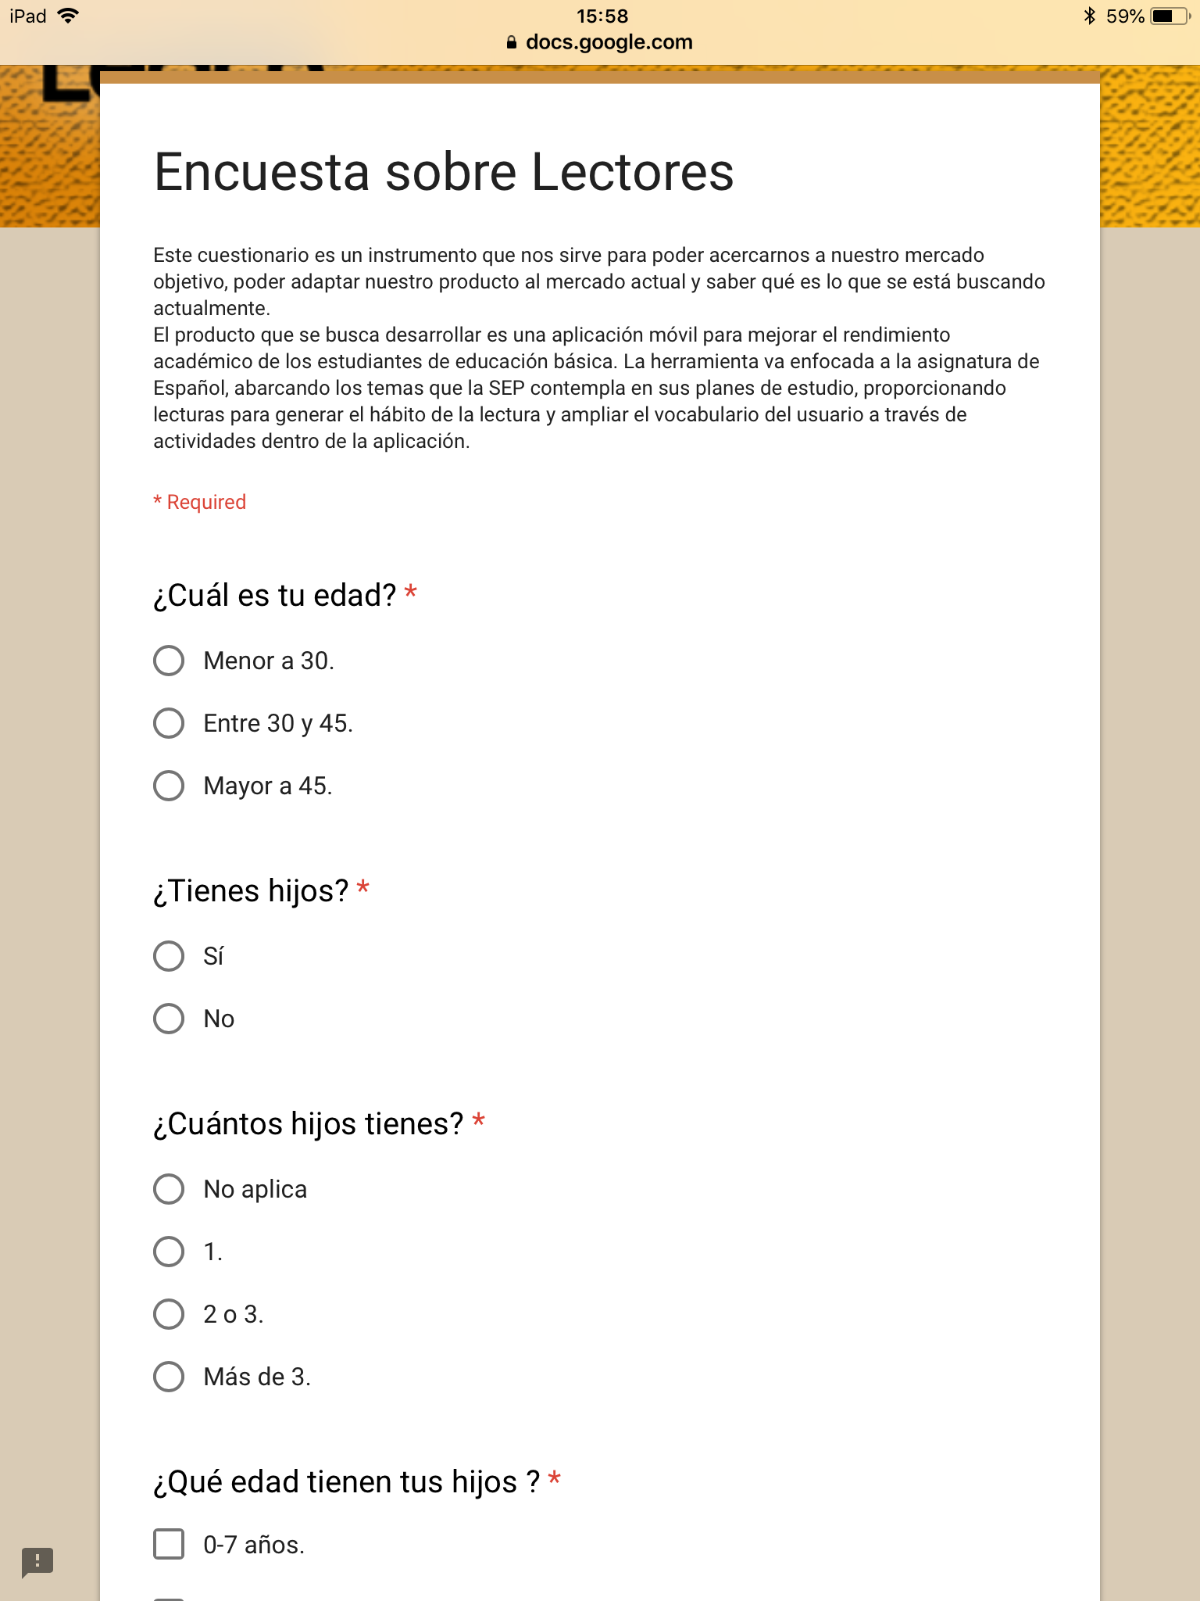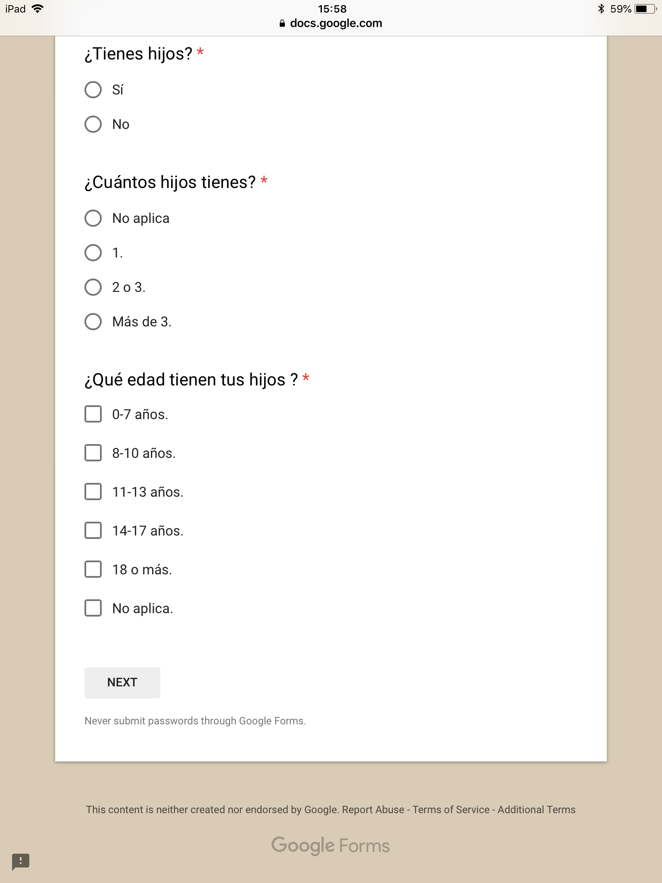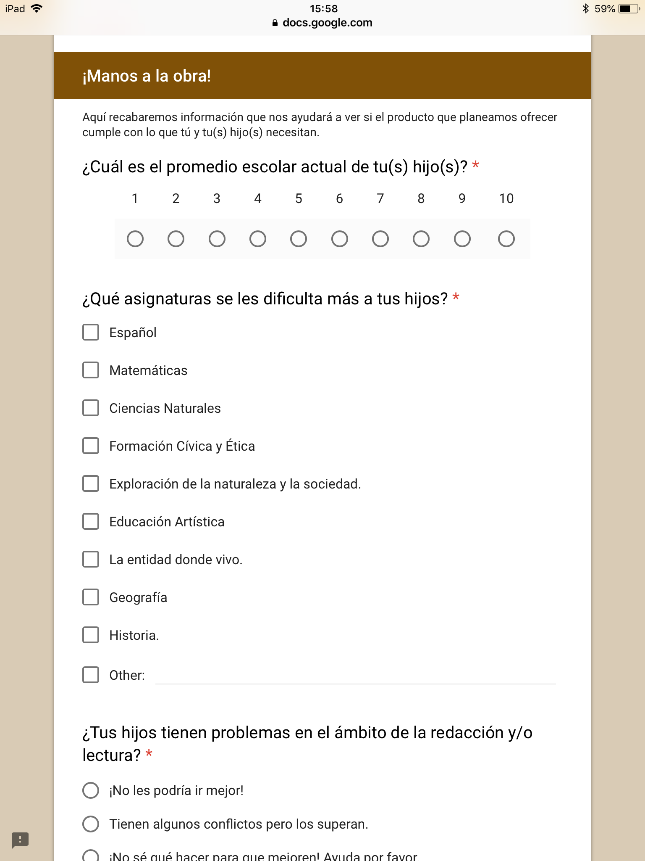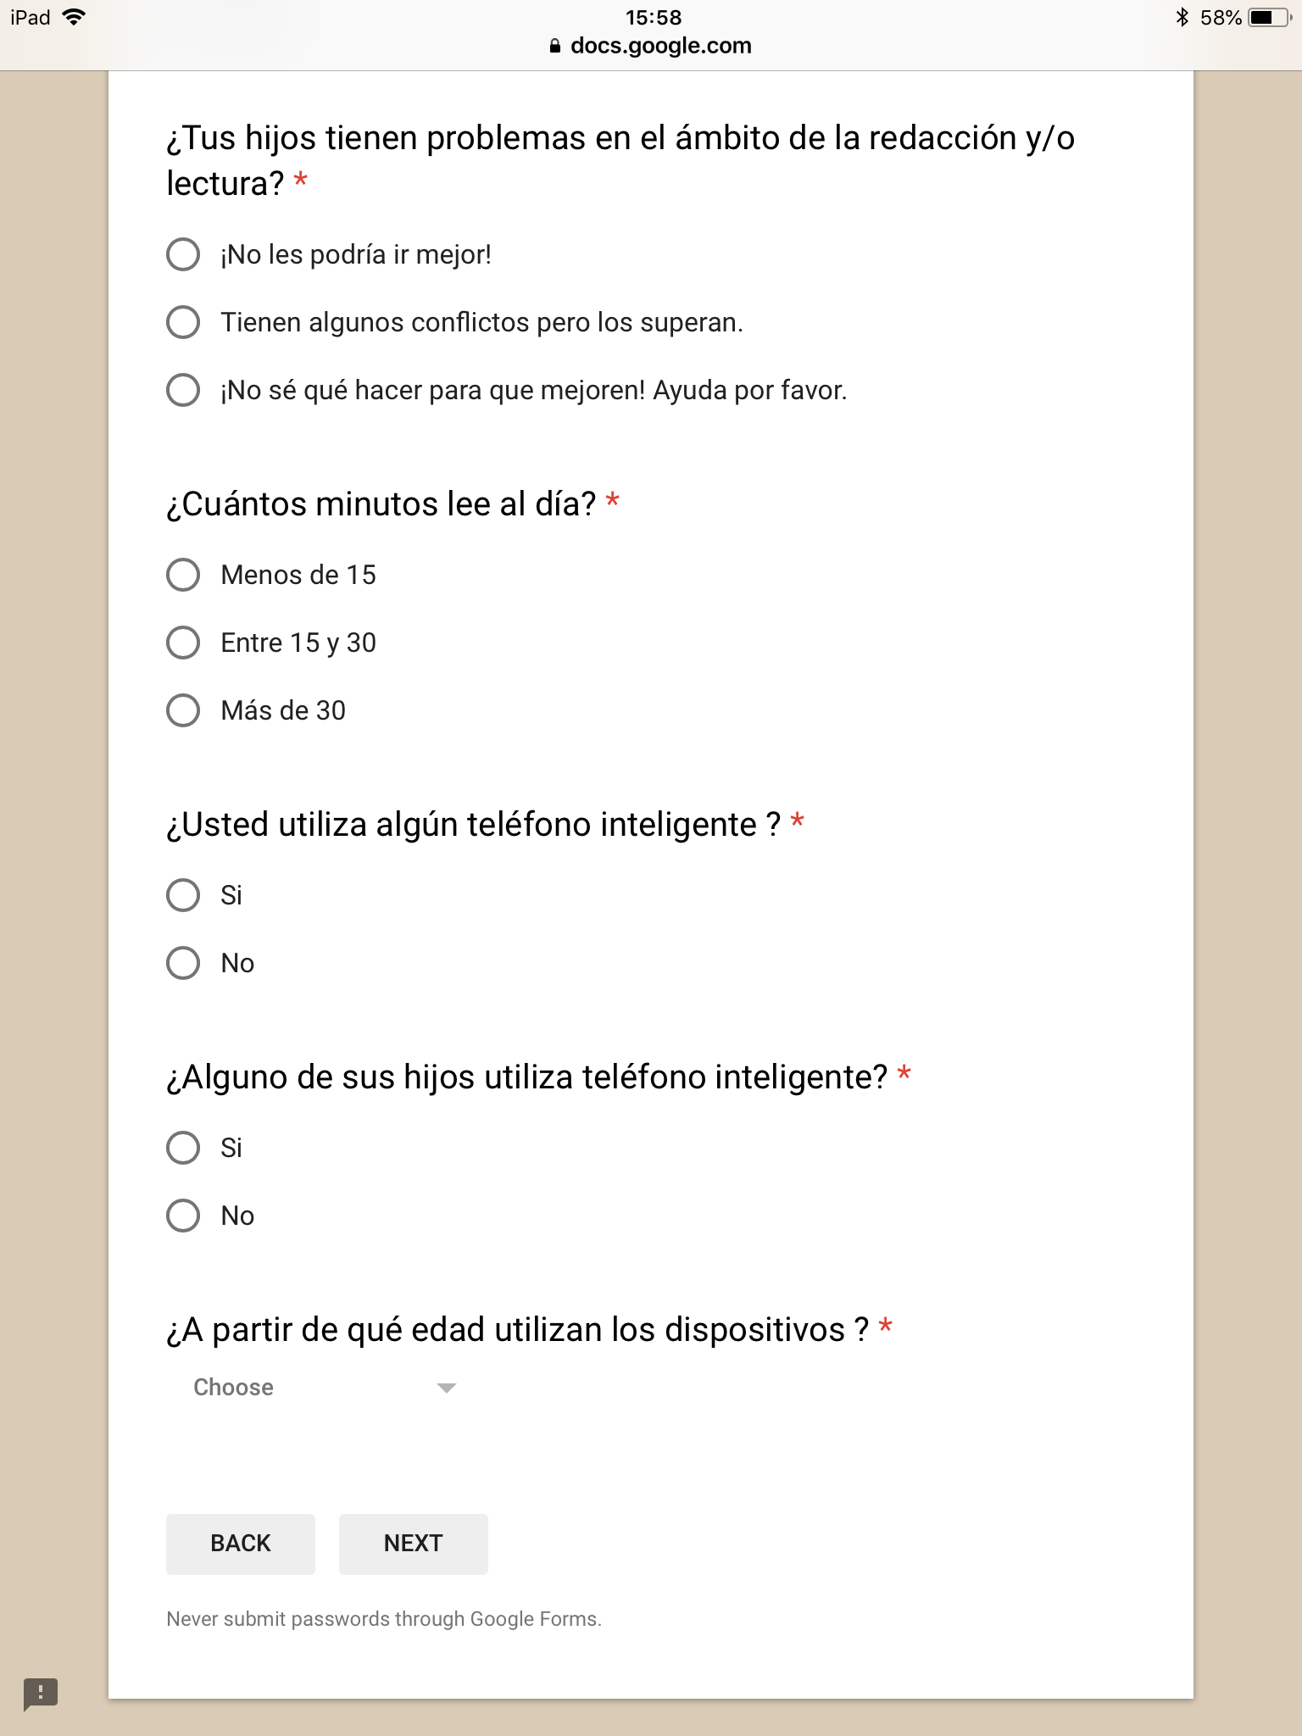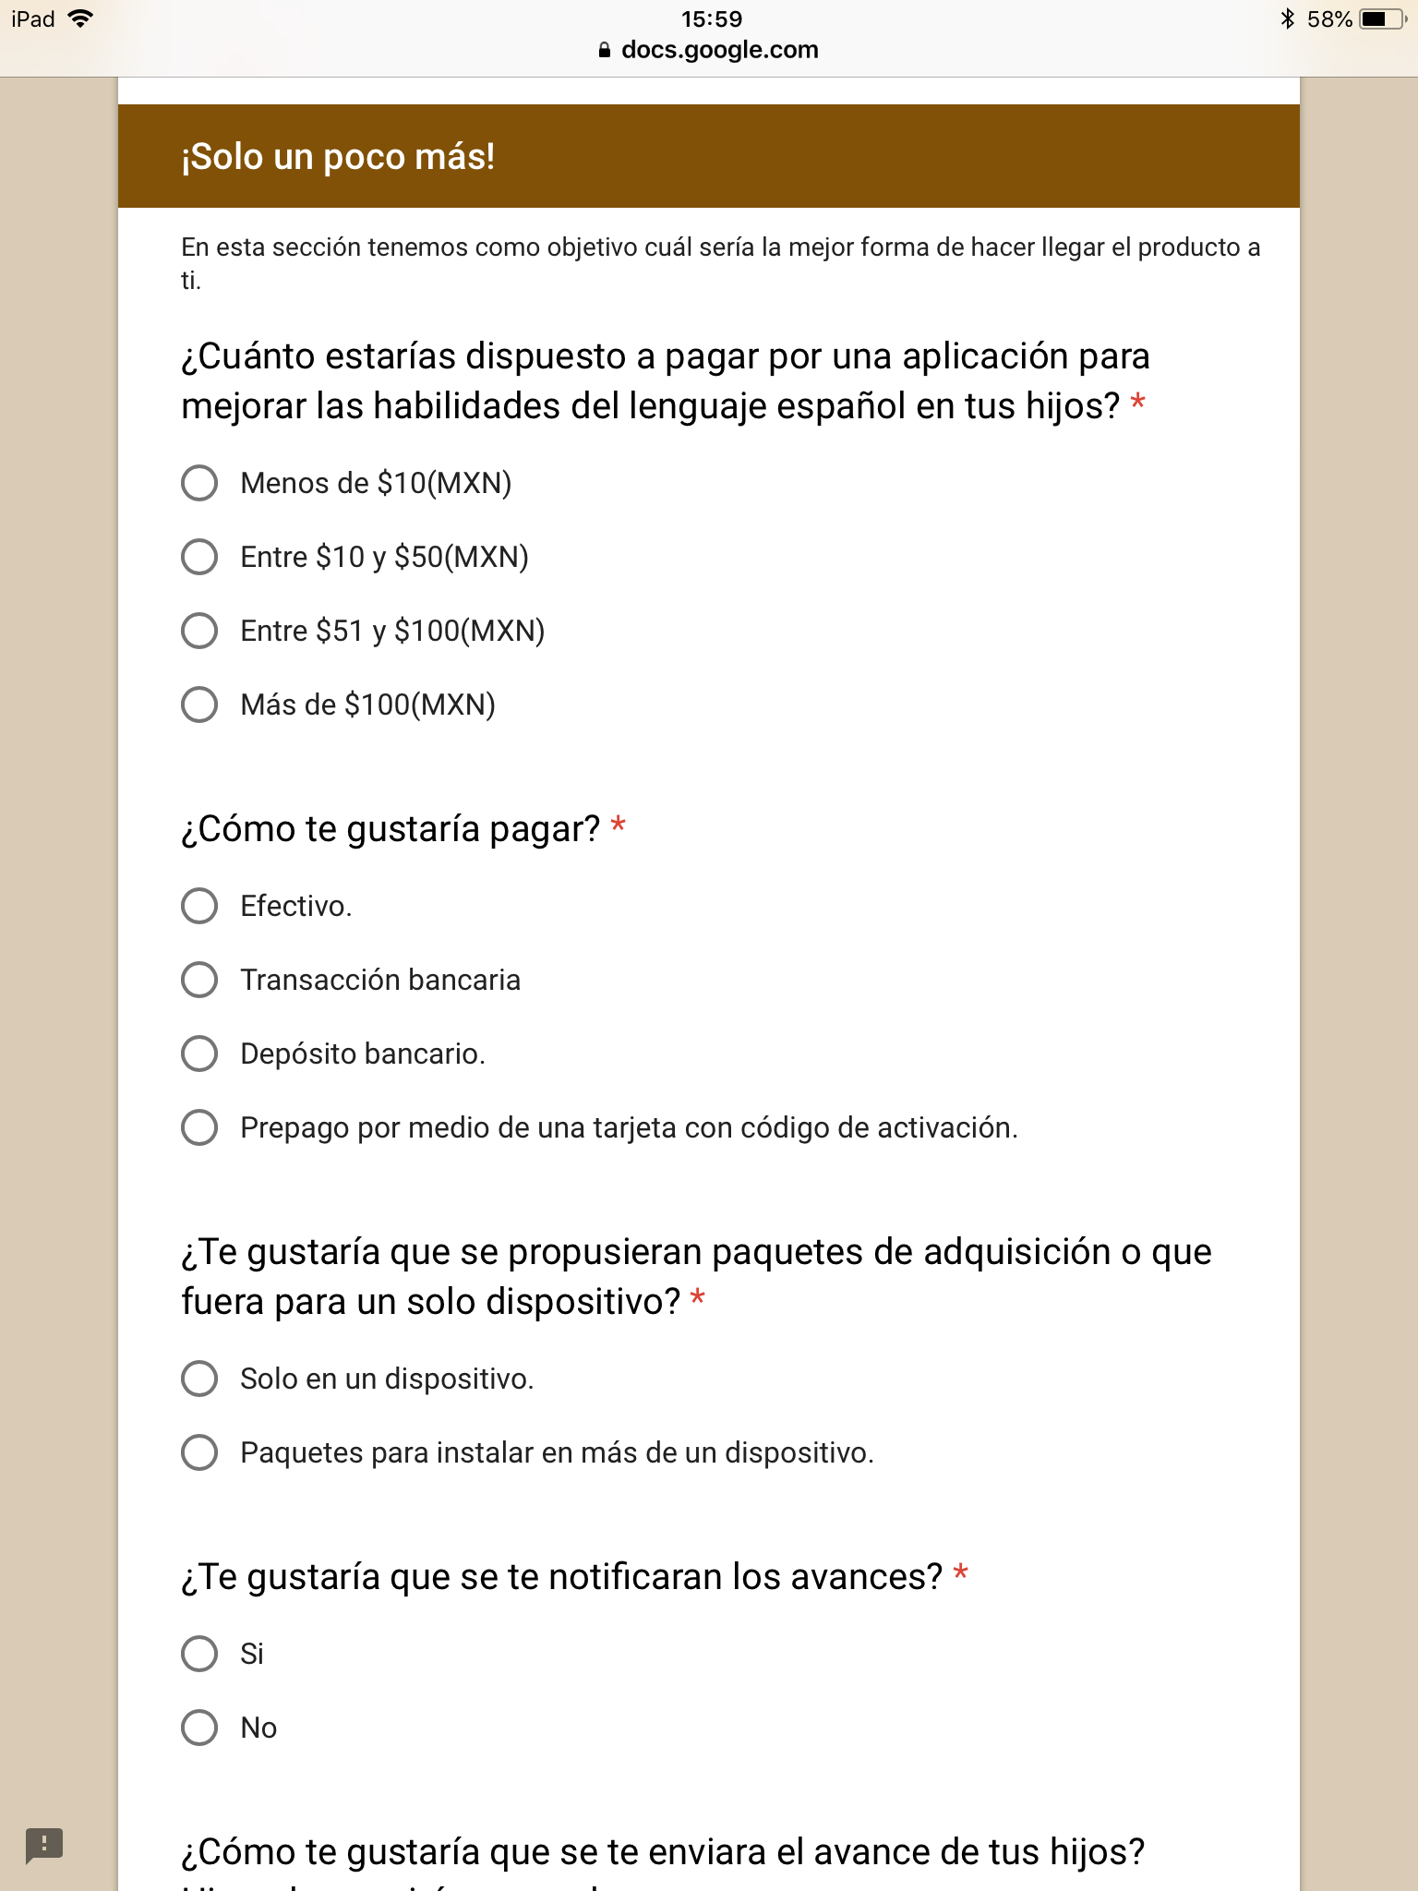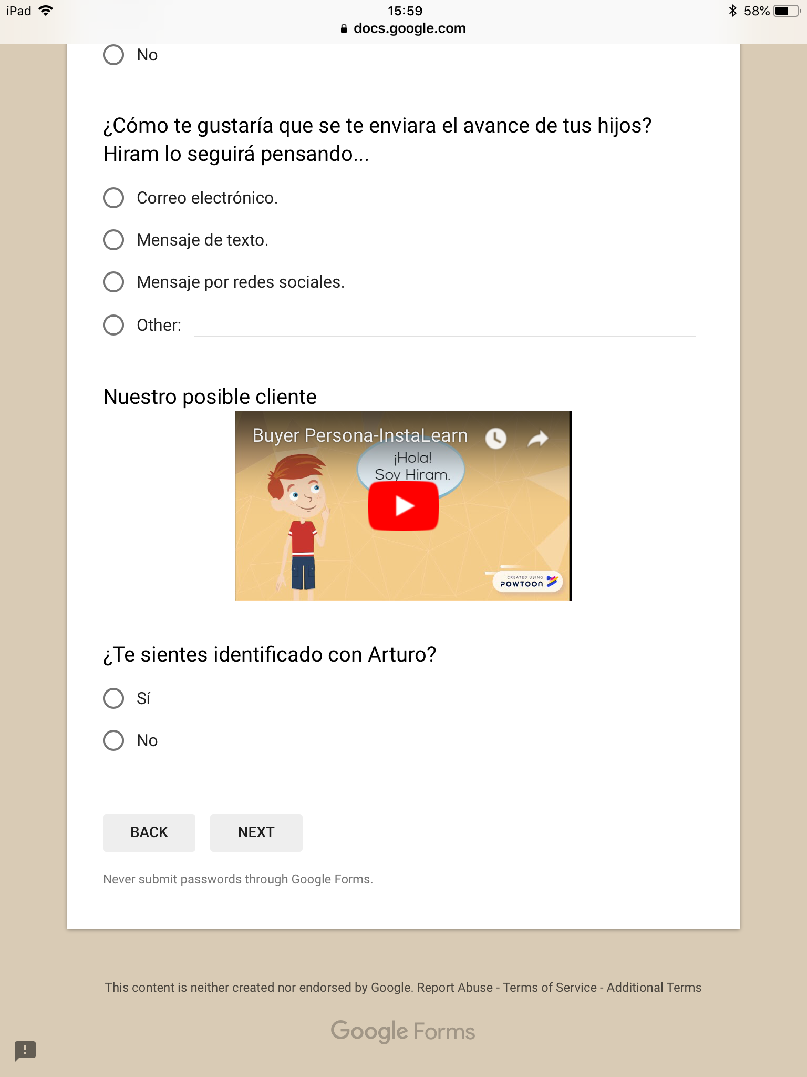

### Ficha Técnica de Producción:

**Datos técnicos:**

Fecha de creación:18 de septiembre de 2018.

Sistema Operativo: Android 5.0.

Tamaño: ----

Versión: 1.0.

Creada por: MUTER S.A. de C.V.

Lenguajes de programación: Java.

Software de edición: Android Studio

Formato de empaquetamiento: .APK

**Descripción:**

El presente documento es la ficha técnica de producción de la aplicación “InstaLearn”, propiedad de Muter. Este documento detalla cuál es la trayectoria que debe seguir el proyecto, las características del equipo de desarrollo, las fases en las que intervienen como las normativas a las que se apega el proyecto.

Queda prohibida la distribución o publicación de este documento. En caso de ser distribuido se procederá con forme a derecho en contra quien haga mal uso.

**Características del equipo de desarrollo:**

El equipo de desarrollo estará conformado por el área de investigación, el área de diseño y el área de desarrollo.

Con respecto al área de investigación, esta estará conformada por 3 investigadores de campo, 3 analistas de datos y 3 pedagogos. La finalidad de esta área será el desarrollar y recolectar toda la información que estará disponible en la aplicación.

El área de diseño estará conformada por 6 diseñadores de software y 3 personas con conocimientos en marketing. Esta área será la responsable de que se generen prototipos visuales, modelos del sistema y realizar la campaña de publicidad de la empresa.

Para el área de desarrollo se tendrá a 6 programadores especializados en distintos lenguajes de modelado, programación, etiquetado, entre otros. Las principales funciones que desempeñarán será convertir los modelos en códigos fuente y códigos objeto, generar el prototipo funcional de la aplicación, corregir los errores que surjan y generar el paquete(.APK) de la primera versión de InstaLearn.

Durante todo el proceso de desarrollo estará un contador supervisando que se cumplan con las restricciones de presupuesto y realizará los ajustes correspondientes en caso de ser necesario con el fin de reducir las posibilidades de que el proyecto se quede sin fondos.

Con lo anterior explicado, se resume que el proyecto estará dividido en 3 áreas cada una con personal para desempeñar sus actividades. El total de personal que se requerirá para la producción será de 24 personas para las 3 áreas. Esto sin contar con el responsable del proyecto, el personal jurídico y administrativo.

**Requerimientos de equipo físico:**

|  |  |  |
| --- | --- | --- |
| Código de identificación del tipo de equipo | Número de equipos | Características del equipo |
| EC-P | 6 | · Microsoft® Windows® 7/8/10 (32- or 64-bit)  · 3 GB RAM minimum, 8 GB RAM recommended; plus 1 GB for the Android Emulator  · 2 GB of available disk space minimum,  4 GB Recommended (500 MB for IDE + 1.5 GB for Android SDK and emulator system image)  · 1280 x 800 minimum screen resolution |
| EC-D | 3 | · Procesador: Intel® Pentium® 4 o AMD Athlon® 64.  · Sistema operativo: Microsoft® Windows® 7 con Service Pack 1, Windows 8, o Windows 8.1.  · Memoria: 8 GB recomendados.  · Espacio en disco duro: 2 GB de espacio libre en el disco duro después de la instalación; se necesita espacio extra durante la instalación (no puede ser instalado en sistemas de almacenamiento externos).  · Resolución de 1024 x 768.  · OpenGL 2.0. |
| EC-M | 16 | · Procesador doble núcleo de última generación  · Memoria RAM de 4GB DDR4  · SSD de 120GB |

Información recopilada de las páginas oficiales de los propietarios del software requerido

Realizado al 24 de septiembre de 2018 por Morales Flores Víctor Leonel

**Proceso de desarrollo:**

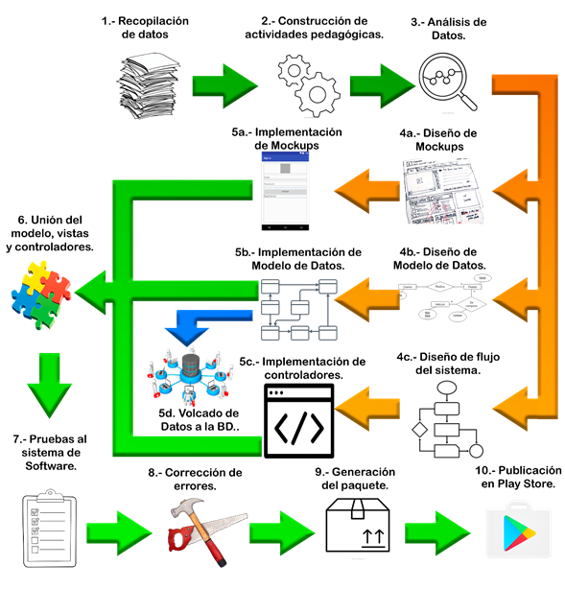

El proceso completo del proyecto tiene un total de 10 pasos. De los cuales 2 se dividen en subprocesos, ya que deben llevarse a cabo de forma simultánea para cumplir con el objetivo de forma satisfactoria.

***Recopilación de datos***: Es el paso uno del proceso y consiste en la obtención de toda la información sobre los temas que debe contemplar la aplicación en un inicio, la forma de subdividirlos en base al plan de estudio de la Secretaría de Educación Pública (SEP), las metodologías de enseñanza actuales en las aulas, tanto en la Ciudad de México (CDMX) como en algunas instituciones externas, ya sean nacionales o extranjeras.

***Construcción de actividades pedagógicas:*** Una vez recolectados los datos necesarios de los temas que abarcará la aplicación en un comienzo es momento del trabajo en conjunto con los pedagogos, a fin de lograr los objetivos y desarrollar las habilidades de la mejor forma para los menores.

***Análisis de datos:*** Consiste en analizar todos los casos de uso de la aplicación. Cuál es la trayectoria que cada uno de los casos de uso debe seguir, la información que requiere el sistema de software para su correcto funcionamiento, requisitos funcionales y no funcionales, entre otros datos relacionados al área.

***Diseño de mockups:*** Durante este paso del proceso los diseñadores de software, el personal de marketing y en caso de ser necesario los pedagogos participarán para hacer las interfaces más adecuadas para captar la atención de los menores. Esta parte del proyecto es de vital importancia porque será la primera impresión que tendrán los usuarios finales del software.

***Diseño de modelo de datos:*** Para poder cumplir con los objetivos del proyecto, la garantía que se ofrece y tener un control sobre nuestros clientes es que se requiere un lugar para almacenar nuestra información. El diseño del modelo de datos es la fase donde los diseñadores de software identificarán la forma en que debe ser almacenada la información. Diseñarán la base de datos del sistema donde se deberá almacenar la información de los usuarios, el avance de ellos, los ejercicios o actividades para ofrecer, los datos de pago o datos que los mismos diseñadores identifiquen como cruciales para el correcto funcionamiento del sistema de software.

***Diseño de flujo del sistema:*** En esta etapa se analiza cómo es que debe fluir el sistema, en qué áreas se deben solicitar los datos a la base de datos, las interfaces que deben ser lanzadas dadas ciertas circunstancias, la serie de pasos que se deben seguir dentro de la programación y cómo van a interactuar las vistas y base de datos.

***Implementación de mockups:*** Es hora de pasar los bocetos a código, programadores con conocimiento de front-end junto con los diseñadores de los mockups comenzarán a convertir cada uno de los bocetos que se generaron a código para que se pueda interactuar con ellas.

***Implementación de modelo de datos:*** Una vez que los diseñadores del modelo de datos tengan un modelado final de cómo se deberán estructurar nuestros datos dentro de la base de datos, personal con experiencia en el manejo de gestores de base de datos deberá convertir el modelado en una base de datos que esté en línea y lista para poder subir información a ella. Aquí es donde se toman decisiones cruciales como el tipo de base de datos, el gestor más adecuado y en caso de que el analista no haya podido determinar una estructura fija de los datos del sistema, también se determinará si la base de datos debe ser SQL o NoSQL.

***Implementación de controladores:*** Los controladores son otra de las partes más cruciales para el desarrollo. Aquí se generará código que permita a las vistas interactuar entre sí o con la base de datos, igualmente el procesado de la información para su uso o la captura de eventos en cada una de las vistas son las cuestiones que se deben desarrollar aquí.

***Volcado de datos a la Base de Datos:*** Una vez que nuestra base de datos ya está disponible en línea se comienza a cargar toda la información que se tiene tras la recopilación de datos y la construcción de las actividades pedagógicas. Durante esta fase el encargado de colocar la información en línea será un programador o administrador de la base de datos, pero para que la información que se coloca sea adecuada podrá tener la ayuda de los pedagogos y investigadores de campo del proyecto.

***Unión de modelos, vistas y controladores:*** De forma paralela al paso de “Volcado de datos” se encuentra el paso de la unión de todo lo desarrollado anteriormente. Aquí todos los programadores se juntarán y crearán equipos entre los encargados de la implementación de mockups, modelo de datos y los controladores. Al término de esta fase ya se debe contar con un prototipo funcional, listo para ser probado por todo el equipo de desarrollo.

***Pruebas al sistema de software:*** Ya teniendo un prototipo todos los integrantes del equipo de desarrollo participarán. La idea de que todo el equipo de desarrollo participe se debe a que de esta forma podemos verificar si el sistema cumple con los requisitos en los distintos ámbitos. Por ejemplo, las pruebas de funcionalidad estarán a cargo del equipo de programación y diseño del sistema, la calidad de las actividades a cargo de los pedagogos y la información que se proporciona en forma de lecciones a cargo de los investigadores de campo. Cada uno de los integrantes debe generar un reporte de sus pruebas para ser analizadas posteriormente.

***Corrección de errores:*** El paso de las “Pruebas al software” nos proporcionará información sobre las áreas donde la aplicación debe ser corregida o puede ser mejorada con el objetivo de que sea una aplicación de calidad y que cumpla con los estándares del mercado actual. Durante esta fase intervendrán gran parte del equipo de desarrollo. En caso de ser errores de la implementación, el equipo de programación será el encargado. Si el error se generó desde el modelado, entonces los diseñadores tendrán que hacer los cambios pertinentes y si los errores son de las lecciones o actividades pedagógicas tendrán que intervenir los pedagogos como el investigador de campo del proyecto.

***Generación de paquete:*** Una vez corregidas todas las fallas y verificadas se procederá a generar el paquete que tendrá que ser subido a los servidores de la Play Store para su publicación en la tienda. A este paso se puede llega solo cuando se hayan cumplido todos los requisitos funcionales y no funcionales del sistema de software.

***Publicación en Play Store:*** Ya que se tenga el archivo correspondiente al paquete (extensión .apk) deberá ser cargado a los servidores de Play Store. Para esto se requiere de una cuenta como programador que tiene cierto valor monetario. Este paso está a cargo del líder del proyecto, junto con todo el equipo de programadores.

**Intervención del equipo de desarrollo en el desarrollo del proyecto.**

|  |  |  |  |  |  |  |  |  |  |  |  |  |  |  |  |
| --- | --- | --- | --- | --- | --- | --- | --- | --- | --- | --- | --- | --- | --- | --- | --- |
|  | 1 | 2 | 3 | 4A | 4B | 4C | 5A | 5B | 5C | 5D | 6 | 7 | 8 | 9 | 10 |
| Investigadores de campo | X | X | X |  |  |  |  |  |  | X |  |  |  |  |  |
| Analistas de datos |  | X | X | X | X | X |  |  |  |  |  |  |  |  |  |
| Diseñadores del sistema |  |  |  | X | X | X |  |  |  |  |  | X | X |  |  |
| Programadores |  |  |  |  |  |  | X | X | X | X | X | X | X | X | X |
| Marketing |  | X | X | X |  |  | X |  |  |  |  | X | X |  |  |
| Pedagogos |  | X | X |  |  |  |  |  |  | X |  | X |  |  |  |
| Contador | X | X | X | X | X | X | X | X | X | X | X | X | X | X | X |

**Riesgos del proyecto:**

Los riesgos a los que el proyecto se puede enfrentar son los siguientes:

* Limitantes económicas: La falta de recursos para poder proseguir con el proyecto es un riesgo bastante peligroso. Para reducir este riesgo al mínimo es que se cuenta con un contador, el cuál estará vigilando que los recursos del proyecto se apliquen de la mejor manera y prevenir situaciones con anticipación como es el caer en números rojos. Otra contramedida a este riesgo es la búsqueda de inversionistas. El proyecto tendrá la capacidad de aceptar inversionistas en caso de que alguno se interese, de lo contrario, los recursos con los que se cuentan serían muy ajustados para llegar al final del proyecto.
* Fallas en los tiempos de entrega: Se puede dar el caso de que los tiempos de entrega no sean cumplidos, esto retrasaría el proyecto y se vería reflejado en el costo de proyecto ya que se tendría que pagar por más tiempo el salario del equipo de desarrollo. En caso de que los retrasos se generen a causa de factores externos o por conflictos con la infraestructura destinada al proyecto se harán los ajustes necesarios para poder continuar con el mismo. En caso de que estos retrasos se generen a causa de alguna persona del equipo de desarrollo se procederá conforme a derecho para hacer efectivas las sanciones que se acuerdan en el documento de contratación del personal.

**Normativas a las que se debe apegar el proyecto:**

Este proyecto se rige sobre las normas mexicanas como lo son la “Ley Federal de Derechos de Autor”, “Ley Federal de Protección de Datos Personales”, “Ley Federal de Trabajo”.

Con respecto a la Ley Federal de Derechos de Autor, nos es de sumo interés el Capítulo IV: De los programas de Computación y las Bases de Datos donde los puntos a destacar son:

* El artículo 102 que indica que los programas de cómputo se protegen en los mismos términos que una obra literaria. La protección es extendida tanto al código fuente como el código objeto de la aplicación.

*“Artículo 102.-Los programas de computación se protegen en los mismos términos que las obras literarias. Dicha protección se extiende tanto a los programas operativos como a los programas aplicativos, ya sea en forma de código fuente o de código objeto. Se exceptúan aquellos programas de cómputo que tengan por objeto causar efectos nocivos a otros programas o equipos”*

* Los derechos patrimoniales del presente sistema de software pertenecerán a MUTER aun cuando el código haya sido desarrollado por los empleados, esto en base al artículo 103.

*“Artículo 103.-Salvo pacto en contrario, los derechos patrimoniales sobre un programa de computación y su documentación, cuando hayan sido creados por uno o varios empleados en el ejercicio de sus funciones o siguiendo las instrucciones del empleador, corresponden a éste.”*

* No se puede generar copia del programa salvo que sea indispensable para la utilización del programa o como resguardo para sustituir la copia legítima. De lo contrario, no está permitida la realización de copias del programa de software por parte de MUTER y basándonos en el artículo 105.

*“Artículo 105.-El usuario legítimo de un programa de computación podrá realizar el número de copias que le autorice la licencia concedida por el titular de los derechos de autor, o una sola copia de dicho programa siempre y cuando:*

*I.-Sea indispensable para la utilización del programa, o*

*II.-Sea destinada exclusivamente como resguardo para sustituir la copia legítimamente adquirida, cuando ésta no pueda utilizarse por daño o pérdida. La copia de respaldo deberá ser destruida cuando cese el derecho del usuario para utilizar el programa de computación.”*

* Para poder divulgar la información de carácter privado contenida en nuestra base de datos se requerirá autorización previa de la persona a la que pertenezca. Esto queda exceptuando cuando la información sea solicitada por las autoridades encargadas de la impartición de justicia siempre y cuando se lleven los procesos legales conforme a derecho según el artículo 109.

*“Artículo 109.-El acceso a información de carácter privado relativa a las personas contenida en las bases de datos a que se refiere el artículo anterior, así como la publicación, reproducción, divulgación, comunicación pública y transmisión de dicha información, requerirá la autorización previa de las personas de que se trate.*

*Quedan exceptuados de lo anterior, las investigaciones de las autoridades encargadas de la procuración e impartición de justicia, de acuerdo con la legislación respectiva, así como el acceso a archivos públicos por las personas autorizadas por la ley, siempre que la consulta sea realizada conforme a los procedimientos respectivos.”*

* Está prohibido utilizar aparatos o servicios sobre nuestro producto de software con el fin de eliminar la protección técnica del mismo, esto en base al artículo 112.

*“Artículo 112.-Queda prohibida la importación, fabricación, distribución y utilización de aparatos o la prestación de servicios destinados a eliminar la protección técnica de los programas de cómputo, de las transmisiones a través del espectro electromagnético y de redes de telecomunicaciones y de los programas de elementos electrónicos señalados en el artículo anterior.”*

Para conocer todos los derechos que nos ampara la Ley Federal de Derechos de autor consultar la ley completa en la página oficial de la cámara de diputados de los Estados Unidos Mexicanos.

Para que el producto de software funcione adecuadamente se requiere recabar información sobre nuestro cliente. Es por esta razón que la aplicación debe funcionar con estricto apego a derecho y al tratar datos personales es necesario recalcar algunos puntos de ella. Para poder desarrollar el producto, los diseñadores, analistas o cualquier persona del equipo de desarrollo o administrativo que tenga contacto con los datos deberá tener en todo momento lo establecido por la Ley Federal de protección de Datos Personales, en lo sucesivo “LFPDPPP” y verificar el cumplimiento de la misma. Algunos de los datos más importantes a tener en cuenta son:

* Al tratar con datos personales debemos estar regulados por la LFPDPPP.

*“Artículo 2.-Son sujetos regulados por esta Ley, los particulares sean personas físicas o morales de carácter privado que lleven a cabo el tratamiento de datos personales…”*

* Se entiende por datos personales a cualquier información concerniente a una persona física identificada o identificable.
* La ley define como Base de Datos al conjunto ordenado de datos personales.
* Los datos personales sensibles son aquellos que al ser utilizados indebidamente puedan dar origen a discriminación o conlleve un riesgo grave para el titular.

*“Artículo 3.-Para los efectos de esta Ley, se entenderá por…*

*II.Bases de datos: El conjunto ordenado de datos personales referentes a una persona identificada o identificable*

*…*

*V.Datos personales: Cualquier información concerniente a una persona física identificada o identificable.*

*…*

*VI.Datos personales sensibles: Aquellos datos personales que afecten a la esfera más íntima de su titular, o cuya utilización indebida pueda dar origen a discriminación o conlleve un riesgo grave para éste. En particular, se consideran sensibles aquellos que puedan revelar aspectos como origen racial o étnico, estado de salud presente y futuro, información genética, creencias religiosas, filosóficas y morales, afiliación sindical, opiniones políticas, preferencia sexual.”*

* No podrá ser almacenada la información en la base de datos si esta tiene datos sensibles si no se justifica la razón para ser almacenados.

*“Artículo 9.-Tratándose de datos personales sensibles, el responsable deberá obtener el consentimiento expreso y por escrito del titular para su tratamiento, a través de su firma autógrafa, firma electrónica, o cualquier mecanismo de autenticación que al efecto se establezca. No podrán crearse bases de datos que contengan datos personales sensibles, sin que se justifique la creación de las mismas para finalidades legítimas, concretas y acordes con las actividades o fines explícitos que persigue el sujeto regulado.”*

* A partir de la fecha en que deje de ser necesario almacenar los datos personales, el responsable de la base de datos de la aplicación estará obligado a borrar los datos cuando hayan transcurrido 6 años.

*“Artículo 11.-El responsable procurará que los datos personales contenidos en las bases de datos sean pertinentes, correctos y actualizados para los fines para los cuales fueron recabados.*

*Cuando los datos de carácter personal hayan dejado de ser necesarios para el cumplimiento de las finalidades previstas por el aviso de privacidad y las disposiciones legales aplicables, deberán ser cancelados.*

*El responsable de la base de datos estará obligado a eliminar la información relativa al incumplimiento de obligaciones contractuales, una vez que transcurra un plazo de setenta y dos meses, contado a partir de la fecha calendario en que se presente el mencionado incumplimiento”*

* Los datos personales sólo podrán ser utilizados para cumplir con la finalidad expresada en nuestro aviso de privacidad. En caso de que se requiera usar los datos para un caso distinto a los establecidos en nuestro aviso de privacidad deberemos solicitar permiso nuevamente.

*“Artículo 12.-El tratamiento de datos personales deberá limitarse al cumplimiento de las finalidades previstas en el aviso de privacidad. Si el responsable pretende tratar los datos para un fin distinto que no resulte compatible o análogo a los fines establecidos en aviso de privacidad, se requerirá obtener nuevamente el consentimiento del titular”*

* La empresa está obligada a velar por los principios de protección de los datos personales.

*“Artículo 14.-El responsable velará por el cumplimiento de los principios de protección de datos personales establecidos por esta Ley, debiendo adoptar las medidas necesarias para su aplicación. Lo anterior aplicará aún y cuando estos datos fueren tratados por un tercero a solicitud del responsable. El responsable deberá tomar las medidas necesarias y suficientes para garantizar que el aviso de privacidad dado a conocer al titular, sea respetado en todo momento por él o por terceros con los que guarde alguna relación jurídica”*

* Tenemos la obligación legal de informar en todo momento qué información estamos recabando, así como su finalidad.

*“Artículo 15.-El responsable tendrá la obligación de informar a los titulares de los datos, la información que se recaba de ellos y con qué fines, a través del aviso de privacidad.”*

* Debemos establecer por ley medidas de seguridad administrativas, técnicas y físicas que nos permitan proteger los datos.

*“Artículo 19.-Todo responsable que lleve a cabo tratamiento de datos personales deberá*

*establecer y mantener medidas de seguridad administrativas, técnicas y físicas que permitan proteger los datos personales contra daño, pérdida, alteración, destrucción o el uso, acceso o tratamiento no autorizado.*

*Los responsables no adoptarán medidas de seguridad menores a aquellas que mantengan para el manejo de su información. Así mismo se tomará en cuenta el riesgo existente, las posibles consecuencias para los titulares, la sensibilidad de los datos y el desarrollo tecnológico.”*

* En caso de que se generen vulneraciones a nuestra seguridad tenemos la obligación legal de informar a los titulares de los datos almacenados de forma inmediata.

*“Artículo 20.-Las vulneraciones de seguridad ocurridas en cualquier fase del tratamiento que afecten de forma significativa los derechos patrimoniales o morales de los titulares, serán informadas de forma inmediata por el responsable al titular, a fin de que este último pueda tomar las medidas correspondientes a la defensa de sus derechos.”*

* El titular tiene derecho de rectificar o cancelar sus datos personales en todo momento según el artículo 24 de la LFPDPPP; sin embargo, en base al artículo 26 de la misma ley, al solicitar la cancelación de los datos se tendrá que hacer la cancelación del contrato, aplicando con ello las sanciones por incumplimiento del mismo contrato.

*“Artículo 24.-El titular de los datos tendrá derecho a rectificarlos cuando sean inexactos o incompletos.”*

*“Artículo 25.-El titular tendrá en todo momento el derecho a cancelar sus datos personales.*

*La cancelación de datos personales dará lugar a un periodo de bloqueo tras el cual se procederá a la supresión del dato. El responsable podrá conservarlos exclusivamente para efectos de las responsabilidades nacidas del tratamiento. El periodo de bloqueo será equivalente al plazo de prescripción de las acciones derivadas de la relación jurídica que funda el tratamiento en los términos de la Ley aplicable en la materia.*

*Una vez cancelado el dato se dará aviso a su titular.*

*Cuando los datos personales hubiesen sido transmitidos con anterioridad a la fecha de rectificación o cancelación y sigan siendo tratados por terceros, el responsable deberá hacer de su conocimiento dicha solicitud de rectificación o cancelación, para que proceda a efectuarla también.”*

*“Artículo 26.-El responsable no estará obligado a cancelar los datos personales cuando:*

*I. Se refiera a las partes de un contrato privado, social o administrativo y sean necesarios para su desarrollo y cumplimiento;*

*II.Deban ser tratados por disposición legal;*

*III.Obstaculice actuaciones judiciales o administrativas vinculadas a obligaciones fiscal*

*es, la investigación y persecución de delitos o la actualización de sanciones administrativas;*

*IV.Sean necesarios para proteger los intereses jurídicamente tutelados del titular;*

*V.Sean necesarios para realizar una acción en función del interés público;*

*VI.Sean necesarios para cumplir con una obligación legalmente adquirida por el titular, y*

*VII.Sean objeto de tratamiento para la prevención o para el diagnóstico médico o la gestión de servicios de salud, siempre que dicho tratamiento se realice por un profesional de la salud sujeto a un deber de secreto.”*

* Con el objetivo de que la producción del producto sea de calidad, el proyecto debe apegarse a la norma ISO 9001 que se centra en los elementos de gestión de calidad con los que la empresa debe contar para que tener un sistema que nos permita tener calidad en nuestros productos y servicios.

* Enfocándonos en la calidad del software, ésta se debe apegar al estándar ISO/IEC 9126. Este estándar nos habla sobre los distintos rubros sobre los que se debe evaluar el producto de software para poder evaluar nuestro producto de software.

Todo el equipo de desarrollo o personal deberá leer la LFPDPPP, la Ley de Derechos de Autor y las normas o estándares ISO mencionados en el presente documento; con el objetivo de que durante el desarrollo del software nunca se sobrepase lo establecido por la ley. Los puntos mencionados anteriormente son algunos de todos los que contemplan las leyes, es por ello que es de suma importancia que el personal la conozca ya que no se tolerarán acciones que violen las leyes establecidas.

Dado que el desconocimiento de la ley no exime de su cumplimento, en caso de que algún integrante del área de investigación, diseño o desarrollo falte a las leyes, se procederá a notificar a las autoridades correspondientes para aplicar las sanciones correspondientes apegadas a derecho.

### 

### Ficha Técnica de Presentación:

|  |
| --- |
| FICHA TÉCNICA DE PRESENTACIÓN |

|  |  |
| --- | --- |
| Nombre de la empresa: | MUTER |
| Dirección | Colonia Lindavista Sur. |
| Ciudad: | Ciudad de México. |

|  |  |
| --- | --- |
| Nombre comercial: | InstaLearn. |
| Logo: | **Descripción:**   |  |  | | --- | --- | | Proceso: | Diseño e implementación de software. | | Equipo a utilizar: | Computadoras. | | Dimensiones: | Adaptable a cualquier dispositivo. | | Vida útil: | Cada suscripción tiene un mes de duración | | Costo: | $20.00 | | Uso: | Aplicación para mejorar las habilidades de lectoescritura en niños. | |
| Fotografías del producto: | |
| Número de descargas anuales: | 36,513,542 |
| Distribución geográfica: | Estatal. |
| Procedencia: | Ciudad de México. |
| Principal mercado: | Ciudad de México. |
| Normas o estándares de calidad: | * Norma ISO/IEC 9126 * Estándar ISO/IEC 14598 |
| Condiciones de uso: | * Descripción del usuario y titular de la aplicación. * Uso del software. * Obligaciones de las partes. * Disclaimer. * Funciones que cumple el software. * Funciones que no cumple el software. * Licencia de uso. |
| Aplicaciones similares: | * Los cazafaltas * Mr Mouse * Larousse español * 94 segundos |
| Proveedores recurrentes: | * Proveedor del servicio de internet. * Proveedor del servicio de electricidad. * Entidades financieras. |

### Catálogo de proveedores de Insumos y Servicios:

|  |  |
| --- | --- |
| **Proveedor** | **Contacto** |
| Office Depot | https://www.officedepot.com.mx/ |
| Office Max | https://www.officemax.com.mx/ |
| Tony | http://www.tony.com.mx/ |
| Papelería “La mariposa” | 01 55 5515 6979 |
| Papelería “Lozano hermanos” | 01 55 5588 3288 |
| Lumen | https://lumen.com.mx/ |
| Papelería Marchand | http://www.marchand.com.mx |
| CFE | https://www.cfe.mx/Pages/Index.aspx |
| B-Energy, S.A. de C.V. | https://www.b-energy.com.mx/ |
| SUBACE | http://subace.com.mx/ |
| SACMEX | http://www.sacmex.df.gob.mx/ |
| SEDEMA | https://www.sedema.cdmx.gob.mx/ |
| TELMEX | https://telmex.com/ |
| Axtel | http://www.axtel.mx/ |
| Izzi | https://www.izzi.mx/home |
| Megacable | https://www.megacable.com.mx/ |

Elaborado por: Jaime Arturo Lara Cázares//Fecha: 21 de octubre de 2018//Información obtenida de https://juantrucupei.wordpress.com/2011/08/16/64/

### 

### Organigrama de MUTER genérico:

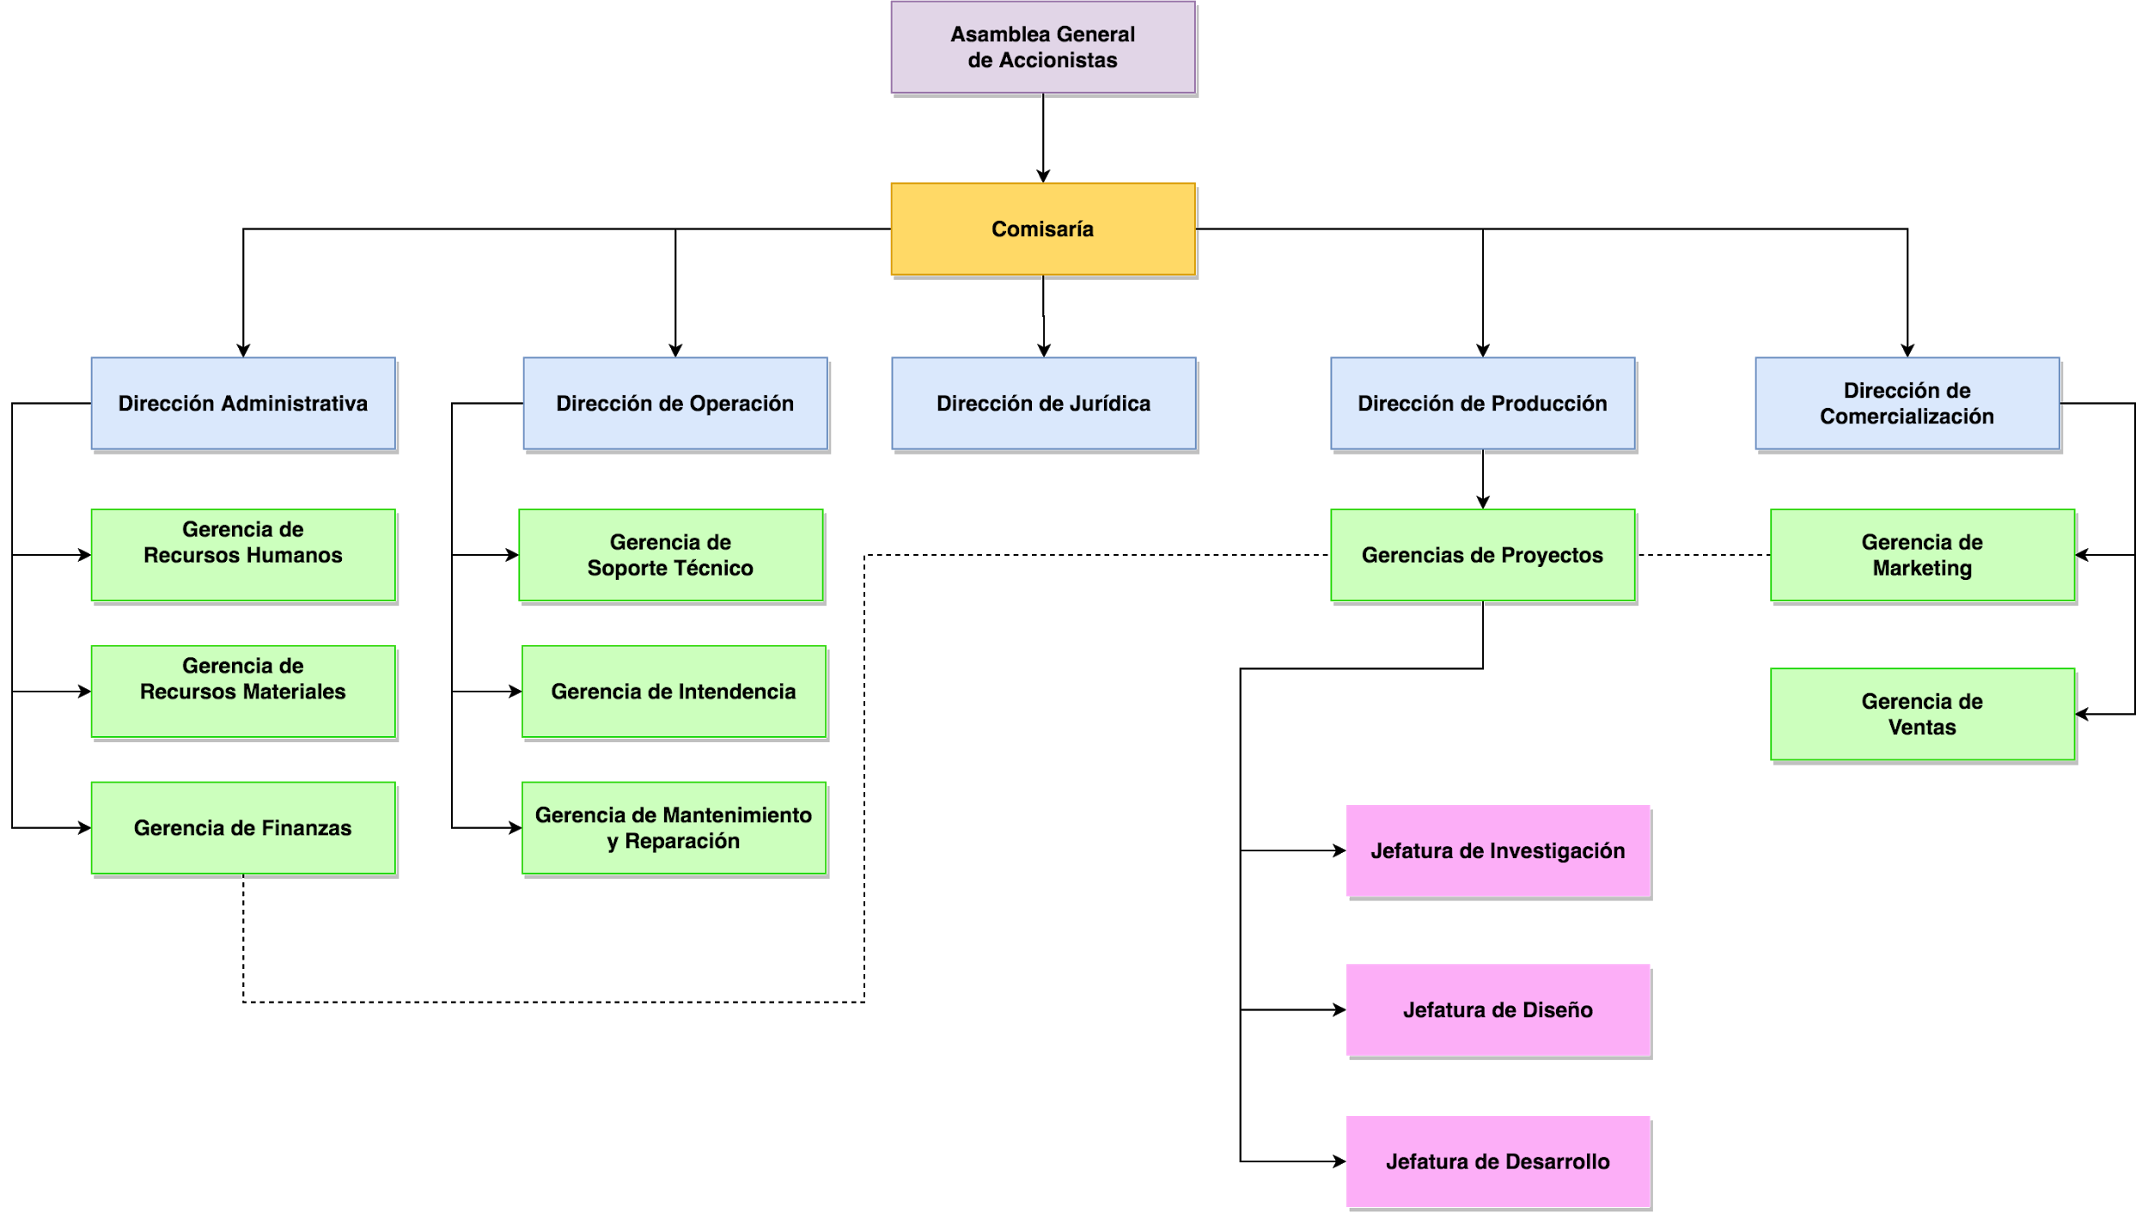

Elaborado por Víctor Leonel Morales Flores//Fecha: 19 de Octubre de 2018//Información para la elaboración obtenida de Ley de Establecimientos Mercantiles.

### Cuestionario para asociación civil o sociedades proporcionada por la notaría 35 de la CDMX

**REQUISITOS QUE DEBEN LLENAR LOS INTERESADOS PARA CONSTITUIR LA ASOCIACIÓN CIVIL**

**Mtro. Eutiquio López Hernández**

**Notario Público Núm. 35 de la CDMX.**

**Av. 5 de Mayo Núm. 27, Quinto Piso,**

**Col. Centro, Deleg. Cuauhtémoc**

**Ciudad de México.**

**Teléfonos: 55-10-88-79, 55-10-89-83,**

**55-21-85-10, 55-21-85-34**

**FAX: 55-12-36-29**

**e-mail: not35df@prodigy.net.mx**

**not35cdmx@infinitummail.com**

**I.- NUEVE POSIBLES NOMBRES PARA LA ASOCIACIÓN.**

**Deben ser nombres creativos o especiales, que no sean nombres con denominaciones genéricas o denominaciones comúnmente utilizadas. La Secretaría de Economía no aprueba las denominaciones que se parecen a otras ya concedidas. Se pueden proporcionar nombres en cualquier idioma.**

**___________________________________________________________**

**___________________________________________________________**

**___________________________________________________________**

**___________________________________________________________**

**___________________________________________________________**

**___________________________________________________________**

**II.- OBJETO O FINES SOCIALES.- Favor de desglosar en este párrafo todos y cada uno de los objetivos o fines a que se va a dedicar la asociación. (La notaría le podrá complementar sus objetivos). Favor de ocupar este espacio para enumerar y desglosar todos sus objetivos.**

**1.- ___________________________________________________________**

**2.- ___________________________________________________________**

**3.-**

**___________________________________________________________**

**4.-___________________________________________________________**

**III.- DOMICILIO DE LA ASOCIACIÓN.- SE REFIERE A LA POBLACIÓN DONDE ESTABLECERÁ SUS OFICINAS**

**___________________________________________________________**

**IV.- DURACIÓN DE LA ASOCIACIÓN: INDEFINIDA**

**___________________________________________________________**

**V.- SEÑALAR SI HABRÁ ADMISIÓN O EXCLUSIÓN DE EXTRANJEROS.**

**ADMISIÓN ( ) EXCLUSIÓN ( )**

**VI.- FORMA DE ADMINISTRACIÓN DE LA ASOCIACIÓN:**

**( )MESA DIRECTIVA ( )CONSEJO DIRECTIVO ( )COMITÉ EJECUTIVO**

**VII.- NOMBRE DE LOS INTEGRANTES DEL ÓRGANO DIRECTIVO:**

**PRESIDENTE: ___________________________________________________**

**SECRETARIO: ___________________________________________________**

**TESORERO: _____________________________________________________**

**VOCALES: __________________________________________________________**

**___________________________________________________________**

**VIII.- NOMBRES Y GENERALES DE LOS ASOCIADOS:**

**1.- DATOS DEL PRIMER ASOCIADO:**

**a).- NOMBRE:**

**_________________________________________________________**

**Se debe anotar el nombre y apellidos completos**

**b).- LUGAR DE NACIMIENTO:**

**__________________________________________________________**

**Se debe anotar la población y el Estado al que pertenezca**

**c).- FECHA DE NACIMIENTO:**

**___________________________________________________________**

**d).- ESTADO CIVIL:**

**___________________________________________________________**

**e).- OCUPACIÓN O PROFESIÓN:**

**___________________________________________________________**

**f).- DOMICILIO.**

**___________________________________________________________**

**___________________________________________________________**

**Además de la calle y número, se debe anotar la Colonia,**

**Delegación o Municipio y el Código Postal.**

**g).- REGISTRO FEDERAL DE CONTRIBUYENTES CON HOMOCLAVE**

**___________________________________________________________**

**h).- CLAVE ÚNICA DE REGISTRO DE POBLACIÓN (CURP)**

**___________________________________________________________**

**i).- TELÉFONOS:**

**___________________________________________**

**j).- CORREO ELECTRÓNICO: ____________________________**

**\*\*\*\*\*\*\*\*\*\*\*\*\*\*\*\*\*\*\*\*\*\*\*\*\*\*\*\*\*\*\*\*\*\*\*\*\*\*\*\*\*\*\*\*\*\*\*\*\*\*\*\*\*\*\*\*\*\*\*\*\*\*\*\*\*\*\*\*\*\*\*\*\*\*\*\*\*\*\*\*\*\*\*\*\*\*\*\*\*\*\*\*\*\*\*\*\*\*\*\*\*\*\*\*\*\*\*\*\*\*\*\*\*\*\*\*\*\***

**2.- DATOS DEL SEGUNDO ASOCIADO:**

**a).- NOMBRE:**

**_________________________________________________________**

**Se debe anotar el nombre y apellidos completos**

**b).- LUGAR DE NACIMIENTO:**

**__________________________________________________________**

**Se debe anotar la población y el Estado al que pertenezca**

**c).- FECHA DE NACIMIENTO:**

**___________________________________________________________**

**d).- ESTADO CIVIL:**

**___________________________________________________________**

**e).- OCUPACIÓN O PROFESIÓN:**

**___________________________________________________________**

**f).- DOMICILIO.**

**___________________________________________________________**

**___________________________________________________________**

**Además de la calle y número, se debe anotar la Colonia,**

**Delegación o Municipio y el Código Postal.**

**g).- REGISTRO FEDERAL DE CONTRIBUYENTES CON HOMOCLAVE**

**___________________________________________________________**

**h).- CLAVE ÚNICA DE REGISTRO DE POBLACIÓN (CURP)**

**___________________________________________________________**

**i).- TELÉFONOS:**

**___________________________________________**

**j).- CORREO ELECTRÓNICO: ____________________________**

**\*\*\*\*\*\*\*\*\*\*\*\*\*\*\*\*\*\*\*\*\*\*\*\*\*\*\*\*\*\*\*\*\*\*\*\*\*\*\*\*\*\*\*\*\*\*\*\*\*\*\*\*\*\*\*\*\*\*\*\*\*\*\*\*\*\*\*\*\*\*\*\*\*\*\*\*\*\*\*\*\*\*\*\*\*\*\*\*\*\*\*\*\*\*\*\*\*\*\*\*\*\*\*\*\*\*\*\*\*\*\*\*\*\*\*\*\***

**3.- DATOS DEL TERCER ASOCIADO:**

**a).- NOMBRE:**

**_________________________________________________________**

**Se debe anotar el nombre y apellidos completos**

**b).- LUGAR DE NACIMIENTO:**

**__________________________________________________________**

**Se debe anotar la población y el Estado al que pertenezca**

**c).- FECHA DE NACIMIENTO:**

**___________________________________________________________**

**d).- ESTADO CIVIL:**

**___________________________________________________________**

**e).- OCUPACIÓN O PROFESIÓN:**

**___________________________________________________________**

**f).- DOMICILIO.**

**___________________________________________________________**

**___________________________________________________________**

**Además de la calle y número, se debe anotar la Colonia,**

**Delegación o Municipio y el Código Postal.**

**g).- REGISTRO FEDERAL DE CONTRIBUYENTES CON HOMOCLAVE**

**___________________________________________________________**

**h).- CLAVE ÚNICA DE REGISTRO DE POBLACIÓN (CURP)**

**___________________________________________________________**

**i).- TELÉFONOS:**

**___________________________________________________________**

**j).- CORREO ELECTRÓNICO: ____________________________**

**\*\*\*\*\*\*\*\*\*\*\*\*\*\*\*\*\*\*\*\*\*\*\*\*\*\*\*\*\*\*\*\*\*\*\*\*\*\*\*\*\*\*\*\*\*\*\*\*\*\*\*\*\*\*\*\*\*\*\*\*\*\*\*\*\*\*\*\*\*\*\*\*\*\*\*\*\*\*\*\*\*\*\*\*\*\*\*\*\*\*\*\*\*\*\*\*\*\*\*\*\*\*\*\*\*\*\*\*\*\*\*\*\*\*\*\*\*\***

**4.- DATOS DEL CUARTO ASOCIADO:**

**a).- NOMBRE:**

**_________________________________________________________**

**Se debe anotar el nombre y apellidos completos**

**b).- LUGAR DE NACIMIENTO:**

**__________________________________________________________**

**Se debe anotar la población y el Estado al que pertenezca**

**c).- FECHA DE NACIMIENTO:**

**___________________________________________________________**

**d).- ESTADO CIVIL:**

**___________________________________________________________**

**e).- OCUPACIÓN O PROFESIÓN:**

**___________________________________________________________**

**f).- DOMICILIO.**

**___________________________________________________________**

**___________________________________________________________**

**Además de la calle y número, se debe anotar la Colonia,**

**Delegación o Municipio y el Código Postal.**

**g).- REGISTRO FEDERAL DE CONTRIBUYENTES CON HOMOCLAVE**

**___________________________________________________________**

**h).- CLAVE ÚNICA DE REGISTRO DE POBLACIÓN (CURP)**

**___________________________________________________________**

**i).- TELÉFONOS:**

**___________________________________________________________**

**j).- CORREO ELECTRÓNICO: ____________________________**

**\*\*\*\*\*\*\*\*\*\*\*\*\*\*\*\*\*\*\*\*\*\*\*\*\*\*\*\*\*\*\*\*\*\*\*\*\*\*\*\*\*\*\*\*\*\*\*\*\*\*\*\*\*\*\*\*\*\*\*\*\*\*\*\*\*\*\*\*\*\*\*\*\*\*\*\*\*\*\*\*\*\*\*\*\*\*\*\*\*\*\*\*\*\*\*\*\*\*\*\*\*\*\*\*\*\*\*\*\*\*\*\*\*\*\*\*\*\***

**SI HAY MÁS ASOCIADOS FAVOR DE REPLICAR LOS DATOS ANTES ANOTADOS Y PROPORCIONAR LA INFORMACIÓN SOLICITA**

**C U E S T I O N A R I O**

**CUESTIONARIO QUE DEBERÁ LLENARSE, PARA TRAMITAR ANTE EL SAT LA EXPEDICIÓN DE LA CÉDULA FISCAL DE LA ASOCIACIÓN**

**1.- PRINCIPAL ACTIVIDAD A REALIZAR**

**___________________________________________________________**

**___________________________________________________________**

**______________________________________________________________________________________________________________________**

**2.- DIRECCIÓN DONDE SE ESTABLECERÁN LAS OFICINAS DE LA SOCIEDAD**

**__________________________________________________________________________________________________________________________________________________________________________________________________________________________________________________________________________________________________________________________________________________________________**

**3.- SEÑALAR ENTRE QUE CALLES SE UBICA LA DIRECCIÓN DE LA OFICINA DE LA EMPRESA Y LA CALLE POSTERIOR; SEÑALAR SITIOS O PUNTOS DE REFERENCIA**

**___________________________________________________________**

**______________________________________________________________________________________________________________________**

**4.- SEÑALAR EL COLOR DE LA FACHADA DEL INMUEBLE**

**___________________________________________________________**

**___________________________________________________________**

**5.- NOMBRE DEL REPRESENTANTE LEGAL QUE FIRMARÁ LA SOLICITUD DE ALTA AL SAT**

**___________________________________________________________**

**___________________________________________________________**

**6.- SEÑALAR RFC Y CURP DEL REPRESENTANTE QUE FIRMARÁ LA SOLICITUD DE ALTA AL SAT**

**___________________________________________________________**

**___________________________________________________________**

**7. SEÑALAR LOS TELEFONOS FIJOS O MÓVILES QUE TENDRÁ LA EMPRESA**

**___________________________________________________________**

**8.- SEÑALAR UN CORREO ELECTRÓNICO PARA INFORMACIÓN QUE MANDA EL SAT**

**___________________________________________________________**

### FORMA M4:





### Acta Constitutiva

JAVIER CEBALLOS LUJAMBIO

Notario No. 11 de la Ciudad de México.

TESTIMONIO

TESTIMONIO DE LA ESCRITURA DE CONSTITUCIÓN DE

“MUTER”, SOCIEDAD ANÓNIMA DE CAPITAL VARIABLE.

ESCRITURA 92,484

LIBRO 2,131

AÑO 2,018

PATRICIO SANZ. No. 1220, COL. DEL VALLE,

C.P. 03100 MÉXICO, CDMX.

TELS: 5559-00-10 5559-15-76 FAX: 55759072

jceballos1@notaria110df.mx

ESCRITURA NOVENTA Y DOS MIL CUATROCIENTOS OCHENTA Y CUATRO.---------------------------------------------------------------------------------------------------------------

LIBRO DOS MIL CIENTO TREINTA Y DOS.--- FPSA/MRS/FPSA.----------------------------------------------------------------------------------------------------

- - - - - MÉXICO, CIUDAD DE MÉXICO, a veintiséis de octubre de dos mil dieciocho.--------------------------------------------------------------------------------------------------------------

LICENCIADO JAVIER CEBALLOS LUJAMBIO, notario número ciento diez de la Ciudad de México, hago constar EL CONTRATO DE SOCIEDAD, por el que se constituye “MUTER”, SOCIEDAD ANÓNIMA DE CAPITAL VARIABLE, en el que intervienen los señores <nombres>, al tenor del siguiente antecedente y cláusula:-------------------------------------------------

---------------------------------------------------ANTECEDENTES-------------------------------------------------

ÚNICO: Los comparecientes me exhiben autorización de uso de denominación o razón social, con clave única del documento número “A201850224172752447” (A dos cero uno ocho cinco cero dos dos cuatro uno siete dos siete cinco dos cuatro cuatro siete), expedido por la secretaría de Economía, Dirección General de Normatividad Mercantil, el día el día veintiséis de octubre de dos mil dieciocho, que concede la autorización para constituir la sociedad objeto de esta escritura, que agrego al apéndice de la misma con la letra “A”-------------------------

-------------------------------------------------------CLÁUSULA------------------------------------------------------

ÚNICA.-Los señores Bueno Cabrera, Uriel Hiram Cornelio González, Jaime Arturo Lara Cázares Víctor Leonel Morales Flores y Getsemaní Villegas Gómez. constituyen una SOCIEDAD ANÓNIMA DE CAPITAL VARIABLE, que se regirá por los siguientes estatutos:----

------------------------------------------------------ESTATUTOS----------------------------------------------------

ARTÍCULO PRIMERO.- La denominación Social es “MUTER” e irá seguida de las palabras SOCIEDAD ANÓNIMA DE CAPITAL VARIABLE o de su abreviatura S.A de C.V.

ARTÍCULO SEGUNDO.- La sociedad tiene por objeto:-----------------------------------------------------

A).- La fabricación, elaboración, compraventa y comercialización de todo tipo de aplicaciones o bases de datos en su forma de código fuente, código objeto; y en general con todo tipo de producto derivado de la Industria del software .----------------------------------------------------------------

B).-la presentación de toda clase de servicios relacionados con el objeto social.---------------------

C).-la venta o distribución de todo tipo de aplicaciones de cómputo ya sean en formato de escritorio, móviles, web o alguna otra presentación que se cree en el futuro.

Por lo que enunciativa y no limitativamente la sociedad podrá:-------------------------------------

I.- ejecutar toda clase de actos de comercio pudiendo comprar, vender, importar y exportar toda clase de artículos y mercancías relacionados con el objeto anterior.-------------------------------------

II.-Elaborar toda clase de productos relacionados con su objeto.

III.-Adquirir por cualquier título patentes, marcas industriales, nombres comerciales y cualquier otro tipo de derechos de propiedad Industrial literaria o artística

IV.- Obtener por cualquier título, concesiones, permisos, autorizaciones o licencias, así como celebrar cualquier clase de contratos relacionados con el objeto anterior, con la administración pública sea federal o local

V.- Comprar vender o recibir cualquier título acciones, bonos, obligaciones y valores de cualquier clase y hacer respecto a ellos toda clase de operaciones.

VI.-Emitir, girar, endosar, aceptar, avalar, descontar y suscribir toda clase de títulos de crédito.

VII.- Adquirir partes sociales

VIII.- Aceptar o conferir toda clase de comisiones mercantiles o mandatos.

IX.- Adquirir toda clase de bienes muebles e inmuebles, derechos reales y personales.

X.- Contratar el personal necesario.

XI.- Otorgar avales y obligarse solidariamente, así como constituir garantías a favor de terceros.

ARTÍCULO TERCERO.- La sociedad tiene su domicilio en México, Ciudad de México pudiendo establecer sucursales en cualquier parte de la República o el extranjero.

ARTÍCULO CUARTO.- La duración de la sociedad es de noventa y nueve años contando a partir de la fecha de firma de esta escritura

ARTÍCULO QUINTO.- Los socios extranjeros actuales o futuros de la sociedad, que por esta escritura se constituye, se obligan formalmente ante la Secretaría de Relaciones Exteriores, a considerarse como nacionales respecto a las acciones de dicha sociedad que adquieran o de que sean titulares, así como de los bienes, derechos, concesiones, participaciones o intereses de que sea titular tal sociedad, o bien de los derechos y obligaciones que deriven de los contratos en que sea parte la propia sociedad con autoridades mexicanas, y a no invocar, por lo mismo la protección de sus gobiernos bajo la pena en caso contrario de perder en beneficio de la nación los derechos y bienes que hubiesen adquirido

ARTÍCULO SEXTO.- El capital social mínimo es la cantidad de CINCUENTA MIL PESOS, Moneda Nacional, y máximo ilimitado, y está integrado por CINCUENTA MIL ACCIONES, nominativas, con valor nominal de UN PESO, Moneda Nacional, cada una.

El capital social en su parte variable es susceptible de aumentarse o disminuirse por acuerdo de la Asamblea Extraordinaria de acciones.

En caso de disminución, se aplicará ésta, proporcionalmente sobre el valor de todas las acciones y la Asamblea fijará las normas de prorrateo de la amortización y las fechas en que las amortizaciones deban surtir efecto.

No podrá decretarse un aumento de capital, sin que las acciones que representen el anteriormente acordado, estén totalmente suscritas y pagadas.

La sociedad llevará un libro de Registro de acciones en el que deberán inscribirse todas las operaciones de suscripción, adquisición o transmisión de que sean objeto las acciones que forman parte del capital social.

La sociedad considerada como propietario de las acciones a los que aparezcan inscritos en dicho libro.

La sociedad deberá observar en todo momento lo dispuesto por el artículo noveno de la ley de Inversión Extranjera y por el artículo tercero del Reglamento de la mencionada Ley.

ARTÍCULO SÉPTIMO.- Los titulares de las acciones y los certificados provisionales se redactaron de acuerdo con el artículo 125 de la Ley General de sociedades mercantiles se transcribió el artículo 5o de estos estatutos y llevarán la firma de dos consejeros o del administrador único.

ARTÍCULO OCTAVO.- Las acciones confieren a sus dueños iguales derechos y obligaciones

en los aumentos de capital social los accionistas tendrán preferencia para suscribir el nuevo aumento que se emita.

la preferencia se ejercitará dentro de los 15 días naturales siguientes a la fecha de la publicación del acuerdo de aumentar el capital social salvo que en el momento de la votación de dicho acuerdo hubiese estado representado el 100% del capital social en cuyo caso no será necesaria la publicación mencionada y el plazo de 15 días naturales correr a partir de la fecha del acuerdo.

dicho acuerdo se publicará en el sistema electrónico establecido por la secretaría de economía.

Los accionistas responderán de las pérdidas sólo con sus acciones

ARTÍCULO NOVENO.- La asamblea general de accionistas es el órgano supremo de la sociedad y su régimen es el siguiente:

I.- Serán extraordinarias u ordinarias.

Las extraordinarias serán las que se reúnan para tratar los asuntos a los que se refiere el artículo ciento ochenta y dos de la Ley General de Sociedades Mercantiles y las demás serán ordinarias.

II.- Se celebrarán en el domicilio social, salvo caso fortuito o fuerza mayor.

III.-Serán convocadas por el consejo de Administración, el administrador único, el o los comisarios, o por autoridad judicial, en su caso.

IV.- La convocatoria se publicará en el sistema electrónico establecido por la secretaría de Economía, salvo que la asamblea de accionistas determine otra cosa, con anticipación de quince días naturales a la fecha en que deba celebrarse.

La convocatoria deberá contener la orden del día, con expresión de la fecha, hora y lugar en que deba celebrarse la asamblea.

Si todas las acciones estuvieran representadas al momento de la votación, no será necesaria la publicación de la convocatoria.

V.- Actuarán como presidente y secretario, las personas que designen los accionistas.

VI.- Para que se considere legalmente reunida y para que sus resoluciones sean válidas se atenderá a lo dispuesto por los artículos ciento ochenta y nueve, ciento noventa y ciento noventa y uno de la Ley General de Sociedades Mercantiles.

VII.- En las votaciones cada acción representa un voto.

VIII.-Las actas de las asambleas deberán ser firmadas por quienes hayan actuado como presidente y secretario y por el o los comisarios, si concurrieron.

IX.- Las resoluciones tomadas fuera de asamblea, por unanimidad de los accionistas que representen la totalidad de las acciones con derecho a voto o de la categoría especial de acciones de que se trate, en su caso, tendrán para todos los efectos legales, la misma validez que si hubieran sido adoptadas reunidos en asamblea general o especial, respectivamente, siempre que se confirmen por escrito.

ARTÍCULO DÉCIMO.- El órgano de administración de la sociedad estará integrado por un administrador único o un consejo de administración cuyos integrantes podrán ser o no accionistas.

ARTÍCULO DÉCIMO PRIMERO.- El consejo de administración estará integrado por el número de miembros que determine la asamblea de accionistas.

ARTÍCULO DÉCIMO SEGUNDO.- El administrador único o los miembros del consejo de administración durarán en su cargo hasta que se haga un nuevo nombramiento y los designados tomen posesión.

ARTÍCULO DÉCIMO TERCERO.- El presidente del consejo de administración será la persona que designe la asamblea de accionistas y en su defecto, lo será el consejero primeramente nombrado, y a falta de éste el que le siga en orden de designación.

ARTÍCULO DÉCIMO CUARTO.- El régimen de las sesiones del consejo de administración es el siguiente:

I.- El consejo de administración se considerará legalmente instalado con la mayoría de los consejeros.

II.- Cada consejero gozará de un voto. Las resoluciones se tomarán por mayoría de presentes. En caso de empate el presidente del consejo de administración, decidirá con voto de calidad.

III.- Presidirá la sesión el presidente del consejo de administración y a su falta el consejero que designen los presentes.

IV.- Los consejeros designarán un secundario en la sesión.

V.- De cada sesión de consejo de administración se levantará un acta, en la que se hará constar la lista de consejeros que asistieron, los asuntos que trataron, el desarrollo de los mismos y las resoluciones de los acuerdos, debiendo ser firmada por quienes hayan actuado como presidente y secretario de dicha sesión de consejo.

VI.- Las resoluciones tomadas fuera de sesión de consejo, por unanimidad de sus miembros tendrán,para todos los efectos legales, la misma validez que si hubieran sido adoptadas en sesión de consejo, siempre que se confirme por escrito.

ARTÍCULO DÉCIMO QUINTO.- El consejo de administración o el administrador único tendrán las más amplias facultades para realizar el objeto social gozando para tal efecto de las siguientes facultades

I.-Tema general para pleitos y cobranzas con todas las facultades generales y aún con las especiales que de acuerdo con la ley requieran poder o cláusula especial en los términos del párrafo primero del artículo 2554 del código civil para el distrito federal del código civil federal y sus correlativos de los demás estados de la república mexicana.

De manera enunciativa y no limitativa se mencionan entre otras facultades las siguientes:

uno para intentar y desistirse de toda clase de Procedimientos inclusive Amparo 2 para transigir 3 para comprometer en árbitros 4 para absolver y articular posiciones 5 para recursar 6 para hacer cesión de bienes 7 para recibir pagos 8 para presentar denuncias y querellas en materia penal y para otorgar el perdón cuando lo permita la ley

II.-Poder general para actos de administración en los términos del párrafo segundo del citado artículo 2554 del código civil para el Distrito Federal del código civil federal y sus correlativos por los demás estados de la república mexicana

III.-Poder general para pleitos y cobranzas y actos de administración en materia laboral con todas las facultades generales y aún las especiales que conforme a la ley requieran poder o cláusula especial en los términos de los dos primeros párrafos del artículo 2554 y los artículos 2574 y 2587 del código civil para el distrito federal del código civil federal y los correlativos de éstos en las demás entidades federativas en donde se ejerce el poder el poder que se otorga y la representación legal y patronal que se confiere En este acto de ejercitar a el administrador único o el consejo de administración con las siguientes facultades que se enumeran en forma enunciativa y no limitativa: los representantes legales y Patronales designados podrán actuar ante o frente al o los sindicatos con los cuales existan celebrados contratos colectivos de trabajo y para todos los efectos de conflicto colectivos para actuar ante o frente a los trabajadores personalmente considerados y para los efectos de conflictos individuales en general para todos los asuntos obrero Patronales Y ante cualesquiera de las autoridades del trabajo y servicios sociales A qué se refiere el artículo 523 de la Ley Federal del Trabajo para comparecer ante la junta de conciliación y arbitraje ya sean locales o federales en consecuencia tendrán la representación patronal para efectos de los artículos 1146 y 47 de la Ley Federal del trabajo y también la representación legal de la empresa para los efectos de acreditar la personalidad Y la capacidad en juicio o frente de ellos en los términos del artículo 692 fracciones segunda y tercera de la citada ley para comparecer al desahogo de las pruebas confesionales en los términos de los artículos 786 787 y 788 de la ley mencionada con facultades para absolver y articular posiciones y desahogar las pruebas confesionales en todas sus partes para señalar domicilios convencionales para recibir notificaciones en los términos del artículo 739 de la ley indicada para comparecer con toda la representación legal suficiente para acudir a la audiencia a la que se refiere el artículo 873 de la citada ley en su fase de conciliación de demanda y excepciones en los términos de los artículos 875 876 fracción primera 878 y 879 de la ley antes mencionada para acudir a la audiencia de ofrecimiento y admisión de pruebas en los términos de los artículos 880 de la Ley Federal del Trabajo para acudir a la audiencia de desahogo de pruebas en los términos de los artículos 883 y 884 de dicha Ley Federal del Trabajo Para proponer arreglos conciliatorios celebrar transacciones tomar toda clase de decisiones negociar y suscribir convenios laborales para actuar como representante de la empresa en calidad de administradores respecto de y para toda clase de juicios o procedimientos de trabajo que se tramiten ante cualquier autoridad para celebrar contratos de trabajo y recibirlos y para tales efectos gozarán de todas las facultades de un apoderado general para pleitos y cobranzas y actos de administración en la forma que ha quedado descrita podrán firmar denuncias querellas y acusaciones penales constituirse en coadyuvantes del ministerio público, recibir pagos intentar toda clase de recursos juicios y procedimientos ya sean civiles mercantiles penales administrativos laborales e incluso El amparo y desistirse de unos y otros representar a la sociedad ante toda clase de tribunales de cualquier fuero y ejercer toda clase de acciones excepciones defensas y reconvenciones comprometerse en árbitros y arbitradores.

IV.- poder general para actos de dominio de acuerdo con el párrafo tercero del mismo artículo 2554 del código civil para el Distrito Federal y sus correlativos de los demás códigos civiles de los estados de la república mexicana y del código civil Federal.

V.- poder para otorgar y suscribir títulos de crédito en los términos del artículo noveno de la Ley General de títulos y operaciones de crédito.

VI.- facultad para Designar al director general a los gerentes subgerentes y demás factores de la sociedad

VII.- facultad para otorgar poderes generales o especiales y para revocar unos y otros.

Los anteriores facultades se confieren sin perjuicio de que la asamblea de accionistas pueden limitar las o ampliar las.

ARTÍCULO DÉCIMO SEXTO.- el órgano de vigilancia de la sociedad estará integrado por uno o varios comisarios que podrán ser o no accionistas.

ARTÍCULO DÉCIMO SÉPTIMO.- El o los comisarios durarán en su cargo hasta que se haga un nuevo nombramiento y los designados tomen posesión.

ARTÍCULO DÉCIMO OCTAVO.- Los estados financieros se formularán al término de cada ejercicio social y deberán concluirse dentro de los tres meses siguientes a la clausura.

ARTÍCULO DÉCIMO NOVENO.- del resultado de los estados financieros previa reserva para el cumplimiento de las obligaciones Fiscales y reparto de utilidades a los trabajadores las utilidades se aplicarán como sigue:

I.-Se separará un 5% para formar el fondo de reserva legal hasta que alcance el 20% del capital social.

II.- se separaron las cantidades que la asamblea de acciones acuerde para la formación de uno o varios fondos de reservas especiales

III.-se distribuirá como dividendo la cantidad que acuerde la asamblea de accionistas

IV.-El Sobrante será llevado a la cuenta de utilidades por aplicar

Artículo vigésimo la sociedad se disolverá:

I.-por expiración del término fijado en estos estatutos

II.-por imposibilidad de seguir realizando el objeto de la sociedad o por quedar este consumado.

III.-por acuerdo de los accionistas

IV.-porque el número de accionistas llegue ser inferior a dos

V.-puerperio de las dos terceras partes del capital social

artículo 21° disuelta la sociedad Se pondrá en liquidación nombrándose uno o varios liquidadores quienes procederán a concluir las operaciones sociales que hubieren quedado pendientes al tiempo de la disolución cobrando lo que se deba a la sociedad y pagando lo que está deba vendiendo los bienes de la sociedad y liquidando a cada accionista su haber social.

Hecho lo anterior practicarán el balance final de liquidación.

artículo vigésimo segundo en la liquidación de la sociedad el o los liquidadores Serán las representantes legales de la sociedad y para él solo efecto de la disolución gozarán de las mismas facultades y obligaciones que correspondían al órgano de administración.

El órgano de vigilancia continuará en funciones con las mismas facultades y obligaciones.

artículo vigésimo tercero mientras no se inscribe en el registro público de comercio el nombramiento de los liquidadores y éstos no hayan entrado en funciones los administradores continuarán en el desempeño de su encargo pero no podrán iniciar nuevas operaciones después del acuerdo de disolución o de que se compruebe la existencia de la causa de esta.

sí contra vinieron esta prohibición los administradores serán solidariamente responsables por las operaciones efectuadas.

---------------------------------------ARTÍCULOS TRANSITORIOS---------------------------------------

Los otorgantes de esta escritura acuerdan:

PRIMERO.- Que las acciones que integran el capital social mínimo O sea la suma de $50000 han quedado totalmente suscritas y pagadas conforme a la relación de pago que agregó al apéndice de esta escritura con la letra b según declaran de manera expresa y bajo protesta de decir verdad de la siguiente manera:

Francisco Bueno Cabrera DIEZ MIL acciones con valor nominal de $10000.

Uriel Hiram Cornelio González DIEZ MIL acciones con valor nominal de $10000

Jaime Arturo Lara Casares DIEZ MIL acciones con valor nominal de $10000.

Víctor Leonel Morales flores DIEZ MIL acciones con valor nominal de $10000.

Getsemaní Villegas Gómez DIEZ MIL acciones con valor nominal de $10000.

Total: CINCUENTA MIL acciones con valor nominal de $50000.

SEGUNDO.- Confiar la administración de la sociedad a un administrador único y para tal efecto designan a la señora Getsemaní Villegas Gómez quién paga el ejercicio de su cargo gozará de las facultades a que alude el artículo décimo quinto de los estatutos sociales.

TERCERO.- Designar como comisario de la sociedad al señor Francisco Bueno Cabrera.

CUARTO: Designar como apoderados de la sociedad a los señores <nombre1> y <nombre2>, quienes gozarán conjunta o separadamente de las siguientes facultades

A).- Poder general para pleitos y cobranzas, con todas las facultades generales y aun con las especiales que de acuerdo con la ley requieran poder o cláusula especial, en los términos del párrafo primero del artículo dos mil quinientos cincuenta y cuatro del Código Civil para el Distrito Federal, el Código Civil Federal y sus correlativos de los demás estados de la República Mexicana.

De manera enunciativa y no limitativa se mencionan entre otras facultades las siguientes:

1.- Para intentar y desistirse de todaclase de procedimientos, inclusive amparo.

2.- Para transigir.

3.- Para comprometer en árbitros

4.- Para absolver y articular posiciones.

5.- Para recusar.

6.- Para hacer cesión de bienes.

7.- Para recibir pagos.

8.- Para presentar denuncias y querellas en materia penal y para otorgar el perdón cuando la ley lo permita.

B).- Poder general para actos de administración en los términos del párrafo segundo del citado artículo dos mil quinientos cincuenta y cuatro del Código Civil para el Distrito Federal, del Código Civil Federal y sus correlativos de los demás estados de la República Mexicana.

C).- Poder general para pleitos y cobranzas y actos de administración en material laboral, con todas las facultades generales y aún las específicas que conforme a la Ley requieran poder o cláusula especial, en los términos de los dos primeros párrafos de del artículo dos mil quinientos cincuenta y cuatro y los artículos dos mil quinientos setenta y cuatro y dos mil quinientos ochenta y siete del Código Civil para el Distrito Federal, del Código Civil Federal y los correlativos de éstos en las demás entidades federativas donde se ejerza el poder. El poder que se otorga y la Representación Legal y Patronal que se confiere en este acto, lo ejercerán los apoderados con las siguientes facultades que se enumeran en forma enunciativa y no limitativa: Los Representantes Legales y Patronales designados, podrán actuar ante o frente al o los sindicatos con los cuales existan celebrados contratos colectivos de trabajo, y para todos los efectos de conflictos individuales: en general para todos los asuntos obrero-patronales y ante cualquiera de las Autoridades del Trabajo y Servicios Sociales a que se refiere el artículo quinientos veintitrés de la Ley Federal del Trabajo, para comparecer ante las juntas de Conciliación y Arbitraje, ya sean los locales o federales; en consecuencia, tendrán la representación patronal para efectos de los artículos once, cuarenta y seis y cuarenta y siete de la Ley Federal del Trabajo y también la representación legal de la empresa para los efectos de acreditar la personalidad y la capacidad en juicio o fuera de ellos, en los términos del artículo seiscientos noventa y dos, fracciones segunda y tercera de la citada Ley, para comparecer al desahogo de la prueba confesional, en los términos de los artículos setecientos ochenta y seis, setecientos ochenta y siete y setecientos ochenta y ocho de la Ley mencionada, con facultades para absolver y articular posiciones y desahogar la prueba confesional en todas sus partes; para señalar domicilios convencionales para recibir notificaciones en los términos del artículo 739 de la ley indicada para comparecer con toda representación legal suficiente para acudir a la audiencia A qué se refiere el artículo 873 de la citada ley 11 de conciliación demanda y excepciones en los términos de los artículos 875 876 fracción primera 878 y 879 de la ley antes indicada para acudir a la audiencia de ofrecimiento y admisión de pruebas en los términos del artículo 880 de la citada Ley Federal del Trabajo para acudir a la audiencia de desahogo de pruebas en los términos de los artículos 883 y 884 de dicha Ley Federal del Trabajo para proponer arreglos conciliatorios celebrar transacciones tomar toda clase de decisiones negociar y suscribir convenios laborales para actuar como representantes de la empresa en calidad de administradores respecto de y para toda clase de juicios o procedimientos de trabajo que se tramiten ante cualquiera autoridad para celebrar contratos de trabajo y rescindir los y para tales efectos gozarán de todas las facultades de un apoderado general para pleitos y cobranzas y actos de administración en la forma que ha quedado descrita podrán firmar denuncias querellas y acusaciones penales constituirse en coadyuvantes del Ministerio Público recibir pagos intentar toda clase de recursos juicios y procedimientos ya sean civiles mercantiles penales administrativos laborales e incluso el amparo y desistirse de unos y otros representar a la sociedad ante toda clase de tribunales de cualquier fuero y ejercer toda clase de acciones, excepciones, defensas y reconvenciones, comprometerse en árbitros y arbitradores----------------

D) Poder general para actos de dominio de acuerdo con el párrafo tercero del artículo dos mil quinientos cincuenta y cuatro de Código Civil Federal y sus correlativos de los demás Estados de la República Mexicana. --------------------------------------------------------------------------------

E) Poder para otorgar y suscribir títulos de crédito en los términos del artículo noveno de la Ley General de Títulos y Operaciones de Crédito.-------------------------------------------------------------

F) Poder para que en nombre y representación de la sociedad abran cuentas de cheques, de ahorro, de inversión o de cualquier naturaleza, celebrando los contratos respectivos, estando facultados para suscribir cheques respecto de dichas cuentas o cualquier otra que tuviera la sociedad, hacer depósitos en las mismas, por lo que al efecto estarán facultados para hacer endoso de títulos de crédito para abono en las mencionadas cuentas y designen a las personas que giren cheques sobre dichas cuentas.-----------------------------------------------------------

G) Poder para que en nombre y representación de la sociedad poderdante, realicen toda clase de inscripciones, trámites, gestiones atención de requerimientos ante oficinas o unidades administrativas de la Secretaría de Hacienda y Crédito Público, Servicio de Administración Tributaria, (SAT), o bien, ante cualquier tesorería o autoridad fiscal sea federal o local, incluyendo la facultad para presentar dictámenes, estados financieros, tramitar y obtener devolución de impuestos, así como realizar todo tipo de trámites ante el Instituto Mexicano del Seguro Social, Instituto del Fondo Nacional de la Vivienda para los Trabajadores y ante cualquier dependencia u oficina del Gobierno Federal, Estatal o Municipal, Organismos Públicos Descentralizados y Desconcentrados, Empresas de Participación Estatal, y demás Oficinas Gubernamentales, Secretarías de Estado y Organismos Públicos; pudiendo para tal efecto firmar toda clase de documentación, sea pública o privada.-------Los apoderados antes designados para el cumplimiento del presente poder, gozarán de toda clase de facultades para pleitos y cobranzas y actos de administración, en términos de los dos primeros párrafos del artículo dos mil quinientos cincuenta y cuatro del Código Civil para el Distrito Federal del código civil y sus correlativos de los demás estados de la república mexicana y del artículo 19 del código fiscal de la Federación.

H).- poder para que nombre y representación de la sociedad se presenten a todo tipo de concursos licitaciones invitaciones o asignaciones convocadas por todo tipo de personas físicas o Morales así como la administración pública federal centralizada y paraestatal el gobierno del Distrito Federal y los estados de la república mexicana y las autoridades municipales quienes para tal efecto tendrán la Facultad de realizar todos los actos necesarios para participar en dichos concursos licitaciones invitaciones o asignaciones y para obligar a la sociedad en los términos que requiera cada convocatoria firmar el o los contratos correspondientes así como para cumplir con todas las obligaciones que se deriven del contrato que resulta el haber ganado el concurso licitación invitación o asignación respectiva y realizar la cobranza respectiva.

I).-facultad para otorgar poderes generales y especiales y para revocar unos y otros.

QUINTO. - Designar como apoderados de la sociedad a los señores nombre 1 nombre 2 nombre 3 quienes gozarán conjunto de separadamente de las siguientes facultades y con las limitaciones que más adelante se indican:

A).-Poder general para pleitos y cobranzas con todas las facultades generales y aún con las especiales que de acuerdo con la ley requieran poder o cláusula especial pero sin que se comprenda la facultad de hacer cesión de bienes en los términos del párrafo primero del artículo 2554 del código civil para el Distrito Federal del código civil federal y sus correlativos de los demás estados de la república mexicana.

de manera enunciativa y no limitativa se mencionan entre otras facultades las siguientes:

1.-para intentar y desistirse de toda clase de Procedimientos inclusive Amparo

2.-para transigir

3.-para comprometer en árbitros.

4.-para absolver y articular posiciones.

5.-para recusar

6.-para recibir pagos

7.-para presentar denuncias y querellas en materia penal y para otorgar el perdón cuando lo permita la ley.

B).-poder general para actos de administración en los términos del párrafo segundo del citado artículo 2554 del código civil para el Distrito Federal del código civil federal y sus correlativos en los demás estados de la república mexicana.

C).-poder general para pleitos y cobranzas y actos de administración en materia laboral con todas las facultades generales y aún las especiales que conforme a la ley requieran poder o cláusula especial pero sí ten se comprenda la facultad de hacer cesión de bienes en los términos de los dos primeros párrafos del artículo 2554 y los artículos 2574 y 2587 del código civil para el Distrito Federal del código civil federal y de los correlativos de éstos en las demás entidades federativas en donde se ejerce el poder. el poder que se otorgue la representación legal y patronal que se confiere En este acto la ejercerán los apoderados con las siguientes facultades que se enumeran en forma enunciativa y no limitativa: los representantes legales y Patronales designados podrán actuar ante o frente al o los sindicatos con los cuales existan celebrados contratos colectivos de trabajo y para todos los efectos de conflictos colectivos para actuar ante o frente a los trabajadores personalmente considerados y para los efectos de conflictos individuales en general para todos los asuntos obrero Patronales Y ante cualquiera de las autoridades del trabajo y servicio social A qué se refiere el artículo 523 de la Ley Federal del Trabajo para comparecer ante las juntas de conciliación y arbitraje ya sean locales o federales en consecuencia tendrá la representación patronal para efectos de los artículos 1146 y 47 de la Ley Federal del Trabajo y también representación legal de la empresa para los efectos de acreditar la personalidad Y la capacidad en juicio o fuera de ellos en los términos del artículo 692 fracciones segunda y tercera de la citada ley para comparecer al desahogo de la prueba confesional en los términos de los artículos 786 787 y 788 de la ley mencionada con facultades para absolver y articular posiciones y desahogar las pruebas confesionales en todas sus partes para señalar domicilios convencionales para recibir notificaciones en los términos del artículo 739 de la ley indicada para comparecer con toda la representación legal suficiente para acudir a la audiencia A qué se refiere el 873 de la citada y en sus fases de conciliación demanda y excepciones en los términos de los artículos 875 876 fracción primera 878 y 879 de la ley antes indicada para acudir a la audiencia de ofrecimiento y admisión de pruebas en los términos del artículo 880 de la citada Ley Federal del Trabajo para acudir a la audiencia de desahogo de pruebas en los términos de los artículos 883 y 884 de dicha Ley Federal del Trabajo Para proponer arreglos conciliatorios transacciones tomar toda clase de decisiones negociar y suscribir convenios laborales para actuar como representantes de la empresa en calidad de administradores respecto de y para toda clase de juicios o procedimientos de bajo que se tramiten ante cualesquiera autoridades para celebrar contratos de trabajo y recibirlos y para tales efectos gozarán de todas las facultades de un apoderado general para pleitos y cobranzas y actos de administración o la forma que ha quedado descrita podrán firmar denuncias querellas y acusaciones penales constituirse en cuanto ántes del Ministerio Público recibir pagos intentar toda clase de recursos juicios y procedimientos ya sean civiles mercantiles penales administrativos laborales Incluso el amparo y desistirse de unos y otros representar a la sociedad ante toda clase de tribunales de cualquier fuero y ejercer toda clase de acciones excepciones defensas y reconvenciones comprometerse en árbitros y arbitradores.

D).- poder para que nombre y representación de la sociedad ponderante realicen toda clase de inscripción trámites y gestiones ante oficinas O unidades administrativas de la Secretaría de Hacienda y Crédito Público servicio de administración tributaria o bien ante cualquier tesorería autoridad fiscal sea Federal o local incluyendo la facultad para tramitar Y obtener devolución de impuestos así como realizar todo tipo de trámites ante el Instituto Mexicano del Seguro Social instituto del fondo Nacional de la vivienda para los trabajadores y ante cualquier dependencia oficina del Gobierno Federal Estatal o municipal organismos públicos descentralizados y desconcentrados empresas de participación Estatal y demás oficinas gubernamentales secretarías de estado y organismos públicos pudiendo para tal efecto firmar toda clase de documentación sea pública o privada.

los apoderados antes designados para el cumplimiento del presente poder gozarán de toda clase de facultades para pleitos y cobranzas y actos de administración en términos de los dos primeros párrafos del artículo 2554 del código civil para el Distrito Federal del código civil federal y sus correlativos de los demás estados de la república mexicana y del artículo 19 del código fiscal de la Federación.

E).- los apoderados antes designados no podrán firmar contrato de arrendamiento alguno a nombre de la sociedad.

F).- los apoderados antes designados no podrán llevar a cabo actos de dominio alguno a nombre de la sociedad.

SEXTO. - Designar como apoderado de la sociedad a las personas nombre 1 nombre 2 quienes gozarán conjunta o separadamente de las siguientes facultades y con las limitaciones que más adelante se indican:

A).- poder general para pleitos y cobranzas con todas las facultades generales y aún con las especiales que de acuerdo con la ley requieran poder o cláusula especial pero sin que se comprenda la facultad de hacer cesión de bienes en los términos del párrafo primero del artículo 2554 del código civil para el Distrito Federal del código civil federal y sus correlativos de los demás estados de la república mexicana.

de manera enunciativa y no limitativa se mencionan entre otras facultades las siguientes:

1.-para intentar y desistirse de toda clase de Procedimientos inclusive Amparo.

2.-para transigir

3.- para comprometer en árbitros.

4.-absolver y articular posiciones.

5.-para recusar

6.-para recibir pagos

7.-para presentar denuncias y querellas en materia penal y para otorgar el perdón cuando lo permita la ley.

B).-poder general para actos de administración en los términos del párrafo segundo del citado artículo 2554 del código civil para el Distrito Federal del código civil federal y sus correlativos de los demás estados de la república mexicana.

C).- poder general para pleitos y cobranzas y actos de administración en materia laboral con todas las facultades generales y aún las especiales que conforme a la ley requieran poder o cláusula especial pero sí que se comprenda la facultad de hacer cesión de bienes en los términos de los primeros párrafos del artículo 2554 y los artículos 2574 y 2587 del código civil para el Distrito Federal del código civil federal y los correlativos de éstos en las demás entidades federativas en donde se ejerce el poder. el poder que se otorga y la representación legal y patronal que se confiere En este acto la ejercerán los apoderados con las siguientes facultades que se enumeran en forma enunciativa y no limitativa: los representantes legales y Patronales resignados podrán actuar ante o frente al o los sindicatos con los cuales existan celebrados contratos colectivos de trabajo y para todos los efectos de conflictos colectivos para actuar ante o frente a los trabajadores personalmente considerados y para los efectos de conflictos individuales en general para todos los asuntos obrero Patronales Y ante cualquiera de las autoridades del trabajo y servicios sociales A qué se refiere el artículo 523 de la Ley Federal del Trabajo para comparecer ante las juntas de conciliación y arbitraje ya sean locales o federales en consecuencia tendrá la representación patronal para efectos de los artículos 1146 y 47 de la Ley Federal del trabajo y también la representación legal de la empresa para los efectos de acreditar la personalidad Y la capacidad en juicio o fuera de ellos en los términos del artículo 692 fracción segunda y tercera de la citada ley para comparecer al desahogo de la prueba confesional en los términos de los artículos 786 787 y 788 de la ley mencionada con facultades para absolver y articular posiciones y desahogar las pruebas confesionales en todas sus partes para señalar domicilios convencionales para recibir notificaciones en los términos del artículo 739 de la ley indicada para comparecer con toda la representación legal suficiente para acudir a la audiencia a la que se refiere el artículo 873 de la citada ley en sus fases de conciliación demanda y excepciones en los términos de los artículos 875 876 fracción primera 878 y 879 de la ley antes indicada para acudir a la audiencia de ofrecimiento y admisión de pruebas en los términos de los artículos 880 de la citada Ley Federal del Trabajo para acudir a la audiencia de desahogo de pruebas en los términos de los artículos 883 y 884 de dicha Ley Federal del Trabajo, para proponer arreglos conciliatorios celebrar transacciones tomar toda clase de decisiones negociar y suscribir convenios laborales para actuar como representantes de la empresa en calidad de administradores respecto de y para toda clase de juicios o procedimientos de trabajo que se tramiten ante cualesquiera autoridades para celebrar contratos de trabajo y rescindirlo y, para tales efectos gozarán de todas las facultades de un apoderado general para Pleitos y cobranzas y actos de administración, en la forma que han quedado descritas, podrán firmar denuncias, querellas y acusaciones penales, constituirse en coadyuvantes del Ministerio Público , recibir pagos, intentar toda clase de recursos , juicios y procedimientos, ya sean civiles, mercantiles, penales, administrativos, laborales e incluso amparo y desistirse de unos y otros; representar a la sociedad ante toda clase de tribunales de cualquier fuero y ejercer toda clase de acciones, excepciones, defensa y reconvenciones, comprometerse en árbitros y arbitradores.

D).- Poder para que en nombre y representación poderdante, realicen toda clase de inscripciones, trámites y gestiones, ante oficinas o unidades administrativas de la secretaría de Hacienda y Crédito Público, servicio de Administración Tributaria(SAT), o bien, ante cualquier tesorería o autoridad fiscal, sea federal o local, incluyendo la facultad para tramitar y obtener devolución de impuestos, así como realizar todo tipo de trámites ante el Instituto Mexicano del Seguro Social, Instituto del Fondo Nacional de la Vivienda para los trabajadores y ante cualquier dependencia u oficina del gobierno federal, estatal o municipal, organismos públicos descentralizados y desconcentrados, empresas de participación estatal, y además oficinas gubernamentales, secretarías de estado y organismos públicos; pudiendo para tal efecto firmar toda clase de documentación sea pública o privada.

Los apoderados antes designados para el cumplimiento del presente poder, gozarán de toda clase de facultades para Pleitos y Cobranzas y actos de Administración, en términos de los dos primeros párrafos del artículo dos mil quinientos cincuenta y cuatro del Código Civil para el Distrito Federal, del Código Civil Federal y sus correlativos de los demás Estados de la República Mexicana y del artículo diecinueve del Código Fiscal de la Federación.

E).- Lo apoderados antes designados no podrán firmar contrato de arrendamiento alguno a nombre de la sociedad.

F).- Los apoderados antes designados no podrán llevar a cabo acto de dominio alguno a nombre de la sociedad.

SEXTO.- Designar como apoderados de la sociedad a los licenciados nombre1, nombre2, quienes gozarán conjunta o separadamente de las siguientes facultades y con las limitaciones que más adelante se indican:

A).- Poder general para pleitos y cobranzas, con todas las facultades generales y aun con las especiales que de acuerdo con la ley requieran poder o cláusula especial, pero sin que se comprenda la facultad de hacer cesión de bienes, en los términos del párrafo primero del artículo dos mil quinientos cincuenta y cuatro del Código Civil para el Distrito Federal, el Código Civil Federal y sus correlativos de los demás estados de la República Mexicana.

De manera enunciativa y no limitativa se mencionan entre otras facultades las siguientes:

1.- Para intentar desistirse de toda clase de procedimientos, inclusive amparo.

2.- Para transigir:

3.- Para comprometer en árbitros.

4.- Para resolver y articular posiciones.

5.- Para recusar.

6.- Para recibir pagos.

7.- Para presentar denuncias y querellas en materia penal y para otorgar el perdón cuando lo permita la ley.

B).- Poder general para actos de administración en los términos del párrafo segundo del citado artículo dos mil quinientos cincuenta y cuatro del Código Civil para el Distrito Federal, del Código Civil Federal y sus correlativos de los demás Estados de la República Mexicana.

C).- Poder general para Pleitos y Cobranzas y actos de administración en materia laboral, con todas las facultades generales y aún las especiales que conforme a la Ley requieran poder o cláusula especial, pero sin que se comprenda la facultad de hacer cesión de bienes en los términos de los dos primeros párrafos del artículo dos mil quinientos cincuenta y cuatro y los artículos dos mil quinientos setenta y cuatro y dos mil quinientos ochenta y siete del Código Civil para el Distrito Federal, del Código Civil Federal y los correlativos de estos en las demás entidades federativas en donde se ejerza el poder; el poder que se otorga y la representación legal y patronal que se confiere en este acto, la ejercerán los apoderados con las siguientes facultades que se enumeran en forma enunciativa y no limitativa:

Los representantes legales y patronales designados, podrán actuar ante o frente al o los sindicatos con los cuales existan celebrados contratos colectivos de trabajo, y para todos los efectos de conflictos colectivos, para actuar ante o frente a los trabajadores personalmente considerados y para los efectos de conflictos individuales; en general para todos los asuntos obrero-patronales y ante cualesquiera de las autoridades del trabajo y Servicios Sociales al que se refiere el artículo quinientos veintitrés de la Ley Federal del Trabajo, para comparecer ante las juntas de Conciliación y Arbitraje, ya sean locales o federales; en consecuencia, tendrán la representación patronal para efecto de los artículos once, cuarenta y seis y cuarenta y siete de la Ley Federal del Trabajo y también la representación legal de la empresa para los efectos de acreditar la personalidad y capacidad en juicio o fuera de ellos, en los términos del artículo seiscientos noventa y dos fracciones segunda y tercera de la citada Ley, para comparecer al desahogo de la prueba confesional, en los términos de los artículos setecientos ochenta y seis, setecientos ochenta y siete y setecientos ochenta y ocho de la ley mencionada, con facultades para absolver y articular posiciones y desahogar la prueba confesional en todas sus partes; para señalar domicilios convencionales para recibir notificaciones, en los términos del artículo setecientos treinta y nueve de la ley indicada; para comparecer con toda la representación legal suficiente , para acudir a la audiencia a que se refiere el artículo ochocientos setenta y tres de la citada ley en sus fases de conciliación, de demanda y excepciones, en los términos de los artículos ochocientos setenta y cinco, ochocientos setenta y seis, fracción primera, ochocientos setenta y ocho, ochocientos setenta y nueve de la Ley antes indicada; para acudir a la audiencia de ofrecimiento y admisión de pruebas en los términos de los artículos ochocientos ochenta de la citada Ley Federal del Trabajo, para acudir a la audiencia de desahogo de pruebas, en los términos de los artículos ochocientos ochenta y tres y ochocientos ochenta y cuatro de dicha Ley Federal del Trabajo para proponer arreglos conciliatorios, elaborar transacciones, tomar toda clase de decisiones, negociar y suscribir convenios laborales, para actuar como representantes de la empresa en calidad de Administradores, respecto de y para toda clase de juicios o procedimientos de trabajo que se transmiten ante cualesquiera autoridades, para celebrar contratos de trabajo y rescindirlos y, para tales efectos, gozarán de todas las facultades de un apoderado general para Pleitos y Cobranzas y actos de Administración, en la forma que ha quedado descrita; podrán firmar denuncias, querellas y acusaciones penales, constituirse en coadyuvantes del Ministerio Público, recibir pagos, intentar toda clase de recursos, juicios y procedimientos, ya sean civiles, mercantiles, penales, administrativos, laborales e incluso el amparo y desistirse de unos y otros; representar a la sociedad ante toda clase de tribunales de cualquier fuero y ejercer toda clase de acciones, excepciones, defensas y reconvenciones, comprometerse en árbitros y arbitradores.

D).- Poder para que nombre y representación de la sociedad poderdante, realicen toda clase de inscripciones, trámites y gestiones ante oficinas o unidades administrativas de la Secretaría de Hacienda y Crédito Público, Servicio de Administración Tributaria(SAT), o bien ante cualquier tesorería o autoridad fiscal sea Federal o Local, incluyendo la facultad para tramitar y obtener devolución de impuestos, así como realizar todo tipo de trámites ante el Instituto Mexicano del Seguro Social, Instituto del Fondo Nacional de la Vivienda para los trabajadores y ante cualquier dependencia u oficina del gobierno Federal, Estatal o Municipal, organismos públicos descentralizados y desconcentrados, empresas de participación estatal y demás oficinas gubernamentales, Secretarías de Estado y organismos públicos; pudiendo para tal efecto firmar toda clase de documentación ya sea pública o privada.

Los apoderados antes designados para el cumplimiento del presente poder, gozarán de toda clase de facultades para Pleitos y Cobranzas y actos de Administración, en términos de los dos primeros párrafos del artículo dos mil quinientos cincuenta y cuatro del Código Civil para el Distrito Federal, del Código Civil Federal y sus correlativos de los demás estados de la Repúblico Mexicana y del artículo diecinueve del Código Fiscal de la Federación.

E).- Facultad para otorgar poderes generales y especiales y para revocar unos y otros, única y exclusivamente por lo que se refiere a las facultades contenidas en el inciso C).

F).- Los apoderados antes designados no podrán llevar a cabo acto de dominio alguno a nombre de la sociedad.

SÉPTIMO.- Los comparecientes acuerdan que mientras no entre en funciones el sistema electrónico establecido por la Secretaría de Economía, las publicaciones que se refiere a la Ley General de Sociedades Mercantiles y los presentes estatutos sean hechas en el periódico(REFORMA) de esta ciudad.

YO EL NOTRIO CERTIFICO:

I.-Que me identifiqué plenamente como notario ante los comparecientes.

II.- Que para efectos de los dispuestos por el artículo segundo de la Ley Federal de Protección de Datos Personales en posesión de los particulares y demás disposiciones aplicables, hice saber a los comparecientes que sus datos personales han sido proporcionados al suscrito notario para dar cumplimiento a lo dispuesto por la fracción décima novena del artículo ciento dos de la Ley del Notariado para el Distrito Federal, sin fines de divulgación o utilización comercial, manifestando los comparecientes su entera conformidad. Así mismo que informe a los comparecientes del tratamiento de datos personales y de las consecuencias del otorgamiento del consentimiento para ella conforme al aviso impreso de privacidad entregado previamente a la solicitud del servicio, mismo que declaran conocer en su totalidad.

II.- Que a mi juicio los comparecientes tienen la capacidad legal, en virtud de no haber observado en ellos manifestaciones de incapacidad natural y no tener noticias de que están sujetos a incapacidad civil, y que me aseguré de su identidad conforme a la relación que agrego al apéndice de esta escritura con la letra “C”.

IV.- Que advertí a los comparecientes en los términos de lo dispuesto por el artículo veintidós del Reglamento para la Autorización de Uso y Denominaciones y Razones Sociales que la sociedad, que por este acto se constituye se obliga a:

1.-Responder por cualquier daño, perjuicio o afectación que pudiera causar el indebido o no autorizado de una denominación o razón social conforme a la Ley y el Reglamento; y

2.- Proporcionar a la Secretaría de Economía la información y documentación que le sea requerida por escrito o a través del programa informático establecido por la Secretaría de Economía para autorizar el uso de una denominación o razón social, al momento de reservar la denominación o razón social, durante el tiempo en que se encuentre en uso, y después que se haya dado el aviso de liberación con respecto a la denominación o razón social.

V.-Que advertí a los comparecientes que deberán acreditarme dentro del mes siguiente a la fecha de firma de esta escritura haber presentado la solicitud de inscripción de la sociedad en el registro federal de contribuyentes, y que en caso de no exhibirme dicha solicitud, procederé a dar el aviso correspondiente a las autoridades fiscales competentes.

VI.- Que para los efectos de lo dispuesto en el artículo veintiocho del reglamento del Código Fiscal de la Federación, en relación con el párrafo octavo del artículo veintisiete del código fiscal de la Federación, los socios de la persona moral que por este acto se constituye declaran respectivamente:

A).- Que solicitaron su inscripción y están debidamente inscritos en el registro federal de contribuyentes con las siguientes claves:

Nombre: Francisco Bueno Cabrera

Clave: BUCF noventa y siete cero seis veintiséis

Nombre: Uriel Hiram Cornelio González

Clave: COGU noventa y seis cero uno cero dos

Nombre: Jaime Arturo Lara Cázares

Clave: LACJ noventa y ocho cero uno cero ocho

Nombre: Víctor Leonel Morales Flores

Clave: MOFV noventa y ocho cero seis catorce

Nombre: Getsemaní Villegas Gómez

Clave: VIGG---------

B).- Que la clave correspondiente constan en la cédula de identificación fiscal que respectivamente les fue expedida la cual me exhiben en copia fotostática agrego al apéndice de esta escritura con las letras “D uno” a ”D tres”.

VII.- Que declaran los comparecientes de manera expresa y bajo protesta de decir la verdad, que el capital social ha sido entregado al órgano de Administración de la Sociedad.

VIII.- Que los comparecientes declaran por sus generales ser:

Francisco Bueno Cabrera, mexicano originario de México, Distrito ochenta y uno, soltero, con domicilio en <domicilio_Francisco> con clave única de población <curp_Francisco>.

Uriel Hiram Cornelio González, mexicano originario de México, Distrito ochenta y uno, soltero, con domicilio en <domicilio_Uriel> con clave única de población <curp_Uriel>.

Jaime Arturo Lara Cázares, mexicano originario de México, Distrito ochenta y uno, soltero, con domicilio en <domicilio_Lara> con clave única de población <curp_Lara>.

Víctor Leonel Morales Flores, mexicano originario de México, Distrito ochenta y uno, soltero, con domicilio en <domicilio_Víctor> con clave única de población <curp_Víctor>.

Getsemaní Villegas Gómez, mexicana originario de México, Distrito ochenta y uno, soltero, con domicilio en <domicilio_Getsemaní> con clave única de población <curp_Getsemaní>.

IX.- Que hice saber a los comparecientes del derecho que tienen de leer personalmente esta escritura y de que su contenido les sea explicado por el suscrito notario.

X.- Que ilustré a los otorgantes acerca del valor, consecuencias y alcances legales de esta escritura.

XI.- Que advertí a los comparecientes de las penas en que incurren quienes declaran con falsedad.

XII.- Que tuve a la vista los documentos citados en esta escritura y así mismo que no tengo indicio alguno de la falsedad de los documentos que se me exhiben.

XIII.- Que leí personalmente esta escritura a los comparecientes quienes me manifestaron su comprensión plena.

XIV.- Que los comparecientes otorgaron esta escritura manifestando su conformidad con ella y firmándola en día veintiséis de octubre del año dos mil dieciocho, mismo momento en que la autorizo definitivamente.

**-------------------------------------------------------------DOY FE----------------------------------------------------**

Firma de los señores Francisco Bueno Cabrera, Uriel Hiram Cornelio González, Jaime Arturo Lara Cázares Víctor Leonel Morales Flores y Getsemaní Villegas Gómez.

Javier Ceballos Lujambio.-----------------------------------------Firma.-------------------------------------------

El sello de autorizar.----------------------------------------------------------------------------------------------------

Para cumplir con lo dispuesto por el artículo dos mil quinientos cincuenta y cuatro del Código Civil vigente en el Distrito Federal, del Código Civil Federal y sus correlativos de los demás estados de la República Mexicana, a continuación, se transcribe:

“ART. 2554.- En todos los poderes generales para Pleitos y Cobranzas bastará que se diga que se otorgan con todas las facultades generales y las especiales que requieran cláusula especial conforme a la Ley, para que se entiendan conferidos sin limitación alguna.

En los poderes generales para administrar bienes, bastará expresar que se dan con ese carácter, para que el apoderado tenga toda clase de facultades administrativas.

En los poderes generales para ejercer actos de dominio, bastará que se den con ese carácter para que el apoderado tenga todas las facultades de dueño, tanto en lo relativo a los bienes, como para hacer toda clase de gestiones a fin de defenderlos.

Cuando se quisieren limitar, en los tres casos antes mencionados, las facultades de los apoderados, se consignarán las limitaciones, o los poderes serán especiales.

Los notarios insertarán este artículo en los testimonios de los poderes que otorgan.”.

LICENCIADO JAVIER CEBALLOS LUJAMBIO, notario número ciento diez del Distrito Federal,

EXPIDO PRIMER TESTIMONIO PRIMERO EN SU ORDEN PARA CONSTANCIA “MUTER”, SOCIEDAD ANÓNIMA DE CAPITAL VARIABLE, A FIN DE ACREDITAR SU CONSTITUCIÓN, EN VEINTE PÁGINAS.

MÉXICO, CIUDAD DE MÉXICO A VEINTISÉIS DE OCTUBRE DEL AÑO DOS MIL DIECIOCHO.------------------------------------------------------DOY FE------------------------------------

FPSA/Mrs.-